
Об утверждении Программы по управлению коммунальными отходами города Талдыкорган на 2025 – 2029 годы
Решение маслихата города Талдыкорган области Жетісу от 19 ноября 2025 года № 45-247
В соответствии с подпунктом 1) пункта 3 статьи 365 Экологического кодекса Республики Казахстан Талдыкорганский городской маслихат РЕШИЛ:
1. Утвердить Программу по управлению коммунальными отходами города Талдыкорган на 2025-2029 годы согласно приложению к настоящему решению.
2. Настоящее решение вводится в действие по истечении десяти календарных дней со дня его первого официального опубликования.
Председатель Талдыкорганского городского маслихата | Т.Ахажан
Приложение к решению Талдыкорганского городского маслихата от 19 ноября 2025 года № 45-247
ПРОГРАММА
по управлению коммунальными отходами города Талдыкорган области Жетісу на 2025-2029 годы
СОДЕРЖАНИЕ

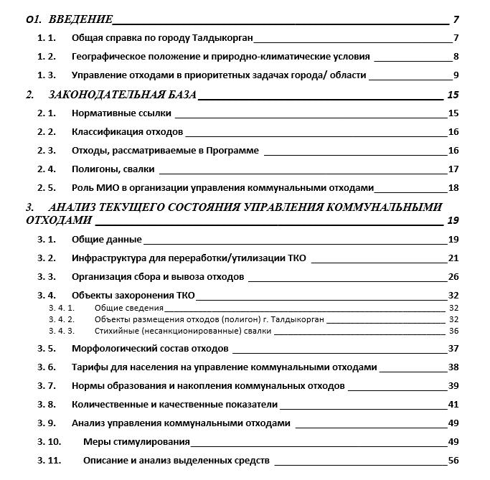

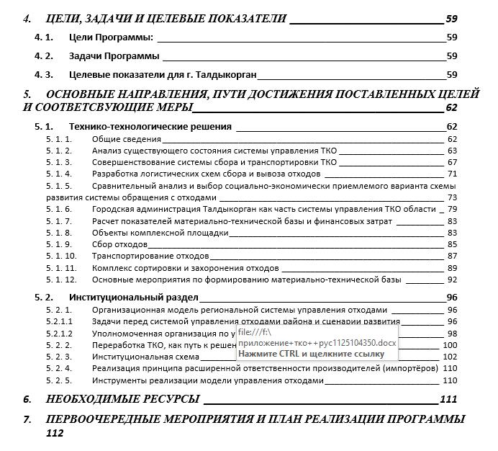

СПИСОК СОКРАЩЕНИЙ
АТЕ | административно-территориальная единица
ВМР | вторичные материальные ресурсы
га | гектар
г. | городская администрация
ЕС | Европейский союз
ЗЭ | зеленая экономика
ИП | индивидуальный предприниматель
кг | килограмм
КГО | крупногабаритный отход
КГКП | коммунальное государственное казенное предприятие
КГП на ПХВ | Коммунальное государственное предприятие на праве хозяйственного ведения
м3 | метр кубический
МИО | местный исполнительный орган (акимат)
МПО | местный представительный орган (маслихат)
МСК | мусоросортировочный комплекс
МЭиПР | Министерство экологии и природных ресурсов
НПО | неправительственные организации
РК | Республика Казахстан
РОП | расширенная ответственность производителей
РСО | ртутьсодержащий отход
т | тонны
ТБО | твердые бытовые отходы
ТКО | твердые коммунальные отходы
ТОО | Товарищество с ограниченной ответственностью
ТО | территориальный оператор
тыс | тысяч
УПП | устойчивое потребление и производство
ПАСПОРТ ПРОГРАММЫ
Наименование программы | Программа по управлению коммунальными отходами в г. Талдыкорган на 2025-2029 годы
Основание для разработки | -Экологический кодекс Республики Казахстан (ст.365) от 2 января 2021 года № 400-VI ЗРК.  -Указ Президента Республики Казахстан от 30 мая 2013 года № 577 "О концепции по переходу Республики Казахстан к "зеленой экономике".  -Приказ и.о. Министра экологии, геологии и природных ресурсов Республики Казахстан "Об утверждении правил управления коммунальными отходами" от 28 декабря 2021 года № 508.  -Приказ Министра экологии и природных ресурсов Республики Казахстан от 18 мая 2023 года № 154-п "Об утверждении Методических рекомендаций местным исполнительным органам по разработке программы по управлению коммунальными отходами".  -Иные действующие нормативные акты утвержденные в целях реализации Экологического кодекса Республики Казахстан от 2 января 2021 года в сфере управления отходами.
Ответственный за разработку | Акимат области Жетісу
Ответственные за реализацию | 1)Акимат области Жетісу  2)акимат г. Талдыкорган,  3)специализированные организации по обращению с коммунальными отходами г. Талдыкорган.
Цели программы | -снижение негативного воздействия отходов потребления на окружающую среду и здоровье населения;  -достижение установленных показателей, направленных на постепенное сокращение объемов образования коммунальных отходов, а также, увеличение доли восстановления коммунальных отходов и рекультивации полигонов через создание модели эффективной системы управления коммунальными отходами в г. Талдыкорган и ее реализацию.
Задачи | 1)Формирование модели эффективной системы управления коммунальными отходами на территории г. Талдыкорган, в том числе охватывающей процессы образования, сбора, транспортировки коммунальных отходов в соответствии с требованиями законодательства РК и с учетом специфики региона (климат, география, динамика роста населения, планы развития территории и другое);  2)привлечение ресурсов, необходимых для реализации Программы;  3)создание инфраструктуры в сфере обращения с коммунальными отходами на основе представленных рекомендаций;  4)предоставление рекомендаций по минимизации количества мест захоронения коммунальных отходов, ликвидации несанкционированных объектов размещения отходов.
Сроки реализации | 2025-2029 годы
Целевые индикаторы | К завершению Программы в 2029 году:  - 99,4% населения г. Талдыкорган регулярно обслуживается мусоровывозящей организацией;  - один объект сортировки твердых коммунальных отходов;  - один объект размещения коммунальных отходов, соответствующий требованиям законодательства РК;  - шесть стационарных приемных пункта вторичного сырья и опасных отходов;  - один мобильный пункт приема вторичного сырья и опасных отходов.
Источники и объемы финансирования | На реализацию Программы в 2025-2029 годах будут направлены средства местного бюджет и иных (внебюджетных) источников финансирования.  Общие затраты на реализацию Программы составят 4 925 584 тыс. тенге.  В части компетенции Оператора РОП (АО “Жасыл даму”) возможна технологическая поддержка и софинансирование.
в тыс. тенге
По годам | Всего | РБ | МБ | Другие источники финансирования
2025 г. | 1 514 752 | - | 825 838 | 688 914
2026 г. | 2 058 147 | - | 997 151 | 1 060 996
2027 г. | 730 093 | - | 720 493 | 9 600
2028 г. | 432 500 | - | 422 900 | 9 600
2029 г. | 124 550 | - | 112 100 | 12 450
Итого: | 4 860 043 | - | 3 078 483 | 1 781 560

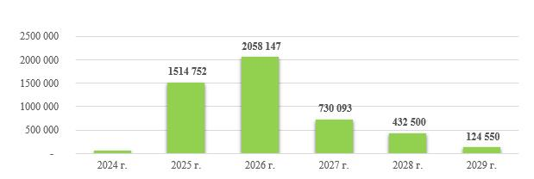

Диаграмма 1 – Финансовые ресурсы для реализации Программы

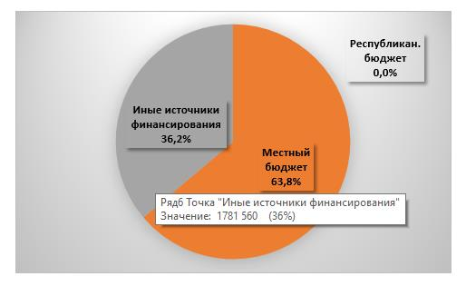

Диаграмма 2 - Источники финансирования Программы
Объем финансирования Программы по управлению коммунальными отходами в г.Талдыкорган на 2025-2029 годы будет уточняться при утверждении местного бюджета на соответствующие финансовые годы в соответствии с законодательством Республики Казахстан и исходя из возможностей доходной части местных бюджетов.
В соответствии с положением Экологического кодекса РК (статья 388) Оператор РОП может развивать региональную систему управления ТБО через внедрение технологий сбора, транспортировки, подготовки к повторному использованию, обработки, сортировки, переработки и (или) утилизации отходов, строительство заводов (производств) по подготовке к повторному использованию, обработке, переработке, сортировке и (или) утилизации отходов, совершенствование материально-технической базы организаций, осуществляющих сбор, транспортировку, подготовку к повторному использованию, сортировку, обработку, переработку и (или) утилизацию отходов, организацию энергетической утилизации отходов.
1.ВВЕДЕНИЕ
Общая справка по городу Талдыкорган
Город Талдыкорган – административный, социально-экономический, образовательный и культурный центр области Жетiсу Республики Казахстан (Рисунок 1).
В состав города входят 8 населенных пунктов: город Талдыкорган, с.Отенай, с.Мойнак, с.Енбек, с.Пригородное, с.Ынтымак, с.Еркин, 3-отделение.

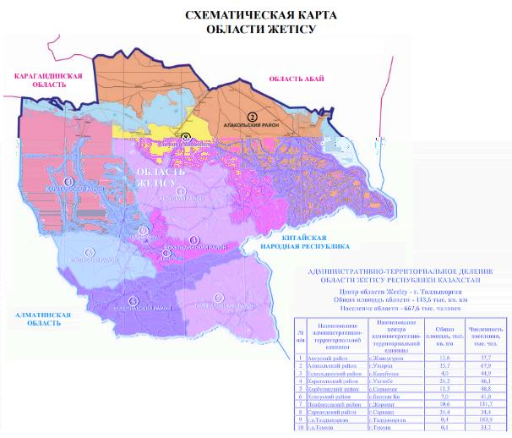

Рисунок 1 – Административно-территориальное деление области Жетiсу
В городе и населенных пунктах проживает 208 тысяч 557 человек, на 1 февраля 2025 года городское население составляет 173,9 тыс. человек или 84% от общей численности города, сельское - 34,6 тыс. человек или 17% соответственно.
Плотность населения на 1 кв. км составляет около - 510 человек, что является самым высоким показателем по области.
Административно-территориальное устройство городской админстрации Талдыкорган, в соответствии с НК РК 11-2021 "Классификатор административно-территориальных объектов (КАТО)", включает в себя город областного значения Талдыкорган и 2 сельских округа.
Административно-территориальные объекты г. приведено в таблице ниже (Таблица 1).
Таблица 1 – Административно-территориальные объекты г.Талдыкорган
№ | Административно-территориальные объекты | Населенный пункт
1 | город Талдыкорган | Талдыкорган
2 | Еркинский сельский округ | Еркин
2 | Еркинский сельский округ | Отделение 3
3 | Отенайский сельский округ | Отенай
3 | Отенайский сельский округ | Енбек
3 | Отенайский сельский округ | Мойнак
3 | Отенайский сельский округ | Ынтымак
3 | Отенайский сельский округ | Пригородное
Источник - https://www.gov.kz/memleket/entities/zhetysu-taldykorgan/about/structure/524/1?lang=ru
Географическое положение и природно-климатические условия
Талдыкорган, расположен в центральной части области Жетiсу, в западной части Джунгарского Алатау, протяженность с севера на юг составляет 11 км, с запада на восток – 17,5 км. г.Талдыкорган на севере граничит с Каратальским районом, остальная территория окружена границами Ескельдинского района.
Город находится на высоте свыше 650 метров над уровнем моря. Территория города составляет 0,38 тыс. км2.
Основой экономики Талдыкоргана является промышленное производство, база которого создавалась с учетом выгодного транспортно-географического положения.
В городе действуют 22 крупных и средних предприятия, формируется индустриальная зона "Талдыкорган", где планируется разместить свыше 60 предприятий.
Город является основным по республике производителем отдельных видов промышленной продукции: аккумуляторных батарей, изолированных проводов и кабелей, бытовых счетчиков учета электроэнергиии, погружных насосов.
В аграрном секторе города производством сельскохозяйственной продукции занимаются 19 сельхозпредприятий, 369 крестьянских хозяйств и 54 мини-предприятий по переработке (24 мини-пекарен, 2 мини-мельницы, 5 колбасных цехов, 3 мини-молзавода и др.). Кроме того, разведением скота и птицы, а также выращиванием сельхозпродукции занимаются 3561 домашнее хозяйство.
Климат резко континентальный. Зимы холодные с ветрами и морозами. Лето жаркое, сухое и малооблачное, зима морозная, снежная и местами облачная. В течение года температура обычно колеблется от -8 °C до 33 °C и редко бывает ниже -16 °C или выше 37 °C.

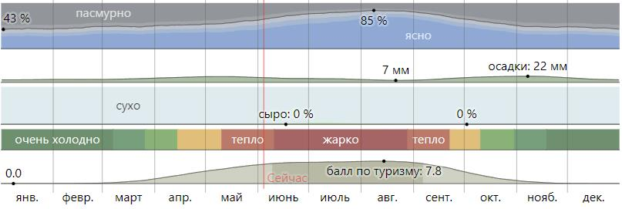

Источник - https://ru.weatherspark.com/y/109682/%D0%9E%D0%B1%D1%8B%D1%87%D0%BD%D0%B0%D1%8F-%D0%BF%D0%BE%D0%B3%D0%BE%D0%B4%D0%B0-%D0%B2-%D0%A2%D0%B0%D0%BB%D0%B4%D1%8B%D0%BA%D0%BE%D1%80%D0%B3%D0%B0%D0%BD-%D0%9A%D0%B0%D0%B7%D0%B0%D1%85%D1%81%D1%82%D0%B0%D0%BD-%D0%B2%D0%B5%D1%81%D1%8C-%D0%B3%D0%BE%D0%B4
Управление отходами в приоритетных задачах города/ области
ЦУРы
Среди Целей устойчивого развития ООН (ЦУР), принятых Казахстаном, имеется ряд целей и задач, связанных с вопросами сокращения негативного влияния отходов на окружающую среду и здоровье населения планеты. В таблице ниже (Таблица 2) выделены такие цели и соответствующие им задачи.
ЦУР, являясь по своему охвату глобальным документом, определяет общую рамку без учета особенностей отдельных государств, текущее положение необходимой инфраструктуры и т.д.
Казахстан принял ЦУР и строит планы развития с учетом соответствующих целей и задач.
Таблица 2 – ЦУР, связанных с вопросами сокращения отходов.
ЦУР | Задача
11.6 К 2030 году уменьшить негативное экологическое воздействие городов в пересчете на душу населения, в том числе посредством уделения особого внимания качеству воздуха и удалению городских и других отходов. | 11.6.1 Доля твердых бытовых отходов, которые регулярно собираются и надлежащим образом удаляются, в общей массе городских отходов.
12.3 К 2030 году сократить вдвое в пересчете на душу населения общемировое количество пищевых отходов на розничном и потребительском уровнях и уменьшить потери продовольствия в производственно-сбытовых цепочках, в том числе послеуборочные потери. | 12.3.1 Глобальный индекс потерь продовольствия
12.5 К 2030 году существенно уменьшить объем отходов путем принятия мер по предотвращению их образования, их сокращению, переработке и повторному использованию | 12.5.1 Национальный уровень переработки отходов, масса утилизированных материалов
12.6 Рекомендовать компаниям, особенно крупным и транснациональным компаниям, применять устойчивые методы производства и отражать информацию о рациональном использовании ресурсов в своих отчетах | 12.6.1 Число компаний, публикующих отчеты о рациональном использовании ресурсов
12.7 Содействовать обеспечению экологичной практики государственных закупок в соответствии с национальными стратегиями и приоритетами | 12.7.1 Число стран, осуществляющих стратегии и планы действий по экологизации государственных закупок
В Концепции по переходу Республики Казахстан к "зеленой экономике" (утверждена Указом Президента Республики Казахстан от 30 мая 2013 года № 577), определяющей основной “тренд” дальнейшего развития страны в области экологии и потребления ресурсов, указывается, что стране необходимо заново выстроить комплексную систему управления отходами, охватывающую и промышленные и коммунальные отходы.
В Концепции сообщается, что для создания соответствующей системы необходимо опираться на следующие подходы:
-создание согласованной системы утилизации отходов с предоставлением полного спектра услуг и всесторонней охраной ландшафтов;
-сокращение числа полигонов с переходом к широкому применению переработки и вторичного использования, а также извлечения полезных веществ и материалов, получения топлива за счет утилизации отходов;
-развитие экономики замкнутого цикла с многооборотным использованием продукции как в рамках, так и вне цепочки создания стоимости;
-улучшение экологической ситуации и снижение техногенного влияния на окружающую среду.
Также в документе заявлены долгосрочные стратегические цели и целевые индикаторы "зеленой экономики", которые включают и показатели в области управления отходами (Таблица 3).
Таблица 3 - Цели и целевые индикаторы "зеленой экономики" в области управления отходами для Республики Казахстан
Сектор | Описание цели | 2030 г. | 2050 г.
Утилизация отходов | Покрытие населения вывозом твердых бытовых отходов | 100%
Утилизация отходов | Санитарное хранение мусора | 95%
Утилизация отходов | Доля переработанных отходов | 40% | 50%
Итоговые рекомендации Концепции по решению проблем с ТБО включают следующие мероприятия, которые должны быть учтены при разработке локальных программ и проектов:
1) проведение тщательного аудита по всем большим свалкам ТБО и определение мер по их рекультивации;
2) разработка государственной программы по переработке и утилизации ТКО, покрывающей следующие аспекты:
определение целевого уровня переработки ТБО в объеме до 50% к 2050 году и складирования остаточного объема ТБО на полигонах, отвечающих экологическим и санитарным требованиям, доля которых должна вырасти до 100% к 2050 году, то есть все полигоны в стране к 2050 году должны отвечать самым современным экологическим и санитарным требованиям;
введение раздельного сбора бытовых отходов у потребителя;
определение методики расчета тарифа, гарантирующего покрытие операционных затрат и инвестиций в эту сферу с определенной нормой рентабельности с учетом получаемой прибыли от переработанных материалов;
внедрение принципа расширенной ответственности производителя с целью покрытия части расходов на сбор и утилизацию отходов упаковки, электронного и электрического оборудования, транспортных средств, аккумуляторов, мебели и других товаров после использования;
разработка механизма привлечения инвестиций, в том числе через государственно-частное партнерство в больших городах и на уровне муниципальных образований в небольших населенных пунктах за счет бюджетных ресурсов для развития отрасли;
заключение контрактов на управление бытовыми отходами на конкурентной основе с широким охватом территории;
определение мер государственной поддержки для социально уязвимых слоев населения при установлении тарифов на сбор и утилизацию ТКО;
3) обновление стандартов переработки и хранения ТБО с использованием новых технологий, таких как анаеробика, компостинг или биогаз;
4) создание нормативной правовой базы для контроля за сбором, транспортировкой, переработкой, утилизацией и хранением ТБО до 2015 года;
5) совершенствование сбора, обработки и предоставления статистической информации для мониторинга достижения целевых показателей в сфере обращения с ТБО.
План развития области Жетісу на 2021-2025 годы
Документ утвержден Решением маслихата области Жетісу от 23 ноября 2022 года №12-35 и изменен Решением маслихата области Жетісу от 15 декабря 2023 года № 11-65.
В план включены мероприятия и целевые индикаторы. Часть мероприятий связанна с вопросами улучшения условий по управлению коммунальными отходами в области и отражена в “Цели 2: Улучшение экологического состояния и сохранение экосистем водных объектов и рыбных ресурсов” в направлении “Регион – комфортный и безопасный для проживания”.
Таблица 4 – Цель 2 Плана развития области Жетісу на 2021-2025 годы
Цель 2. Улучшение экологического состояния и сохранение экосистем водных объектов и рыбных ресурсов
№ | Целевые индикаторы | Ед. изм. | Источник информации | Отчетный год | План (факт) текущего года | Плановые показатели |  |  |  |  | Ответственные исполнители
 |  |  |  | 2019 г | 2020 г | 2021г | 2022 г | 2023 г | 2024 г | 2025г | Ответственные исполнители
1 | 2 | 3 | 4 | 5 | 6 | 7 | 8 | 9 | 10 | 11 | 12
 | Макроиндикаторы
76. | Доля переработки и утилизации
 | ТБО (от объема образования) | % | Административные данные  МЭГПР РК УЭЖКХ, УСХ, УЗ |  |  |  | 17,8 | 19,7 | 21,8 | 24,0 | УЭЖКХ, акиматы районов и городов Заместитель акима области – Канагатов А.С.
Пути достижения Плана развития:
реализация медиаплана по экологическому образованию и просвещению через публикации в традиционных и новых СМИ, проведение мероприятий, акций на местном уровне;
проведение на системной основе экологической акции "Birge-taza Qazaqstan" для укрепления экологических ценностей;
строительство в области 6 объектов региональной системы управления отходами (2024г. – 1, 2025г. – 5):
-4 современных полигона ТБО в Аксуском, Алакольском, Сарканском, Коксуском районах;
-1 сортировочной линии в Кербулакском районе;
-1 мусороперегрузочной линии в г.Текели.
установки во всех селах контейнеров для раздельного сбора мусора:
-2023 г. – 500 шт.,
-2024 г. – 500 шт.,
-2025 г. – 1000 шт.
сокращение 44 из 182 мест складирования и приведение их к экологическим требованиям и санитарным правилам (2025 г. – 44);
ликвидация всех несанкционированных свалок (на 2023 г. – 150 свалок):
-Аксуском – 4,
-Кербулакском – 3,
-г.Текели – 6,
-Каратальском – 34,
-г. Талдыкорган – 41,
-Ескельдинском – 25,
-Коксуском – 37.
План мероприятий по охране окружающей среды по области Жетісу на 2023-2025 годы (проект документа).
В проект Плана мероприятий по ООС были включены следующие мероприятия, связанные с управлением коммунальными отходами или развитием инфраструктуры:
Наименование мероприятия | Планируемый срок исполнения
Разработка ПСД "Строительство современного полигона ТБО в г. Талдыкорган" | 2023
Разработка ПСД "Рекультивация закрытого полигона ТБО г. Текели" | 2023
Установка в городе Текели контейнеров для раздельного сбора отходов | 2023
Установка в Ескельдинском районе контейнеров для раздельного сбора отходов | 2024
Установка в Коксуском районе контейнеров для раздельного сбора отходов | 2025
Ликвидация всех несанкционированных свалок | 2023-2025
Сокращение 110 из 182 мест складирования и приведение их экологическим требованиям и санитарным правилам | 2024-2025
Целевые показатели качества окружающей среды по области Жетісу
Под целевыми показателями качества окружающей среды понимается совокупность количественных и качественных характеристик состояния отдельных компонентов окружающей среды и иных показателей, характеризующих уровень обеспечения мер по охране окружающей среды и эффективному управлению отходами, которые должны быть достигнуты за определенный период времени (статья 37 Экологического кодекса РК).
Показатели разрабатываются на основе Правил разработки целевых показателей качества окружающей среды, в том числе минимального перечня индикаторов, для которых устанавливаются целевые показатели качества окружающей среды (утверждены Приказом и.о. Министра экологии, геологии и природных ресурсов РК от 19 июля 2021 года № 257).
В период подготовки Программы для территории области Жетісу, включая г.Талдыкорган не были разработаны и утверждены целевые показателей качества окружающей среды.
В Плане мероприятий по охране окружающей среды, финансируемых из бюджета области Жетісу на 2023-2025 годы предусмотрена разработка целевых показателей качества окружающей среды области Жетісу в 2023 году.
Правила по разработке целевых показателей в редакции 2021 года определяют минимальный перечень индикаторов:
1)качество атмосферного воздуха;
2)качество поверхностных и подземных вод;
3)качество земель и почв;
4)совокупные площади лесов и озеленения с учетом условий климата и почв каждого отдельного региона;
5)сокращение деградации и опустынивания земель;
6)совокупный объем выбросов по видам загрязняющих веществ;
7)совокупный объем сбросов по видам загрязняющих веществ и по каждому отдельному водному объекту и бассейну;
8)по видам коммунальных отходов - доля их раздельного сбора, подготовки к повторному использованию, переработки, утилизации и удаления (уничтожения и (или) захоронения);
9)совокупные объемы сокращения выбросов парниковых газов.
2. Законодательная база
Нормативные ссылки
Разработка Программы выполнена на основе действующего законодательства Республики Казахстан::
1. Кодекс Республики Казахстан от 2 января 2021 года № 400-VI "Экологический кодекс Республики Казахстан" (Глава 27);
2. Послание Президента Республики Казахстан народу Казахстана Стратегия "Казахстан-2050";
3. Указ Президента Республики Казахстан от 30 мая 2013 года № 577 "О концепции по переходы Республики Казахстан к "зеленой экономике";
4. Закон Республики Казахстан от 28 апреля 2016 года № 506-V "О внесении изменений и дополнений в некоторые законодательные акты Республики Казахстан по вопросам перехода Республики Казахстан к "зеленой экономике";
5. Протокол расширенного заседания Правительства РК от 27 января 2012 года;
6. Приказ и.о. Министра экологии, геологии и природных ресурсов Республики Казахстан "Об утверждении правил управления коммунальными отходами" от 28 декабря 2021 года № 508 (с изменениями от 19.11.2023 г.);
7. Приказ Министра национальной экономики Республики Казахстан от 5 декабря 2014 года № 129 Об утверждении Правил разработки или корректировки, проведения необходимых экспертиз инвестиционного предложения государственного инвестиционного проекта, а также планирования, рассмотрения, отбора, мониторинга и оценки реализации бюджетных инвестиций и определения целесообразности бюджетного кредитования (с изменениями и дополнениями по состоянию на 13.04.2022 г.);
8. Приказ и.о. Министра энергетики Республики Казахстан от 19 июля 2016 года № 332 "Об утверждении критериев отнесения отходов потребления ко вторичному сырью";
9. Приказ Министра экологии и природных ресурсов Республики Казахстан от 18 мая 2023 года № 154-п "Об утверждении Методических рекомендаций местным исполнительным органам по разработке программы по управлению коммунальными отходами";
10. Приказ и.о. Министра экологии, геологии и природных ресурсов Республики Казахстан от 6 августа 2021 года № 314 "Об утверждении Классификатора отходов";
11. Приказ Министра здравоохранения Республики Казахстан от 25 декабря 2020 года № ҚР ДСМ-331/2020 "Об утверждении Санитарных правил "Санитарно-эпидемиологические требования к сбору, использованию, применению, обезвреживанию, транспортировке, хранению и захоронению отходов производства и потребления";
12. Приказ Министра сельского хозяйства Республики Казахстан от 6 апреля 2015 года № 16-07/307 "Об утверждении Правил утилизации, уничтожения биологических отходов";
13. Приказ и.о. Министра здравоохранения Республики Казахстан от 11 января 2022 года № ҚР ДСМ-2 "Об утверждении Санитарных правил "Санитарно-эпидемиологические требования к санитарно-защитным зонам объектов, являющихся объектами воздействия на среду обитания и здоровье человека";
14. Санитарные правила устройства и содержания полигонов для твердых бытовых отходов № 3.01.016.97 (утверждены Главным государственным санитарным врачом Республики Казахстан от 29 апреля 1997 г.);
15. СН РК 1.04-15-2013 "Полигоны для твердых бытовых отходов";
16. СТ РК 3780-2022 "Отходы. Общие требования к площадкам размещения контейнеров для организации раздельного сбора коммунальных отходов";
17. Решение маслихата области Жетісу от 14 декабря 2022 года № 13-42 "Об утверждении правил благоустройства территорий городов и населенных пунктов области Жетісу";
18. Иные действующие нормативные акты РК в сфере управления отходами.
2.2. Классификация отходов
Согласно статье 338 Экологического кодекса РК, отходы разделяются по видам: опасные и неопасные. Виды отходов определяются на основании классификатора отходов (утвержден Приказом и.о. Министра экологии, геологии и природных ресурсов Республики Казахстан от 6 августа 2021 года № 314). Отдельные виды отходов в классификаторе отходов могут быть определены одновременно как опасные и неопасные с присвоением различных кодов ("зеркальные" виды отходов) в зависимости от уровней концентрации содержащихся в них опасных веществ или степени влияния опасных характеристик вида отходов на жизнь и (или) здоровье людей и окружающую среду.
2.3. Отходы, рассматриваемые в Программе
Согласно Экологическому кодексу РК под коммунальными отходами понимаются следующие отходы потребления:
смешанные отходы и раздельно собранные отходы домашних хозяйств, включая, помимо прочего, бумагу и картон, стекло, металлы, пластмассы, органические отходы, древесину, текстиль, упаковку, использованные электрическое и электронное оборудование, батареи и аккумуляторы;
смешанные отходы и раздельно собранные отходы из других источников, если такие отходы по своему характеру и составу сходны с отходами домашних хозяйств.
Опасные составляющие коммунальных отходов (электронное и электрическое оборудование, ртутьсодержащие отходы, батареи, аккумуляторы и прочие опасные компоненты) должны собираться раздельно и передаваться на восстановление специализированным предприятиям.
Коммунальные отходы не включают отходы производства, сельского хозяйства, лесного хозяйства, рыболовства, септиков и канализационной сети, а также от очистных сооружений, включая осадок сточных вод, вышедшие из эксплуатации транспортные средства или отходы строительства.
К отходам потребления относятся отходы, образующиеся в результате жизнедеятельности человека, полностью или частично утратившие свои потребительские свойства продукты и (или) изделия, их упаковка и иные вещества или их остатки, срок годности либо эксплуатации которых истек независимо от их агрегатного состояния, а также от которых собственник самостоятельно физически избавился либо документально перевел в разряд отходов потребления.
2.4. Полигоны, свалки
В рамках Программы под полигоном захоронения отходов (далее – полигон) понимается специально оборудованное место постоянного размещения отходов без намерения их изъятия, соответствующее экологическим, строительным и санитарно-эпидемиологическим требованиям (Экологический кодекс РК, статья 348).
Полигоны для твердых бытовых отходов – специальные сооружения, предназначенные для изоляции и обезвреживания твердых бытовых отходов (Приказ и.о. Министра здравоохранения Республики Казахстан от 25 декабря 2020 года № ҚР ДСМ-331/2020 “Об утверждении Санитарных правил “Санитарно-эпидемиологические требования к сбору, использованию, применению, обезвреживанию, транспортировке, хранению и захоронению отходов производства и потребления”).
Согласно Санитарным правилам устройства и содержания полигонов для твердых бытовых отходов № 3.01.016.97 (утверждены Главным государственным санитарным врачом Республики Казахстан от 29 апреля 1997 г.) полигоны, являются более технически современными по сравнению с обычными усовершенствованными свалками.
Основные строительные требования к полигонам ТКО:
1) Мощность полигона определяется с учетом норм накопления отходов. Нормы накопления ТКО утверждаются решением местных исполнительных органов;
2) Размещение полигона твердых бытовых отходов выполняется за пределами городов, промышленных поселков и других населенных пунктов;
3) Санитарно-защитная зона от границ жилой застройки до границ полигона ТКО принимается не менее 1000 метров;
4) При выезде из полигона для дезинфекции колес автомобилей должна быть расположена дезинфицирующая зона с железобетонной ванной длиной 8 метров, глубиной 0,3 метра и шириной 3 метра, заполненная 3% раствором лизола и древесными опилками;
5) Для наружного пожаротушения проектируется сборный железобетонный резервуар или пруд емкостью не менее 50 м3, расход воды принимается 10 литров в секунду.
Структура полигона твердых бытовых отходов состоит из следующих элементов:
1) подъездная дорога,
2) участок складирования ТКО,
3) административно-хозяйственная зона,
4) участок для размещения производства по сортировке отходов,
5) участок компостирования древесно-растительных отходов,
6) зона инженерных сооружений, включая мусороперерабатывающие комплексы
7) коммуникации,
8) зона кавальер (отвал грунта для изоляции слоев),
9) санитарно-защитная зона.
Проект мониторинга должен разработать мероприятия, предусматривающие установку устройств и сооружений по контролю за состоянием поверхностных и подземных вод, воздушной атмосферы, растений, почвы, а также шумового загрязнения в зоне влияния полигона ТКО;
В административно-хозяйственной зоне размещаются:
1) административно-бытовые помещения, лаборатория;
2) теплая стоянка для спецмашин и механизмов (навес);
3) мастерская для текущего ремонта спецмашин и механизмов;
4) склад горюче-смазочных материалов;
5) автомобильные весы (на полигонах свыше 100 тыс. т/год);
6) контрольно-пропускной пункт;
7) котельная (при необходимости);
8) контрольно-дезинфицирующая ванна;
9) противопожарный резервуар;
10) трансформаторная подстанция (дизельная электростанция);
11) скважина питьевой воды (при объеме принимаемых на полигон ТКО свыше 100 тыс. т/год) или резервуар для питьевой воды;
12) очистные сооружения (при необходимости);
13) участок радиационного контроля за отходами, включая: рамку радиационного контроля; место более детального радиационного обследования; площадку для стоянки техники с повышенным радиационным фоном, место для установки контейнеров.
Закрытие полигона осуществляется после отсыпки ТКО на проектную отметку.
Согласно Статье 350 Экологического кодекса РК проектом полигона отходов должно быть предусмотрено создание ликвидационного фонда для его закрытия, рекультивации земель, ведения мониторинга воздействия на окружающую среду и контроля загрязнения после закрытия полигона. Эксплуатация полигона отходов без наличия ликвидационного фонда запрещена.
2.5. Роль МИО в организации управления коммунальными отходами
В законодательных требованиях по управлению отходами, как правило основное внимание уделяется специализированным организациям, непосредственно занятым в процессах сбора, транспортировки, переработки/утилизации и уничтожения отходов. Требования к ним представлены в документах различных уровней и охватывают как общие вопросы, так и узко специализированные.
Также имеются требования к объектам управления отходами (контейнеры, транспорт, полигоны, оборудование и т.д.) и системе обслуживания (тарифы, нормы).
Однако, роль основного организатора процессов управления на местах выполняют МИО. Согласно Экологического кодекса РК в вопросах организации управления коммунальными отходами на МИО возлагается ответственность:
Местные исполнительные органы областей, городов республиканского значения, столицы с учетом утвержденных целевых показателей качества окружающей среды несут ответственность за реализацию государственной экологической политики на местном уровне в соответствии с законодательством Республики Казахстан (Статья 28).
Местные исполнительные органы определяют и осуществляют мероприятия по стимулированию уменьшения объемов образования отходов, увеличения доли восстановления образуемых отходов, снижения уровня их опасности, хозяйственной деятельности субъектов предпринимательства, которые внедряют технологии, направленные на уменьшение объемов образования отходов, планируют восстановление отходов, образуемых в процессе производства продукции (выполнения работ, оказания услуг), осуществляют сбор и заготовку таких отходов, строительство соответствующих предприятий и цехов, а также организуют производство оборудования для восстановления отходов, принимают паевое участие в финансировании мероприятий по уменьшению объемов образования отходов и увеличению доли восстановления образуемых отходов (Статья 341).
Местные исполнительные органы организуют мероприятия по стимулированию сокращения захоронения биоразлагаемых отходов, включая меры по их переработке, в частности методом компостирования и утилизации, в том числе в целях производства биогаза и (или) энергии (Статья 351).
Местные исполнительные органы районов, городов районного и областного значения, городов республиканского значения, столицы (а также МИО сел, поселков, сельских округов) реализуют государственную политику в области управления коммунальными отходами... (Статья 365).
3. Анализ текущего состояния управления коммунальными отходами
3.1. Общие данные
В данном разделе проводится оценка централизованной системы сбора ТБО и инфраструктуры, необходимой для дальнейшего управления отходами.
С целью сбора информации в заинтересованные организации г. Талдыкорган были направлены запросы с формами для предоставления данных. Наряду с полученными данными были проанализированы материалы из открытых источников (статистика, официальный сайт города).
Согласно статье 367 Экологического кодекса РК, централизованная система сбора твердых бытовых отходов (далее – централизованная система) – система, организуемая местными исполнительными органами в рамках обеспечения физических и юридических лиц независимо от форм собственности и вида деятельности, проживающих (находящихся) и (или) осуществляющих свою деятельность в жилых домах либо отдельно стоящих зданиях (сооружениях) и не имеющих на праве собственности контейнерных площадок и контейнеров, а также имеющих на праве собственности контейнерные площадки и контейнеры, расположенные на землях общего пользования, услугами по сбору, транспортировке твердых бытовых отходов. Контейнерные площадки – специальные площадки для накопления отходов, на которых размещаются контейнеры для сбора твердых бытовых отходов, с наличием подъездных путей для специализированного транспорта, осуществляющего транспортировку твердых бытовых отходов.
Оценка текущего состояния управления коммунальными отходами в регионе
Оценка системы управления коммунальными отходами в г.Талдыкорган в целом опирается на применение принципов государственной экологической политики в области управления отходами:
1) иерархии;
2) близости к источнику;
3) ответственности образователя отходов;
4) расширенных обязательств производителей (импортеров).
Система управления отходами должна быть выстроена в порядке приоритета интересов населения страны и экономической эффективности.
В Казахстане приоритеты мер управления отходами – иерархия, указаны в статье 329 Экологического кодекса РК и расположены в порядке убывания их предпочтительности в интересах охраны окружающей среды и обеспечения устойчивого развития. Иерархия определяет экологичность мер с точки зрения рационального обращения с ресурсами, снижения эмиссий, возможности применять принципы циркулярной экономики.

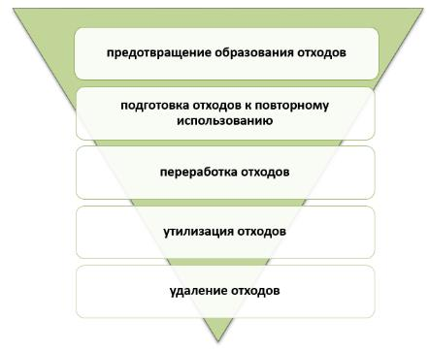

Рисунок 2 - Иерархия мер управления отходами
Близость к источнику определяет приоритетность в выборе места дальнейшего управления отходами, будь то переработка, утилизация, уничтожение. При равенстве прочих условий (оснащенность производства, квалификация персонала, ценовая политика и другие), здесь важную роль играет необходимость снижения риска при транспортировке.
Также важным при оценке действующей системы является широта охвата видов и объемов сортируемых, перерабатываемых/ утилизируемых или реализуемых для дальнейшего использования компонентов ТКО.
3.2. Инфраструктура для переработки/утилизации ТКО
Согласно информации АО "Жасыл даму", выполняющего функции Оператора РОП, на территории г. Талдыкорган в 2021 году функционировали предприятия, специализирующиеся на сборе отходов упаковки.
Таблица 5 - Реестр предприятий осуществляющих сбор отходов упаковки в г. Талдыкорган в 2021 году
№ | Наименование | Вид отхода упаковки | Адрес
1 | ECO VIVIA | Стекло, бумага, тетрапак | г.Талдыкорган, Медеу, 7,
2 | ИП Дайана | Бумага, пластик | Талдыкорган, Кунаева, 14A, 14A
3 | ТОО "ADAL DAMU Capital" | Бумага, стекло, пластик, металл | г.Талдыкорган, Жансугурова, 88, 3
4 | ИП Т.НҰРЖАН | Стекло, бумага, пластик | г.Талдыкорган, Тыныбаева, 132, 1
5 | ИП Абдолдаева Ардак Зауатбековна | Стекло | г. Талдыкорган, ул. Айтыкова, 24А,
Акимат предоставил дополнительные данные об организациях, занимающихся приемом вторичных материальных ресурсов на территории г. Талдыкорган:
Таблица 6 – Сведения по организациям, занимающихся приемом вторичных материальных ресурсов на территории
Наименование предприятия и его мощность | Адрес предприятия | Вид принимаемых вторичных материальных ресурсов | Вид готовой продукции и объемы по каждому виду за 2022 год | Потребители готовой продукции (наименование предприятия, адрес)
ТОО "ЭкоСервис Арман " | г.Талдыкорган ул.Медеу 3 | Резина | нет | нет
ИП "Сейтнур" | ул.Тынышпаева 122 | Пластик, стекло, картон, полителен, жестяные банки | нет | нет
ИП "Тандеев" | ул.Белова 1 | Бутылки, стекло | нет | нет
Ртутьсодержащие материалы
ТОО GoldenService LTD (БИН – 190240011603) получило санитарно-эпидемиологическое заключение (№ В.18.X.KZ53VBZ00009089 от 12.11.2019г.) на “Проект нормативов эмиссий в окружающую среду для термодемеркуризационной установки УРЛ-2м по утилизации ртутьсодержащих ламп”- ТОО "GOLDEN SERVICE LTD", расположенной на территории существующей промбазы по адресу: г.Талдыкорган, Северная промышленная зона, 5 отделение, ул.Желтоксан, 5.
Отходы электрического и электронного оборудования
Согласно данным из открытых источников, в г.Талдыкорган отсутствуют организации, принимающие на переработку отходы электрического и электронного оборудования (ОЭЭО).
Медицинские отходы
В Программе также рассматривается медицинские отходы класса "А", не отличающиеся по составу от коммунально-бытовых отходов и не обладающие опасными свойствами,
Согласно информации на сайте акимата в области в 2022 году в городе действовало 64 медицинских учреждения, из них 25 государственные, 39-частых (с учетом стоматологических кабинетов), где работало 1367 врачей и 3547 сотрудников среднего медицинского персонала.
Общий объем утилизированных медицинских отходов класса "А" в 2020-2023 годы по г.Талдыкорган представлен в таблице ниже (Таблица 7).
Таблица 7 - Общий объем утилизированных медотходов класса "А" по г. Талдыкорган (2020-2023 гг.)
Показатель | 2023 г. | 2022 г. | 2021 г. | 2020 г.
Общий объем утилизированных медотходов класса "А" | 147,06 | 170,17 | 165,36 | 119,23
Источник –Управление здравоохранения области Жетiсу
Данные по передаче на утилизацию медицинских отходов медучреждений г.Талдыкорган за период 2020-2023 годы представлены ниже (Таблица 8).
Таблица 8 - Данные по утилизации медицинских отходов класса "А" от медучреждений г. Талдыкорган (2020-2023 гг.)
Год | Объем, тонн | Наименование организации, утилизирующей медицинские отходы, (БИН)
ГКП на ПХВ "Талдыкорганская городская поликлиника №2"
2023 г. | 13 | ИП Алихан (БИН 750401400369)
2022 г. | 11,5 | ИП Алихан (БИН 750401400369)
2021 г. | 10,1 | ТОО "Жетысу-Фарм-К.М." (БИН 060140003484)
2020 г. | 12 | ТОО "Жетысу-Фарм-К.М." (БИН 060140003484)
Медицинский центр "Зире"
2023 г. | 0,65 | ТОО "Перфект Эко" (БИН 171040040986)
2022 г. | 0,64 | ТОО "Перфект Эко" (БИН 171040040986)
2021 г. | 0,725 | ТОО "Перфект Эко" (БИН 171040040986)
2020 г. | 0,84 | ТОО "Перфект Эко" (БИН 171040040986)
ГКП на ПХВ "Талдыкорганский кожно-венерологический диспансер"
2023 г. | 4,56 | ТОО Vimax (БИН 791207300437)
2022 г. | 4,96 | ТОО Vimax (БИН 791207300437)
2021 г. | 5,4 | ТОО Vimax (БИН 791207300437)
2020 г. | 4,92 | ТОО Vimax (БИН 791207300437)
КГП на ПХВ “Областная инфекционная больница”
2023 г. | 33,102
2022 г. | 38,02
2021 г. | 37,056
Медицинский центр "ХАК"
2023 г. | 6,42 | ИП Асхат (БИН 851214302920)
2022 г. | 8,43 | ИП Асхат (БИН 851214302920)
2021 г. | 9,42 | ИП Асхат (БИН 851214302920)
2020 г. | 6,99 | ИП Асхат (БИН 851214302920)
ГКП на ПХВ "Многопрофильная областная детская больница"
2023 г. | 12,4 | ИП Алихан (БИН 750401400369)
2022 г. | 6,253 | ИП Алихан (БИН 750401400369)
2021 г. | 6,428 | ТОО "Жетысу-Фарм-К.М." (БИН 060140003484)
МЦ "Нур-Авиценум"
2023 г. | 2,856 | ИП "Ахат" (БИН 980640000093)
2022 г. | 2,890 | ИП "Ахат" (БИН 980640000093)
2021 г. | 1,820 | ИП "Ахат" (БИН 980640000093)
2020 г. | 2,405 | ИП "Ахат" (БИН 980640000093)
ГКП на ПХВ "Областной центр психического здоровья"
2023 г. | 0,220 | ТОО "Перфект Эко" (БИН 171040040986)
​Медицинский центр ортохирургии ТОО "НҰР"
2023 г. | 0,889 | ИП Алихан (БИН 750401400369)
2022 г. | 0,887 | ИП Алихан (БИН 750401400369)
2021 г. | 0,778 | ИП Алихан (БИН 750401400369)
ГКП на ПХВ "Талдыкорганская городская поликлиника"
2023 г. | 4,5 | ИП Алихан (БИН 750401400369)
2022 г. | 18,2 | ИП "Артемьева В.В.
2021 г. | 10,0 | ИП "Артемьева В.В.
2020 г. | 10,0 | ИП "Артемьева В.В.
ГКП на ПХВ "Областной перинатальный центр"
2023 г. | 8,2 | ИП Алихан (БИН 750401400369)
2022 г. | 8,6 | ИП Алихан (БИН 750401400369)
2021 г. | 21,11 | ТОО "Перфект Эко" (БИН 171040040986)
2020 г. | 22,15 | ТОО "Жетысу-Фарм-К.М." (БИН 060140003484)
ГКП на ПХВ "Центр фтизиопульмонологии области Жетісу"
2023 г. | 15,5
2022 г. | 16,8
2021 г. | 18,9
2020 г. | 14,6
ГКП на ПХВ "Талдыкорганская городская многопрофильная больница"
2023 г. | 2,254 | ТОО "Перфект Эко" (БИН 171040040986)
2022 г. | 2,5 | ТОО "Перфект Эко" (БИН 171040040986)
2021 г. | 3,1 | ТОО "Перфект Эко" (БИН 171040040986)
2020 г. | 2,8 | ТОО "Перфект Эко" (БИН 171040040986)
ГКП на ПХВ "Областной кардиологический центр"
2023 г. | 0,511 | ИП Жаксылыкова (БИН 740913401110)
2022 г. | 0,488
2021 г. | 0,525 | ТОО Vimax (БИН 791207300437)
2020 г. | 0,525 | ИП Бекбосынов К.Т. (ИИН 820826401294), ИП Артемьева В.В. (ИИН 811130401896)
ГПК на ПХВ "Областная многопрофильная клиника
2023 г. | 42 | ТОО "Перфект Эко" (БИН 171040040986)
2022 г. | 50 | ИП Жаксылыкова Г.М. (БИН 740913401110)
2021 г. | 40 | ИП Сулейменов Т.А. (БИН 670512300616)
2020 г. | 42 | ИП Сулейменов Т.А. (БИН 670512300616)
Источник –Управление здравоохранения области Жетiсу, медицинские учреждения
Развитие инфраструктуры для переработки/утилизации отходов
Необходимо обратить внимание на то, что развитие инфраструктуры для переработки отходов с получением продукции или сырья для дальнейшей реализации могут иметь ограничения.
Имеются ограничения по развитию инфраструктуры, связанные со сроками хранения отходов. Скажем, пищевые отходы требуют решений по переработке или утилизации в короткий срок, что сильно ограничивает возможности по их транспортировке на большие расстояния, к примеру – на предприятие по выработке топливных брекетов.
Переработка стекла, отходов электроники или макулатуры скорее всего не будут рассматриваться потенциальными инвесторами в рамках одной области. К примеру, алматинский завод ТОО "KZ Recycling" - крупнейший производитель тарного картона, гофроупаковкии бумаги в Казахстане и Центральной Азии работает на обширной территории, как на приобретение сырья, так и на реализацию продукции (Рисунок 3).
Отсутствующие мощности для переработки отходов не всегда могут быть полностью реализованы в рамках задач одной области. Для решения таких вопросов необходимо участие отраслевых “игроков”, таких как крупные компании международного уровня, специализирующихся на переработке отходов или обустройстве инфраструктуры и готовых подключиться к обслуживанию ряда регионов для формирования сырьевой сети, а также имеющих решения по дальнейшей реализации продукции.
Привлечение крупных компаний, взаимодействие между областями, формирование запроса от имени нескольких регионов в рамках одного инвестиционного проекта является сложным процессом, требующим координации и полномочий. АО “Жасыл Даму” имеет определенные полномочия и обязательства по формированию инфраструктуры для “отрасли” управления вторичным сырьем в рамках всего Казахстана.

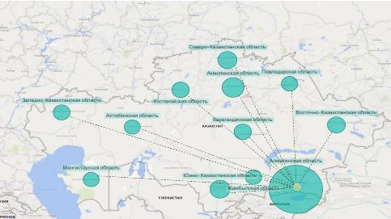

Рисунок 3 - География продаж ТОО "KZ Recycling"
Логичным продолжением улучшения Программы может быть взаимодействие со смежными регионами и АО “Жасыл Даму” для выявления возможности совместного развития недостающих элементов инфраструктуры и рынка продукции из вторсырья.
3.3. Организация сбора и вывоза отходов
Анализ отчетных статистических данных и данных предоставленных акиматом показывает отсутствие надлежащей системы учета за образованием и накоплением отходов и их движением, а также предоставление компаниями ненадлежащей отчетности МВО в органы госстатистики. Данный факт подтверждается графиком, построенном на данных статистической отчетности, приведенный ниже (Рисунок 4). При увеличении населения за период с 2020 по 2023 годы на 12,7% отчетный объем собранных отходов за этот же период снизился и составил 79,8% от данных 2020 года.
Общий объем собранных коммунальных отходов от домашних хозяйств в г. Талдыкорган за 2020-2023 годы приведен в таблице ниже (Таблица 9).
Таблица 9 - Общий объем собранных коммунальных отходов в г.Талдыкорган (2020-2022 гг)
Показатель | 2020 год | 2021 год | 2022 год | 2023 год
Объем собранных ТКО от домашних хозяйств, тонн | 16 228 | 12 153 | 13 815 | 12 943
Источник - Бюро Национальной статистики АСПР РК

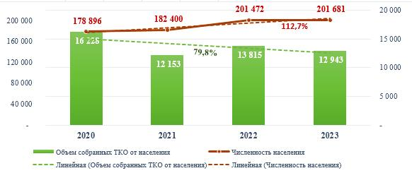

Рисунок 4 – Данные статистики объемов собранных ТКО от населения и численности населения
Кроме того, также согласно данным сайта Бюро Национальной статистики АСПР РК на территории г. Талдыкорган с 2020 по 2023 год работало от 3 в 2020 году до 9 в 2023 году организаций по сбору и вывозу коммунальных отходов (Таблица 10). Увеличение числа МВО Данное обстоятельство также говорит об отсутствии системы управления ТБО на территории городской администрации, включая отсутствие юридического механизма взаимодействия между всеми участниками процесса обращения с отходами.
Таблица 10 - Число организаций, занимающихся общественным сбором и вывозом коммунальных отходов в г.Талдыкорган
Показатель | 2020 г | 2021 г | 2022 г | 2023 г
Количество организаций по сбору и вывозу ТКО | 3 | 2 | 7 | 9
Источник - Бюро Национальной статистики АСПР РК https://stat.gov.kz/ru/region/zhetisu/
Данные по количеству населения, получающему услуги по вывозу коммунальных отходов мусоровывозящими организациями представлены ниже (Таблица 11).
Таблица 11 – Население г. Талдыкорган регулярно обслуживаемое мусоровывозящей организацией (тыс. человек) в 2019-2021 гг.*
Показатель | 2019 г | 2020 г | 2021 г | 2022 г | 2023 г
Количество населения регулярно обслуживаемое мусоровывозящей организацией | 76,749 | 45,445 | 7,423 | н/д | н/д
Источник - Бюро Национальной статистики АСПР РК https://stat.gov.kz/ru/region/zhetisu/
Динамика изменения охвата населения области организованным вывозом ТБО представлена на диаграмме ниже.

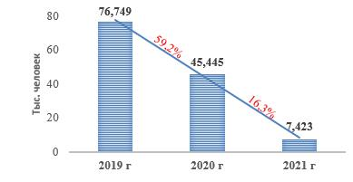

Диаграмма 3 - Динамика охвата населения г.Талдыкорган организованным вывозом ТБО, тыс. человек
По данным Таблицы выше видно, что объем оказываемых услуг по вывозу отходов резко снижается, что можно объяснить с большой долей вероятности предоставлением ненадлежащих данных в органы государственной статистики и отсутствию учета образования отходов и контроль за их движением.
Доля населения, получающего централизованные услуги по вывозу ТБО в г. Талдыкорган представлена ниже (Таблица 12).
Таблица 12 - Доля населения, регулярно обслуживаемое мусоровывозящими организациями (2019-2021 гг.)*
Показатель | 2019 г. | 2020 г. | 2021 г. | Средний показатель (базовый) за 2019- 2021 годы
Доля населения, обслуживаемое мусоровывозящими организациями | 44,3% | 25,9% | 4,1% | 24,6%
*- показатель получен как соотношение количества населения, регулярно обслуживаемое мусоровывозящей организацией к населению административно-территориальной единицы области Жетiсу.
Ниже представлены данные акимата по охвату населения централизованным сбором ТКО на территории г.Талдыкорган в 2023 году (в разрезе населенных пунктов, входящих в границы городской администрации) с указанием графика вывоза ТБО – по мере накопления.
Таблица 13 - Охват населения централизованным сбором ТКО на территории г.Талдыкорган в 2023 году
Наименование населенного пункта | Количество жителей, охваченных централизованным сбором, чел | Способ сбора:  (К – контейнерный,  М – маршрутный)
г.Талдыкорган | 200 тыс.чел | К – 690 ед
с.о Еркин | отсутствует | 0
с.о Отенай | отсутствует | 0
Источник данных – акимат города.
По предоставленным акиматом данным и данным Бюро Национальной статистики АСПР РК (Таблица 11) выполнить надлежащий анализ динамики охвата населения услугами вывоза ТКО не предоставляется возможным.
Информация по источникам образования твердых коммунальных отходов (ТКО) на территории г. Талдыкорган (данные акимата):
Таблица 14 - Источники образования ТКО
Численность населения, чел, проживающего в |  | Число домовладений, ед.
ИЖС | Многоквартирном жилом секторе | Частного сектора | Многоквартирных домов
132 139 | 72 000 | 23 730 | 853
Информация по предприятиям, занимающимся вывозом ТКО на территории г. Талдыкорган и имеющейся мусоровывозящей технике, приведена в таблице ниже (Таблица 15).
Таблица 15 – Сведения о мусоровывозящих организациях и имеющихся мусоровозах
Марка автомобиля (вывоз ТКО) | Год выпуска | Т | Способ загрузки | Грузоподъемность | Объем кузова
ТОО "Жилищная служба г.Талдыкорган" (7 единиц)
Маз 2 ед. | 2017 | удов-но | задний | 10 т | 18 м3
Камаз 3 ед. | 2017 | удов-но | задний | 10 т | 16 м3
Хундай 2 ед. | 2014 | удов-но | задний | 4 т | 8 м3
ТОО "Талдыкорган Коркейту" (2 единицы)
Камаз 1 ед. | 2017 | удов-но | задний | 10 т | 16 м3
Маз 1 ед. | 2017 | удов-но | задний | 4 т | 8 м3
ИП "Сулейменов" (2 ед.)
Газ 53-1 ед. | 2005 | удов-но | боковая | 2 т | -
Камаз 1 ед. | 2004 | удов-но | боковая | 4 т | -
ИП "Исламова" (1 ед.)
Газ 53-1 ед. | 2014 | удов-но | боковая | 8 т | 7 м3
ИП "Корнилова" (1 ед.)
Газ 53-1 ед. |  | удов-но | боковая
ИП "Артемьева" (4 ед.)
Газ 53-1 ед | 1998 | удов-но | боковая | 3,5 | 8м3
Газ 53 | 2002 | удов-но | боковая | 3,5 | 8м3
Газ 53 | 2008 | удов-но | боковая | 3,5 | 8м3
Зил | 2014 | удов-но | боковая | 5 | 8м3
ИП "Пововаров" (1 ед.)
Газ 53-1 ед. | 1986 | удов-но | боковая | 3,5 т | 8м3
ИП "Ахат" (1 ед.)
Газ 3309-1 ед. | 2009 | удов-но | боковая | 3 т | 8м3
ИП "Идея" (2 ед.)
Газ 53-1 ед. |  | удов-но | боковая | 3 т | 8м3
Газ 53- 1 ед. |  | удов-но | боковая | 3т | 8м3
ИП "Таисия" (1 ед.)
Газ 53-1 ед. |  | удов-но | боковая | 3 т | 8м3
ИП "Викберг" (1 ед.)
Газ 53-1 ед. |  | удов-но | боковая | 3 т | 8м3
Средний срок эксплуатации техники, лет: | 15
В период разработки Программы было разработано мобильное приложение для проведения МВО цифровизации обслуживаемых контейнерных площадок, расположенных в г.Талдыкорган. Состояние контейнерных площадок (КП) и используемых контейнеров представлены на рисунке ниже (Рисунок 5). В г.Талдыкоргане применяются заглубленные контейнеры, для обслуживания которых требуется специальная техника и обустройство контейнерных площадок. Ранее предполагалась установка 150 контейнерных площадок для заглубленных контейнеров. Наряду с заглубленными контейнерами используются евро и "обычные" контейнеры.
Сведения по контейнерным площадкам и контейнерам г.Талдыкоргана, полученные от акимата приведены в таблице ниже. По заглубленным контейнерам информация не предоставлена.
Таблица 16 – Сведения по контейнерным площадкам
Жилищный фонд |  |  | Организации и другие юридические лица
Количество контейнерных площадок | Количество контейнеров | Тип контейнеров, их емкость | Количество контейнерных площадок | Количество контейнеров | Тип контейнеров, их емкость
190 | 690 | 0,75 куб | нет | нет | нет

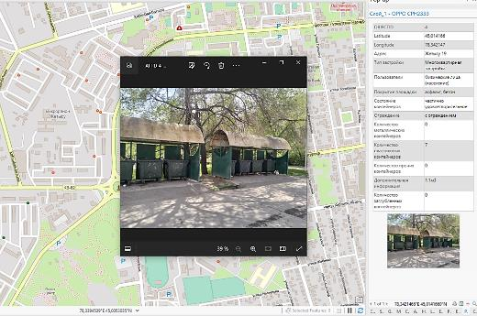

Рисунок 5 – Результат цифровизации контейнерных площадок
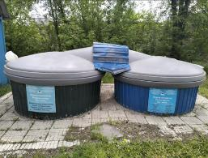 | 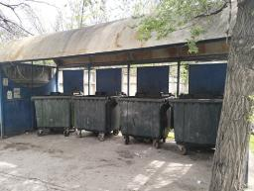
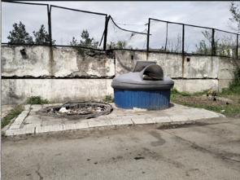 | 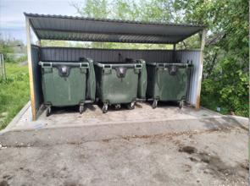
Рисунок 6 – Контейнерные площадки в г.Талдыкоргане
Выводы: Анализ полученных исходных данных показал полное отсутствие надлежащего учета и контроля со стороны МИО в сфере обращения с ТБО и управления ими. Отсутствуют корректные данные по объемам образования, накопления ТКО и обращения с ними. Государственная статистическая отчетность не отражает существующее состояние в сфере обращения с ТКО в районе. Автомобильный парк состоит из техники со средним сроком службы около 15 лет, что должно негативно сказываться на стоимости их эксплуатации. Данные по контейнерным площадкам показывают, что не все населенные пункты в составе г. Талдыкорган обеспечены ими, не охвачены с.о Отенай, с.о Еркин. Отсутствие корректных данных по учету отходов, в т.ч. по охвату населения, устаревшая, по сроку эксплуатации техника говорят об имеющихся проблемах в сфере управления отходами на территории г. Талдыкорган.
GPS контроль мусоровозов
В соответствии с требованием статьи 368 Экологического кодекса РК субъекты предпринимательства, осуществляющие деятельность по транспортировке твердых бытовых отходов, обязаны передавать полную навигационную информацию о передвижении транспорта в информационную систему "Национальный банк данных о состоянии окружающей среды и природных ресурсов Республики Казахстан".
Учет передвижения транспорта, вывозящего отходы направлен на снижение вероятности риска размещения отходов в несанкционированных местах, контроля потребляемого топлива, предупреждения аварий и угона транспорта, накопления данных о маршрутах для дальнейшей оптимизации.
На период разработки данной Программы Министерством экологии и природных ресурсов РК ведутся работы по вводу в опытную эксплуатацию информационной системы Министерства по отображению передвижения мусоровывозящей техники с помощью GPS датчиков и планируется в следующем году ввести в промышленную эксплуатацию, реализован пилотный проект по городу Шымкенту, в режиме реального времени. (Источник - https://kapital.kz/gosudarstvo/119405/za-povtornoye-narusheniye-nesanktsionirovannogo-razmeshcheniya-otkhodov-budut-izymat-transport.html).
3.4. Объекты захоронения ТКО
3.4.1 Общие сведения
В соответствии с разделом 4 СН РК 1.04-15-2013 "Полигоны для твердых бытовых отходов" (с изменениями от 20.12.2019 г.) "Полигоны ТКО - специально оборудованное место постоянного размещения отходов без намерения изъятия, соответствующее экологическим, строительным и санитарно-эпидемиологическим требованиям".
Определение полигона дано и в п.5.1 СН РК 1.04-15-2013: "Полигоны твердых бытовых отходов - комплексы природоохранных зданий и сооружений, выполняющие функции централизованного приема, обезвреживания и утилизации ТКО, препятствующие попаданию опасных веществ в окружающую природную среду, загрязнению почвы, атмосферы, грунтовых и поверхностных вод, не дающие распространяться болезнетворным организмам, грызунам и насекомым".
В рамках программы акимата по внедрению раздельного сбора ТБО на территории г.Талдыкорган планируется обустройство контейнерных площадок, установка цветных контейнеров и приобретение мусоровозов.
Таблица 17 - Число организаций, занимающихся сортировкой, утилизацией и депонированием отходов в г.Талдыкорган
Показатель | 2019 г | 2020 г | 2021 г | 2022 г | 2023 г
Число организаций, занимающихся сортировкой, утилизацией и депонированием отходов | 1 | 1 | 1 | 2 | 4
Источник - Бюро Национальной статистики АСПР РК
Согласно статистике, количество специализированных организаций по обращению с ТКО (сортировка, утилизация, депонирование) сохраняет динамику роста. В то же время, по данным акимата организаций, занимающихся сортировкой ТБО от населения не имеется.
3.4.2. Объекты размещения отходов (полигон) г. Талдыкорган
Полигон для складирования ТБО расположен на 10 км автодороги Талдыкорган-Уштобе в северо-западном направлении от г.Талдыкорга, в долине реки Каратал (Кадастровый номер – 24-268-939-2984). Существующее состояние полигона приведено на рисунке ниже (Рисунок 7). На земельный участок имеется гос.акт на право постоянного землепользования. Целевое назначение - обслуживание полигона для складирования ТБО. Площадь участка – 25 га (Рисунок 8). В 2022 году получено разрешение на эмиссии: №KZ47VCZ01284407 с 20.08.2021 года по 31.12.2022 года.

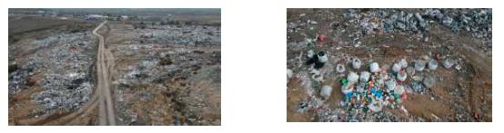

Рисунок 7 - Полигон ТБО г. Талдыкорган
Собственник полигона - Отдел ЖКХ города Талдыкорган.
Эксплуатирующая организация - ТОО "Талдыкорган Коркейту".
Основание для эксплуатации полигона - Постановления акима города от 14.07.2023 года за №523.
Отходы поступают от источников г. Талдыкорган. Принимаемые отходы: ТБО, строительные.
Год ввода в эксплуатацию - 2014 г., год окончания эксплуатации (по проекту) - 2039 г. Количество карт (ячеек) на полигоне – 9.

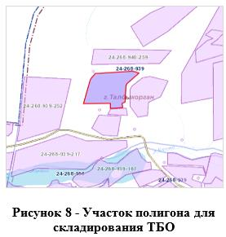

Вместимость объекта - 14,4 млн. т.
Гидроизолирующий материал дна - глина 100 т.
По данным акимата на полигоне имеются:
весовая, ванна с дезинфицирующим раствором для мойки колес автотранспорта/мусоровозов, ограждение территории (рабица, колючая проволока),
2 противопожарных резервуара по 60 м3, подъездная дорога (асфальт).
Отсутствуют: проект строительства полигона, участок радиационного контроля, сортировка отходов. Не определена СЗЗ объекта.

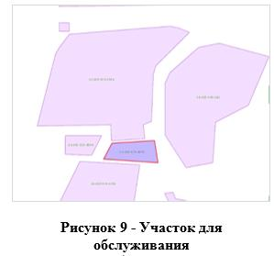

Количество и тип используемой техники: Бульдозер - 1, водовоз – 1; при необходимости (погрузчик - 1, самосвал - 3). Количество рабочего персонала -6 чел.
С юга к землям полигона примыкает участок (трасса Уштобе, участок № 40/1) с целевым назначением - обслуживание мусороперерабатывающего завода (кадастровый номер - 242689394895) и находящийся в собственности ТОО "ADAL DAMU Capital". Площадь участка – 2,1142 га.
На основании Постановления Акима г.Талдыкорган (№KZ13VBH00013789 от 09.02.2017 г.) было предоставлено разрешение на изменение целевого назначения земельного участка:
“1. Целевое назначение земельного участка с кадастровым номером 03-268-939-4895 товарищества с ограниченной ответственностью "ADAL DAMU Capital" площадью 21142 кв.м., расположенного по трассе Уштобе, участок № 40/1, для строительства мусороперерабатывающего завода изменить на обслуживание мусороперерабатывающего завода.
2. Предоставить товариществу с ограниченной ответственностью "ADAL DAMU Capital" право частной собственности на безвозмездной основе на делимый земельный участок общей площадью 21142 кв.м. для обслуживания мусороперерабатывающего завода, расположенный по трассе Уштобе, участок № 40/1.”
Информация об объемах ТКО, вывезенных предприятием на объекты размещения отходов (ОРО - полигоны, свалки) (в разрезе населенных пунктов г., сельского округа) за период 2018 – 01.12.2023г. представлена ниже:
Полное наименование объекта размещения отходов (ОРО) | Местонахождение ОРО | Наименование организации, эксплуатирующей ОРО, контакты | Объем размещенных на ОРО ТКО, м3 (тонн)
Полное наименование объекта размещения отходов (ОРО) | Местонахождение ОРО | Наименование организации, эксплуатирующей ОРО, контакты | 2018 | 2019 | 2020 | 2021 | 2022 | 01.12. 2023
Полигон | 10 км трассы Талдыкорган Уштобе | ТОО "Талдыкорган Коркейту" | 60 000 | 60 000 | 60000 | 60000 | 65000 | 60000
Источник данных – акимат.
Согласно данным Бюро Национальной статистики АСПР РК в 2020 году было депонировано – 6829 тонн ТКО, в 2021 г. – 6829 тонн ТКО.
Ликвидационный фонд полигона не создан. Согласно Статье 350 Экологического кодекса РК проектом полигона отходов должно быть предусмотрено создание ликвидационного фонда для его закрытия, рекультивации земель, ведения мониторинга воздействия на окружающую среду и контроля загрязнения после закрытия полигона. Эксплуатация полигона отходов без наличия ликвидационного фонда запрещена.
Отенайский с.о. города Талдыкорган
Площадка для временного хранения ТБО. Кадастровый номер - 03-26-015-436. Эксплуатирующая организация - Аппарат акима Отенайского сельского округа. Площадь объекта – 6 га. Год начала эксплуатации – 2012 г., год окончания – 2042 г. Вместимость объекта – 6410 т Накоплено – 5085 т (на 01.12.2023 г).
Имеется защита окружающей среды – обваловка. Гидроизолирующий материал дна – глина. Имеется ограждение. Высота слоя отходов – 3 м. Принимаемые отходы – ТБО.
Отходы принимаются из населенных пунктов: Балпык би, Акшатоган, Теректы.
Количество и тип используемой техники: 2 – бульдозера, количество рабочего персонала - 2 человека, 2 смены.
Анализ предоставленных акиматом данных и данных статистической отчетности позволяет сделать следующие выводы по системе сбора отходов и объектам размещения ТБО :
1) Надлежащие отчетные данные в сфере обращения с отходами отсутствуют, что говорит о необходимости внедрения полноценного учета за образованием и вывозом отходов, а также контроля за их движением.
2) Услугами организованного вывоза ТКО за 2019-2021 годы охвачено в среднем 24,6% населения г. Талдыкорган.
3) Проведенная цифровизация контейнерных площадок показала необходимость создания реестра и разработки схемы их размещения, в т.ч. проведение инвентаризации существующих и размещение новых площадок, которые должны соответствовать требованиям законодательства РК.
4) Одним из важных критериев сбора отходов является своевременная сортировка отходов у источника. Организация сортировки может предотвратить частичное загрязнение и порчу потенциального вторичного сырья. Такой шаг будет способствовать извлечению ресурсов для подготовки вторичного сырья к окончательной переработке или передаче заинтересованным предприятиям. В Казахстане для этой цели введен раздельный сбор с ограничением захоронения отходов, имеющих ресурсный потенциал (статья 351 Экологического кодекса РК).
5) Часть строительных отходов г.Талдыкорган может быть использована населением для собственных нужд: отсыпки фундаментов домов, закрытия ям на дорогах и других. Пищевые отходы, с учетом большого процента проживания населения в частном секторе, могут использоваться населением для кормления скота.
6) Часть коммунальных отходов могут принимать местные компании для переработки или дальнейшей реализации (пластик, макулатура, стеклобой) (смотрите список компаний в разделе 3.1.2. "Инфраструктура для переработки/утилизации ТКО").
7) Объекты размещения отходов (полигоны/свалки) не соответствуют требованиям законодательства РК, в связи с чем требуется их рекультивация и строительство нового полигона ТБО в составе комплексной площадки.
3.4.3. Стихийные (несанкционированные) свалки
Согласно докладу Министра экологии и природных ресурсов РК, в рамках космомониторинга, в 2023 году в районах области выявлено 163 свалки (Ошибка! Источник ссылки не найден.).

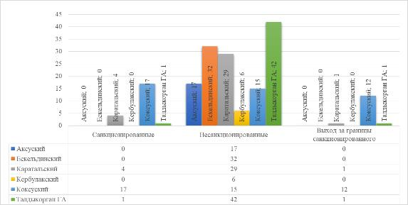

Рисунок 10 - Объекты размещения отходов в разрезе административных районов области Жетiсу
У населения имеется возможность следить за состоянием свалок с помощью онлайн сервиса (https://wasteopen.gharysh.kz/) АО "НК "Қазақстан Ғарыш Сапары" - исполнителя космического мониторинга.
Места несанкционированного размещения отходов (свалки) являются большой проблемой для населения и МИО.
Неприятные запахи, риски заболеваний, место возможного притяжения деклассифицированных элементов общества (бродяги), скопление птиц (чайки, вороны и т.д.) и бездомных животных негативно сказываются на внешней стороне жизни соседствующих домов. Это удешевляет недвижимость в округе и отталкивает потенциальных инвесторов от приобретения коммерческой недвижимости.
Также есть риски загрязнения почв, грунтовых вод и близлежащих поверхностных вод, в случае наличия биоразлагаемых отходов – атмосферы.
В Плане развития области Жетісу на 2021-2025 годы предусмотрена ликвидация несанкционированных свалок (в 2023г., г.Талдыкорган – 41).
Как правило, такие свалки начинаются с вываливания строительных или крупногабаритных отходов и/или при перебоях в графике вывоза отходов. Основные места формирования свалок – неосвоенные территории частного или промышленного сектора, прилегающие пустыри, лесистые или кустарниковые зоны.
Процесс ликвидации свалок включает сбор, транспортировку и передачу отходов специализированным организациям для сортировки, обезвреживания, переработки, утилизации или захоронения.
Для предупреждения образования новых и расширения текущих свалок рекомендуется:
-обязательное снабжение мусоровывозящей техники спутниковыми навигационными системами в соответствии с правилами управления коммунальными отходами (Приказ и.о. Министра экологии, геологии и природных ресурсов РК от 28 декабря 2021 года № 508);
-неукоснительное соблюдение утвержденного графика вывоза отходов от источников;
-постоянное выявление/мониторинг несанкционированных мест размещения отходов (свалок);
-ликвидация несанкционированных мест размещения отходов (свалок) с рекультивацией территории;
-выполнение требований по организации сбора (площадки, контейнеры) и вывоза строительных и крупногабаритных отходов (СТ РК 3780-2022. “Отходы. Общие требования к площадкам размещения контейнеров для организации раздельного сбора коммунальных отходов”);
-проведение работы с населением и организациями о недопустимости размещения отходов в неположенных местах с указанием ответственности в рамках законодательства РК;
-информирование общественности о случаях предотвращения или выявления несанкционированного размещения отходов с принятыми мерами наказания (пример статьи об обнаружении свалки и принимаемых мерах: https://www.gov.kz/memleket/entities/ecogeo/press/news/details/498656?lang=ru).
3.5. Морфологический состав отходов
Морфологический состав ТБО определяется по методике, утвержденной приказом Председателя Агентства РК по делам строительства жилищно-коммунального хозяйства от 10 февраля 2012 года №4.
Согласно методике, морфологический состав коммунальных отходов рекомендуется определять по следующей классификации:
-пищевые отходы (овощи, фрукты и т.п.);
-бумага и картон;
-полимеры (пластик, пластмассы);
-стекло;
-черные металлы;
-цветные металлы;
-текстиль;
-дерево;
-опасные отходы (батарейки, сухие и электролитические аккумуляторы, тара от растворителей, красок, ртутные лампы, телевизионные кинескопы и др.);
-кости, кожа, резина;
-остаток коммунальных отходов после удаления компонентов (мелкий строительный мусор, камни, уличный смет и т.п.).
В населенных пунктах г. Талдыкорган такой анализ и исследования не проводились. Усредненный морфологический состав ТБО в Казахстане по информации АО “Жасыл Даму” (https://recycle.kz/ru/sbori) представлен ниже:
Пищевые отходы - | 31,1% | Стекло - | 6,1%
Макулатура - | 25,2% | Металлы - | 3,4%
Полимер (пластмасса) - | 11,2% | Прочие - | 23%
Для получения показателей, более точно описывающих состав отходов, образуемых в г. Талдыкорган необходимо провести анализ состава отходов ТКО согласно методике определения морфологического состава твердых бытовых отходов. Такие данные будут применяться для расчета показателей природоохранных мер и в первичной оценке инвестиционной привлекательности переработки вторичного сырья.
3.6. Тарифы для населения на управление коммунальными отходами
Расчет тарифа для населения на сбор, транспортировку, сортировку и захоронение твердых бытовых отходов производится по методике, утвержденной Приказом Министра экологии, геологии и природных ресурсов РК от 14 сентября 2021 года № 377.
В г.Талдыкорган имеются утвержденные тарифы (см. Таблица 18).
Таблица 18 - Утвержденные тарифы на вывоз ТКО
Решение маслихата | Наименование тарифа | Расчетная единица | Стоимость услуг, тенге
Решение маслихата города Талдыкорган области Жетісу от 22 мая 2023 года № 3-23. | Для физических лиц | житель/ в месяц | 379,53
 | Годовой тариф на единицу (объем) | 1 м3 | 2846,45
При расчете тарифа учитывается себестоимость фактических и/или нормативных затрат участников рынка, осуществляющих сбор, транспортировку, сортировку и захоронение ТКО, сгруппированные по статьям калькуляции. Таким образом, тариф состоит из 3-х частей: 1) сбор и транспортировка, 2) сортировка, 3) захоронение.
Действующая методика тарификации позволяет учитывать себестоимость в зависимости от этапа управления отходами. Затраты могут быть оптимизированы за счет реализации отсортированного вторичного сырья и/или при передаче части услуг сторонним организациям, не входящим в централизованную систему сбора ТКО. При этом необходимо учитывать потребность в создании и/или развитии соответствующей инфраструктуры, обязательное использование специально оборудованных транспортных средств и источников финансирования.
Однако, учитывая анализ существующего состояния в сфере обращения с ТКО, показавший несоответствие отчетных данных, включая государственную статистическую отчетность, утвержденные нормы образования и накопления, а также на их основе рассчитанный тариф на сбор, вывоз и захоронение ТКО в г.Талдыкорган не могут считаться объективными.
Проведенный анализ исходных данных, включая данные статистической отчетности, показал, что коммерческий учет и контроль за обращением с отходами в г.Талдыкорган ведется не прозрачно. Следовательно, вопрос обоснованности норм накопления и "справедливого" тарифа за сбор, вывоз, захоронение ТКО в области стоит очень остро и необходимо проведение мероприятий по внедрению автоматизированного коммерческого учета за образованием и движением ТКО.
Для определения "справедливого" тарифа на сбор, вывоз и захоронение ТКО могут быть применены следующие меры:
1. Внедрение автоматизированного коммерческого учета за объемом образования и движением ТКО.
Данный пункт является частью необходимых мер по выполнению положения Концепции по переходу Республики Казахстан к "зеленой экономике" в следующем вопросе - “Для решения проблем с ТБО необходима реализация следующих мероприятий:
5) совершенствование сбора, обработки и предоставления статистической информации для мониторинга достижения целевых показателей в сфере обращения с ТБО”.
2. Тендерное распределение объектов централизованной системы сбора ТКО для развития конкурентного рынка.
3. Стремление к увеличению доли сортированного утиля с дальнейшей реализацией в качестве вторичного сырья для производства.
4. Стремление к снижению себестоимости в процессе управления ТКО и отсортированного вторичного сырья, включая внедрение наилучших доступных техник (технологий), оптимизации логистики отходов.
5. Увеличение доли населения, вовлеченного в процесс сортировки.
3.7. Нормы образования и накопления коммунальных отходов
Нормы образования и накопления коммунальных отходов рассчитываются на основе типовых правил (утверждены Приказом Министра экологии, геологии и природных ресурсов Республики Казахстан от 1 сентября 2021 года № 347) и должны охватывать следующие виды объектов жилищного фонда и нежилые помещения: (Таблица 19).
Таблица 19 - Нормы образования и накопления коммунальных отходов для объектов жилищного фонда и нежилых помещений
№ | Объект накопления коммунальных отходов | Расчетная единица | Расчетные  нормы  накопления, м3/год
1 | Домовладения благоустроенные и неблагоустроенные | 1 житель
2 | Общежития, интернаты, детские дома, дома престарелых и т.п. | 1 место
3 | Гостиницы, санатории, дома отдыха | 1 место
4 | Детские сады, ясли | 1 место
5 | Учреждения, организации, офисы, конторы, сбербанки, отделения связи | 1 сотрудник
6 | Поликлиники | 1 посещение
7 | Больницы, санатории, прочие лечебно-профилактические учреждения | 1 койко-место
8 | Школы и другие учебные заведения | 1 учащийся
9 | Рестораны, кафе, учреждения общественного питания | 1 посадочное место
10 | Театры, кинотеатры, концертные залы, ночные клубы, казино, залы игровых автоматов | 1 посадочное место
11 | Музеи, выставки | 1 м2 общей площади
12 | Стадионы, спортивные площадки | 1 место по проекту
13 | Спортивные, танцевальные и игровые залы | 1 м2 общей площади
14 | Продовольственные магазины | 1 м2 торговой площади
15 | Торговля с машин | 1 м2 торговое место
16 | Промтоварные магазины, супермаркеты | 1 м2 торговой площади
17 | Рынки, торговые павильоны, киоски, лотки | 1 м2 торговой площади
18 | Оптовые базы, склады продовольственных товаров | 1 м2 общей площади
19 | Оптовые базы, склады промышленных товаров | 1 м2 общей площади
20 | Дома быта: обслуживание населения | 1 м2 общей площади
21 | Вокзалы, автовокзалы, аэропорты | 1 м2 общей площади
22 | Пляжи | 1 м2 общей площади
23 | Аптеки | 1 м2 торговой площади
24 | Автостоянки, автомойки, АЗС, гаражи | 1 машино-место
25 | Автомастерские | 1 работник
26 | Гаражные кооперативы | на 1 гараж
27 | Парикмахерские, косметические салоны | 1 рабочее место
28 | Прачечные, химчистки, ремонт бытовой техники, швейные ателье | 1 м2 общей площади
29 | Мастерские ювелирные, по ремонту обуви, часов | 1 м2 общей площади
30 | Мелкий ремонт и услуги (изготовление ключей и т.д.) | 1 рабочее место
31 | Бани, сауны | 1 м2 общей площади
32 | Юридические, организующие массовые мероприятия на территории района | 1000 участников
33 | Садоводческие кооперативы | 1 участок
Информация по утверждению норм образования и накопления ТКО в г.Талдыкорган акиматом по запросу не предоставлена, в открытых источниках информация отсутствует.
Вышеуказанные нормы определяются после проведения сезонных замеров, т.е. для расчета необходимо проведение работ на протяжении 11-12 месяцев. В ситуации, когда полноценный коммерческий учет объемов образования отходов у источников их образования отсутствует, отсутствие утвержденных норм не позволяет рассчитать справедливый тариф на сбор, вывоз, сортировку и захоронение ТКО.
Рекомендуемое мероприятие: Создание АИС "Отходы" на территории г. Талдыкорган, что позволит определять не только сложившуюся норму образования и накопления ТКО у источников их образования, но и рассчитать "справедливый" тариф.
3.8. Количественные и качественные показатели
В разделе 3.3 представлен анализ существующих данных по управлению коммунальными отходами в г.Талдыкорган, полученных от акимата и данных государственной статотчетности, находящиеся в свободном доступе на сайте Бюро Национальной статистики АСПР РК. Анализ показал отсутствие учета за объемами образования отходов и контроля за их движением, в связи с чем в Программы на период еҰ действия были приняты расчетные данные. Прогноз численности населения выполнен в соответствии с действующими методиками.
Расчет объема образуемых отходов показал их увеличение к 2029 году на 15% при росте численности населения на 10,8%. Динамика образования отходов приведена на рисунке ниже (Рисунок 10).
Как правило, в настоящее время наибольшая часть (близкая к 100%) собираемых коммунальных отходов направляется на полигоны. И хотя существует запрет захоронения потенциального вторичного сырья слабая инфраструктура переработки и утилизации не оставляет выбора для изменения действующего порядка обращения с ТКО. Часть отходов может поступать на несанкционированные свалки, сжигаться на приусадебных участках, передается на корм скоту (17% населения г. Талдыкорган – это сельские жители).

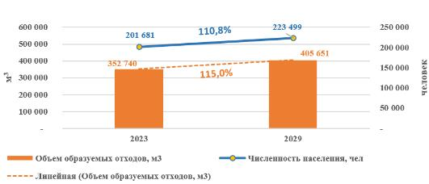

Рисунок 11 – Динамика образования отходов
Ситуация с коммунальными отходами, например, по данным статистики, следующая: объем собранных отходов домашних хозяйств (12 943 тонны) составил 37,1% от общего объема собранных отходов, с учетом отходов самовывозящих предприятий (34 931 тонны). Объем собранных коммунальных отходов (15 395 тонн) от общего объема составил 44,1% и он полностью без сортировки был вывезен на полигоны ТБО. В то же время, в таблице 8 указано, что данные по общему объему отсортированных отходов в разбивке по видам отходов являются конфиденциальной информацией. В отчетных данных объем утилизированных отходов за отчетный период составил 98 тонн, 29 тонн из которых находятся в местах временного складирования неопасных отходов (площадках, в контейнерах, на перевалочных и сортировочных станциях. По данным таблицы 9 "Общий объем утилизированных и захороненных отходов" на захоронение в 2023 году поступило 22 961 тонна отходов.
Динамика объемов утилизированных и захороненных (депонированных) отходов показывает увеличение с 2020 года в 3.4 раза (Рисунок 12).

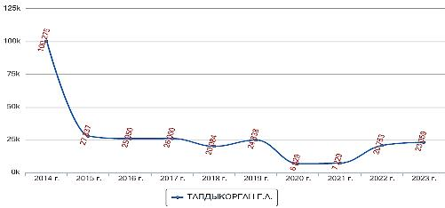

Рисунок 12 – Динамика показателя "Объем утилизированных и захороненных (депонированных) отходов
Общая картина по сбору и обращению с ТКО в области Жетiсу в 2020-2023 годах представлена далее (Таблица 20 - Таблица 26, Рисунок 13).
Таблица 20 – Данные государственной статистики, тонн

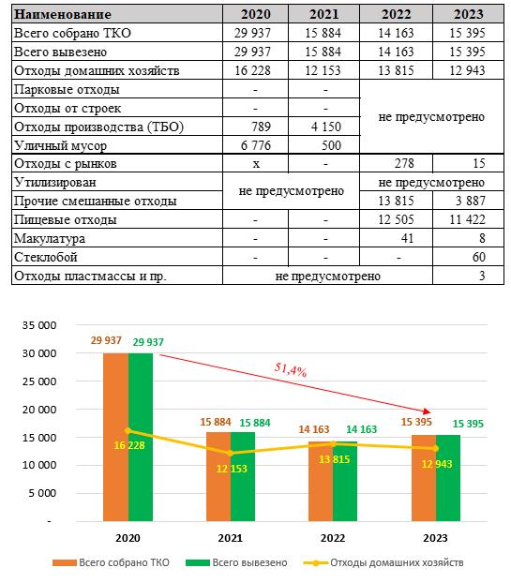

Рисунок 13 – Данные статистики по отходам
Как видно из представленных выше данных статистической отчетности – надлежащий анализ выполнить не предоставляется возможности в связи с периодически меняющимся перечнем отчетных данных, методологии и пр. По представленным данным объем собранных и вывезенных отходов в 2023 году по сравнению с 2020 году снизился и составил 51,4%.
Для разрешения существующей практики на местах в области обращения с отходами в Программе предложены соответствующие мероприятия, выполнение которых позволит создать систему управления отходами на территории области и в г.Талдыкорган, как еҰ самостоятельной единицы.
Таблица 21 - Объем собранных и вывезенных коммунальных отходов (2020 год), тонн
Год | Число предприятий и организаций по сбору и вывозу комму нальных отходов | Всего собранных отходов | из них |  |  |  |  |  | Всего вывезено отходов | из них
Год |  | Всего собранных отходов | отходы домашних хозяйств | парковые отходы | отходы со строек | отходы производства (приравненные к бытовым) | Уличный мусор | отходы с рынков |  | на полигоны для ТБО
2020 г | 3 | 29937 | 16228 | - | - | 789 | 6776 | x | 29937 | 23873
Источник - Бюро Национальной статистики АСПР РК (Х – конфиденциальные данные)
Таблица 22 - Объем отходов, поступивших на сортировку, утилизацию и депонирование (2020 год), тонн
Год | Число предприятий, Осуществляющих сортировку, утилизацию и депонирование отходов, единиц | Объем Поступивших отходов всего, тонн | Из общего объема поступивших отходов |  | Объем накопленных депонированных отходов на конец года | Проектная мощность полигона, свалки | Площадь полигона, км2
Год |  | Объем Поступивших отходов всего, тонн | Утилизи-ровано | Поступило на депонирование | Объем накопленных депонированных отходов на конец года | Проектная мощность полигона, свалки | Площадь полигона, км2
2020 г. | 1 | x | - | 6829* | x | x | x
Источник - Бюро Национальной статистики АСПР РК (Х – конфиденциальные данные)
*- в указанных ячейках в оригинальной форме отчетности данные были закрыты (конфиденциальные). В дальнейшем данные были взяты из более поздней отчетности Бюро статистики АСПР РК, с открытой информацией.
Таблица 23 - Объем собранных и вывезенных коммунальных отходов (2021 год), тонн

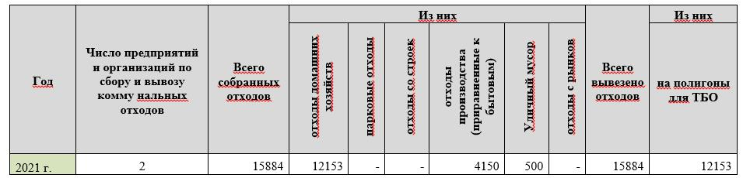

Источник - Бюро Национальной статистики АСПР РК.
Таблица 24 - Объем отходов, поступивших на сортировку, утилизацию и депонирование (2021 год), тонн
Год | Число предприятий, осуществляющих сортировку, утилизацию и депонирование отходов, единиц | Объем Поступивших отходов всего, тонн | из общего объема поступивших отходов |  | Объем накопленных депонированных отходов на конец года | Проектная мощность полигона, свалки | Площадь полигона, км2
Год |  | Объем Поступивших отходов всего, тонн | Утилизировано | поступило на депонирование | Объем накопленных депонированных отходов на конец года | Проектная мощность полигона, свалки | Площадь полигона, км2
2021 г | 1 | x | - | 7229* | x | x | x
Источник - Бюро Национальной статистики АСПР РК (Х – конфиденциальные данные).
*- в указанных ячейках в оригинальной форме отчетности данные были закрыты (конфиденциальные). В дальнейшем данные были взяты из более поздней отчетности Бюро статистики АСПР РК, с открытой информацией.
Таблица 25 - Общий объем собранных коммунальных отходов (2022 г.)

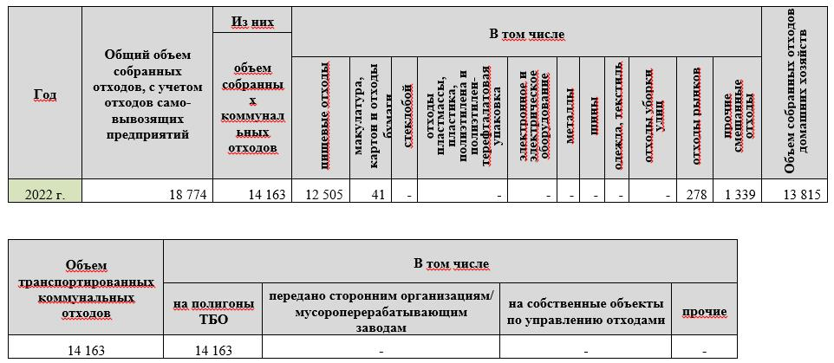

Источник - Бюро Национальной статистики АСПР РК (Х – конфиденциальные данные)
Таблица 26 - Общий объем собранных коммунальных отходов (2023 г.), тонн

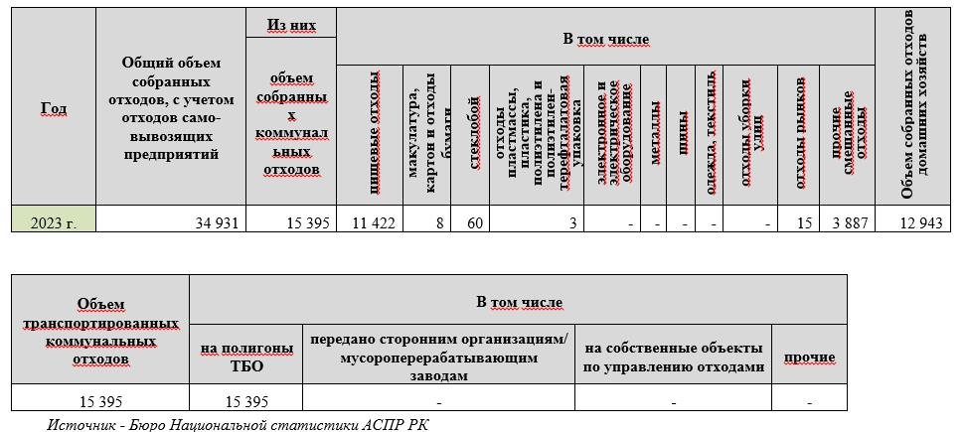

Доступных статистических данных по объему сортировки ТКО по области нет.
3.9. Анализ управления коммунальными отходами Данные и их анализ, представленные в разделе 3.3 и разделе 3.8 (“Количественные и качественные показатели”), показали необходимость системного и комплексного подхода к управлению коммунальными отходами и обращению с ними.
Учитывая вышеизложенное, можно сделать следующие выводы о текущем состоянии в г. Талдыкорган в области обращения с твердо-коммунальными отходами::
На территории г.Талдыкорган не создана надлежащая централизованная система сбора и вывоза ТКО и как следствие, отсутствует соответствующая статистическая отчетность. отражающая реальное положение обращения с отходами;
Учет за объемами образования ТБО и контроль за их движением не ведется.
Объектов инфраструктуры обращения с отходами (контейнерные площадки, полигоны ТБО, сортировочные комплексы и пр.), соответствующих требованиям законодательства РК, не имеется
На полигон поступают отходы, запрещенные к захоронению согласно статье 351 Экологического кодекса РК.
Неконтролируемое разложение биоразлагаемых компонентов отходов (пищевые, растительные, органические) на полигоне и свалках будут вести к выделению свалочного газа (в основном метана). Как следствие, повышается риск пожаров на свалках и загрязнение парниковыми газами.
Сложившаяся практика обращения с коммунальными отходами не позволяет соблюдать принцип иерархии мер по предотвращению образования отходов и управлению образовавшимися отходами в порядке убывания их предпочтительности в интересах охраны окружающей среды и обеспечения устойчивого развития РК.
Рекомендуемые мероприятия и финансовые затраты на их реализацию на создание системы управления коммунальными отходами рассмотрены в разделах 5. “Основные направления, пути достижения поставленных целей и соответствующие меры”.
3.10. Меры стимулирования
В данном разделе представлены меры стимулирования, направленные на поддержку системы управления коммунальными отходами и дальнейшего обращения с вторичным сырьем.
Субсидирование приоритетного сектора экономики
Мерами государственной поддержки частного предпринимательства (утверждены Постановлением Правительства Республики Казахстан от 31 декабря 2019 года № 1060) предусмотрены субсидии части ставки вознаграждения в рамках национального проекта по развитию предпринимательства на 2021 – 2025 годы по приоритетным секторам экономики, куда входят:
-сбор, обработка и удаление отходов; утилизация (восстановление) материалов;
-деятельность по ликвидации загрязнений и прочие услуги в области удаления отходов.
Указанные Меры государственной поддержки предусматривают субсидирование по кредитам в рамках проектов по обрабатывающей промышленности и услугам:
-Сбор неопасных твердых бытовых и промышленных отходов (то есть мусорных отходов) в местах накопления, мусорных контейнерах, передвижных мусорных контейнерах, баках, емкостях и т.д., и смешанных реверсируемых материалов. Сбор реверсируемых материалов.
-Сбор мусора из мусорных урн в общественных местах.
-Сбор строительных отходов и отходов разложения. Сбор и вывоз строительного мусора, таких как кисти и прочий строительный мусор. Сбор отходов от выпуска текстильных изделий. Деятельность по вывозу отходов к местам переработки для неопасных отходов.
Государственно-частное партнерство (ГЧП) в области управления ТКО
Такая форма реализации мероприятий по управлению ТКО может быть осуществлена в соответствии с законодательством РК в области государственно-частного партнерства (статья 366 Экологического Кодекса РК).
Мероприятия могут включать как ранние этапы – проектирование, строительство, так и непосредственно реализацию и эксплуатацию объектов управления отходами и вторичным сырьем, а также ликвидацию стихийных свалок.
Инициаторами проектов выступают МИО, они же разрабатывают и утверждают конкурсную документацию по согласованию с уполномоченным органом в области охраны окружающей среды.
Финансирование частного партнера в рамках проектов государственно-частного партнерства по управлению ТКО происходит за счет тарифа для населения на сбор, транспортировку, сортировку и захоронение твердых бытовых отходов, а также иных не запрещенных законодательством РК источников финансирования.
Закуп энергии от источников ВИЭ
Гарантирована покупка расчетно-финансовым центром по поддержке возобновляемых источников энергии электрической энергии, произведенной объектами по энергетической утилизации отходов в соответствии с законодательством РК в области поддержки использования ВИЭ (Закон РК от 02.01.21 г. № 401-VI “О поддержке использования возобновляемых источников энергии”).
Энергетической утилизацией отходов называется процесс термической обработки отходов с целью уменьшения их объема и получения энергии (так называемая технология "waste-to-energy" - отходы в энергию), в том числе использования их в качестве вторичных и (или) энергетических ресурсов, за исключением получения биогаза и иного топлива из органических отходов (Экологический кодекс РК, статья 324).
В общемировом пространстве данная технология не является возобновляемой. В Казахстане в 2020 году был принят Закон "О поддержке использования возобновляемых источников энергии", куда был включен термин "термической утилизации" отходов. Основной задачей такой утилизации является сокращение объемов отходов на полигонах/свалках и рекуперация энергии.
Зеленая таксономия (Классификация "зеленых" проектов)
В Казахстане разработана и утверждена Зеленая таксономия (Постановление Правительства РК от 31 декабря 2021 года № 996 "Об утверждении классификации (таксономии) "зеленых" проектов, подлежащих финансированию через "зеленые" облигации и "зеленые" кредиты").
Классификация (таксономия) "зеленых" проектов, подлежащих финансированию через "зеленые" облигации и "зеленые" кредиты включает категорию устойчивое использование воды и отходов (устойчивое использование воды и водосбережение, отходы и сточные воды, сохранение и восстановление ресурсов).
Оборудование для восстановления вторичного сырья (исключая сжигание), повторного использования и переработки вторичного сырья, в том числе оборудование для переработки строительных материалов, металлического лома, пластмасс, стекла, бумаги, электроники (исключая опасные компоненты), отработанных шин.
Показатель порога - переработка собранного вторичного сырья не менее 80 %.
Оператор РОП (АО “Жасыл Даму”)
Вопросами развития инфраструктуры для управления отходами и вторичным сырьем с января 2022 года занимается АО "Жасыл Даму" в рамках компетенции оператора расширенных обязательств производителей (импортеров) (далее – Оператор РОП).
В соответствии с положением Экологического кодекса РК (статья 388) Оператор РОП может развивать региональную систему управления ТКО через внедрение в Республике Казахстан технологий сбора, транспортировки, подготовки к повторному использованию, обработки, сортировки, переработки и (или) утилизации отходов, строительство заводов (производств) по подготовке к повторному использованию, обработке, переработке, сортировке и (или) утилизации отходов, совершенствование материально-технической базы организаций, осуществляющих сбор, транспортировку, подготовку к повторному использованию, сортировку, обработку, переработку и (или) утилизацию отходов, организацию энергетической утилизации отходов.
Постановлением Правительства РК от 29 декабря 2023 года № 1250 утверждены размеры денежных выплат оператора РОП субъектам предпринимательства, осуществляющим сбор, транспортировку, подготовку к повторному использованию, сортировку, обработку, переработку, обезвреживание и (или) утилизацию отходов, образующихся после утраты потребительских свойств продукции (товаров), на которую (которые) распространяются расширенные обязательства производителей (импортеров) (см. Таблица 27, Таблица 28).
Прием заявок для заключения Договоров с оператором РОП, в лице АО "Жасыл даму" в информационной системе (ecoqolday.kz) осуществляется согласно Правил, утверждҰнных Приказом Министра экологии и природных ресурсов Республики Казахстан от 27 ноября 2023 года № 332.
Таблица 27 - Ставки выплат за отходы упаковки
Виды отходов продукции (товаров) | Денежная выплата, месячный расчетный показатель (МРП) за тонну
Виды отходов продукции (товаров) | сбор | транспортировка | переработка
Стеклянная упаковка | 7,66 | 5,46 | 1,44
Бумажная и картонная упаковка | 5,82 | 4,23 | 1,55
Полимерная упаковка | 9,05 | 7,41 | 1,79
Упаковка из комбинированных материалов | 8,96 | 6,92 | 1,45
Металлическая упаковка | 0,21 | - | -
Таблица 28 - Ставки выплат за отходы автокомпонентов, электронное и электрическое оборудование
Виды отходов продукции (товаров) |  | Денежная выплата, месячный расчетный показатель (МРП)* за тонну (за сбор, транспортировку, переработку, использование и (или) утилизацию отходов)
Шины | грузовые/легковые | 13,50
Шины | крупногабаритные | 17,15
Масла |  | 2,98
Аккумуляторы |  | 2,39
Электронное и электрическое оборудование с теплоносителями |  | 21,43
Крупногабаритное электронное и электрическое оборудование |  | 16,19
Мелкогабаритное электронное и электрическое оборудование |  | 7,42
Электронное оборудование с экранами и мониторами |  | 43,19
Малое информационное, техническое и телекоммуникационное электронное и электрическое оборудование |  | 51,91
Лампы |  | 80,95
*- месячный расчетный показатель за соответствующий год (МРП), тенге
Неэкономические стимулы
С введением в 2021 году нового Экологического кодекса РК предусмотрено усиление мер по обязательному раздельному сбору отходов по следующим фракциям:
1) "сухое" (бумага, картон, металл, пластик и стекло);
2) "мокрое" (пищевые отходы, органика и иное).
Раздельный сбор позволит увеличить объемы вторичного сырья и как следствие сократить объемы захоронения ТКО. Это будет способствовать развитию компаний, специализирующихся на переработке вторсырья.
Сильным стимулом для дальнейшего развития системы управления ТКО является введение запрета на захоронение пищевых, строительных отходов и ряда других отходов - источников вторичного сырья (картон, пластик, стекло).
Предполагается применение современных технологий по переработке биологически разлагаемых отходов, включая пищевые в компост или выработка биогаза и альтернативной энергии, либо применение иных технологий отличных от захоронения отхода.
Компост может быть применен для дополнения и последующего вытеснения химических удобрений. Обогащая и улучшая почву, компост возвращается в производственный процесс кормов и сельхозпродукции, что является основой органического сельского хозяйства и циркулярной экономики.
В связи с предстоящим масштабным озеленением населенных пунктов и лесного фонда области Жетiсу в рамках реализации Послания Главы государства Касым-Жомарта Токаева народу Казахстана от 1 сентября 2020 г., необходимо рассмотреть возможность улучшения почв с применением компоста, который можно получать из древесины и листьев тех же растений, что является элементом циркулярной экономики (Таблица 29).
Таблица 29 - Цель 2. в Плане развития области Жетiсу на 2021-2025 годы
Целевой индикатор | Плановые показатели, га
Целевой индикатор | 2021 г | 2022 г | 2023 г | 2024 г | 2025 г
Увеличение/расширение площади, покрытой лесом, в том числе, за счет посадки 2 млрд. деревьев с обеспечением нормативной приживаемости в разрезе пород и регионов посадки | - | 2446 | 3105 | 3210 | 3721
Закон РК от 4 июля 2009 года № 165-IV "О поддержке использования возобновляемых источников энергии" направлен на стимулирование переработки пищевых отходов, также как и остальных видов биоразлагаемых отходов (отходы садов, парков, приготовления пищи, сопоставимые с отходами пищевой промышленности, макулатура) с получением биогаза или альтернативной энергии.
Создание и развитие рынка продуктов переработки вторичного сырья с точки зрения формирования инфраструктуры как системного подхода категорически необходимо. Производство и потребление продукции, полученной из переработанных отходов является определяющей частью циркулярной экономики. Для поддержания процесса формирования такого рынка необходым механизм "зеленых" закупок. На сегодня примером такой поддержки являются: закуп электроэнергии от ВИЭ; субсидии на “зеленые проекты”.
Информирование общественности
Рациональное обращение в населҰнных пунктах с отходами, стремление к их сокращению и максимальному извлечению вторичных материалов является частью государственной политики Казахстана по управления коммунальными отходами.
Техническое оснащение, развитие методического материала и законодательства создает условия для появления необходимой централизованной системы сбора отходов и инфраструктуры по управлению отходами после их отчуждения.
При этом наибольшая эффективность по увеличению доли извлекаемого вторичного сырья и сокращению несанкционированных свалок может быть достигнута на источнике образования отходов.
Поэтому важное значение имеет организация местными исполнительными и представительными органами всех уровней мероприятий по информированию населения о рациональной системе сбора, утилизации и переработки твердых бытовых отходов, включая раздельный сбор (статья 365 Экологического кодекса РК).
Такая работа может быть реализована в различных сферах и представлена в различных формах (Таблица 30)
Таблица 30 - Предлагаемые методы информирования общественности по вопросам рационального обращения с коммунальными отходами
Сфера | Форма
Образование дошкольное и школьное | 1)Краткие познавательные курсы для детей;  2)Проведение мини игр/эстафет для детей по сортировке бумаги и пластика;  3)проведение уборки территории детского сада/школы;  4)включение в обязанности дежурных по классу контроля раздельного сбора отходов;  5)предоставление детям материалов по экологии (книги, журналы, раскраски, пазлы и т.д.), информирующих о раздельном сборе отходов;  6)установка контейнеров/мусорных ведер для раздельного сбора отходов с соответствующей символикой.
Образование в высших и профессиональных учебных заведениях | 1)Исследовательские работы, включая курсовые и дипломные;  2)проведение кратких курсов по экологии;  3)информационные плакаты и стенды о правилах рационального управления отходами в учебном заведении;  4)периодическое привлечение учащихся к уборке территории учебного заведения или выделенных территорий населенного пункта, закрепленных за учебным заведением (“субботники”);  5)экскурсии для обучающихся по специальности в области экологии на объекты сбора, сортировки и переработки отходов/вторичного сырья;  6)публикация информации на сайте учебного заведения о принятых правилах управления отходами;  7)установка контейнеров/мусорных ведер для раздельного сбора отходов с соответствующей символикой.
Организации и предприятия всех форм собственности, государственные учреждения | 1)Проведение кратких курсов по экологии, включающих правила рационального управления отходами (к примеру, может быть реализована как часть вводного курса для вновь прибывших сотрудников);  2)информационные плакаты и стенды по правилам рационального управления отходами в офисе/предприятии;  3)публикация информации на сайте о принятых правилах управления отходами;  4)установка контейнеров/мусорных ведер для раздельного сбора отходов с соответствующей символикой.
СМИ | 1)Выпуск материалов (брошюры, книги, выпуски передач) о правилах управления отходами;  2)освещение общественных мероприятий, связанных с управлением коммунальными отходами в населенных пунктах.
Объединения собственников имущества (ОСИ), простые товарищества (ПТ) | 1)Распространение среди жильцов, входящих в ОСИ или ПТ информации о графике вывоза отходов и правилах их сортировки;  2)сообщение о требованиях к сбору и вывозу крупногабаритных и строительных отходов, наличие контактов компаний по логистике крупногабаритных и строительных отходов.
Специализированные компании по управлению коммунальными отходами | 1)Периодическое освещение событий по развитию инфраструктуры и выполнению показателей в области управления отходами;  2)регулярное проведение с населением встреч для информирования о текущей ситуации или планируемых изменениях в управлении коммунальными отходами, тарифах и нормах образования отходов;  3)предоставление информации по организации сбора и вывоза крупногабаритных и строительных отходов текущим и планируемым абонентам (ОСИ, ПТ, организации и предприятия, строительные компании и стройплощадки);  4)размещение на контейнерах и контейнерных площадках информации по сортировке отходов, контактов для организации вывоза отходов, включая крупногабаритные и строительные;  5)своевременное информирование МИО об ухудшении условий, влияющих на безопасное управление отходами, снижающих показатели управления отходами.
Местные исполнительные и представительные органы | 1)Публичная поддержка и поощрение организаций, активно вовлеченных в процесс сортировки, переработки/утилизации или передачи отходов на переработку/утилизацию;  2)демонстрация на сайтах государственных органов принятых мер внутри структур (размещение контейнеров/ведер, информационные плакаты, правила управления отходами);  3)публикация информации о выявленных случаях нарушений требования о запрете размещения отходов на несанкционированных свалках и принятых мерах.  4)включение в медиаплан акиматов всех уровней территориального подразделения раздела по охране окружающей среды с освещением событий в области управления отходами  5)Пример акции по очистке территории: около 32 тысяч человек приняли участие в экологической акции в рамках Всемирного дня чистоты в области Жетiсу. Всего было вывезено порядка 2 тыс. тонн мусора, очищено 883 км автомобильных дорог, 383 км арычных сетей.  6)публикация на сайте МИО информации о принятых и фактических показателях охраны окружающей среды, включая управление отходами.
3.11. Описание и анализ выделенных средств
План мероприятий по реализации Плана развития области Жетісу на 2021-2025 годы (см. раздел 1. 3 "Управление отходами в приоритетных задачах области") включает:
-строительство в области 6 объектов региональной системы управления отходами;
-установки во всех селах контейнеров для раздельного сбора мусора,
-сокращение 44 из 182 мест складирования и приведение их к экологическим требованиям и санитарным правилам;
-ликвидация всех несанкционированных свалок.
Часть мероприятий планируется реализовать на территории г.Талдыкорган.
На сегодня нет утвержденного Плана мероприятий по охране окружающей среды по области Жетiсу (далее в данном разделе – План).
В 2023 году была публикация проекта Плана на 2023-2025 годы для проведения требуемых общественных слушаний. Проект Плана включал мероприятия по обращению с отходами (Таблица 31). Планируемые мероприятия были направлены на улучшение инфраструктуры управления коммунальными отходами и удаление несанкционированных свалок.
Таблица 31 – Проект Плана мероприятий по охране окружающей среды по области Жетісу на 2023-2025 г.г. (мероприятия по обращению с отходами) *
Наименование мероприятия | Срок исполнения | Предполагаемые расходы (тыс. тенге)/ дополнительные источники (тыс. тенге) |  |  | Источники финанси-рования
Наименование мероприятия | Срок исполнения | 2023 год | 2024 год | 2025 год
Разработка ПСД "Строительство современного полигона ТБО в г. Талдыкорган" | 2023 | 28 000,00 |  |  | Местный бюджет (МБ)
Разработка ПСД "Рекультивация закрытого полигона ТБО г. Текели" | 2023 | 28 000,00 |  |  | МБ
Установка в городе Текели контейнеров для раздельного сбора отходов | 2023 | 90 000,0 |  |  | МБ
Установка в Ескельдинском районе контейнеров для раздельного сбора отходов | 2024 |  | 100 000 |  | Финансирование не требуется
Установка в Коксуском районе контейнеров для раздельного сбора отходов | 2025 |  |  | 100 000 | Финансирование не требуется
Ликвидация всех несанкционированных свалок | 2023-2025 | 162 свалок:  в Коксуском районе -38,  Ескельдинском районе -46,  Каратальском районе-30,  город Талдыкорган -41,  Аксуском районе-4,  Кербулакском районе - 3 | 20 свалок:  в Панфиловском районе - 10,  Уйгурском районе – 10 | 20 свалок:  в Сарканском районе - 10,  Алакольском районе - 10 | Финансирование не требуется
Сокращение 110 из 182 мест складирования и приведение их экологическим требованиям и санитарным правилам | 2024-2025 |  | 25000,0 | 30000,0 | МБ
Итого |  | 146 000,00 | 125 000,00 | 130 000,00
*-Документ не утвержден и является проектом.
Необходимо разработать и утвердить План мероприятий по охране окружающей среды, в котором будут учтены мероприятия по обращению с отходами, экологически обоснованными методами.
4. Цели, задачи и целевые показатели
4.1. Цели Программы:
-снижение негативного воздействия отходов потребления на окружающую среду и здоровье населения;
-достижение установленных показателей, направленных на постепенное сокращение объемов образования коммунальных отходов, а также, увеличение доли восстановления коммунальных отходов и рекультивации полигонов через создание модели эффективной системы управления коммунальными отходами в населенных пунктах г. Талдыкорган области Жетiсу и ее реализацию.
Основные приоритеты в целеполагании - постепенное сокращение объемов образования коммунальных отходов, а также, увеличение доли восстановления коммунальных отходов и рекультивации полигонов.
4.2. Задачи Программы
В соответствии с техническим заданием к договору основными задачами Программы являются:
1) формирование модели эффективной системы управления коммунальными отходами на территории г. Талдыкорган, в том числе охватывающей процессы образования, сбора, транспортировки, утилизации, переработки и захоронения коммунальных отходов в соответствии с нормативными требованиями законодательства РК и с учетом специфики региона (климат, география, динамика роста населения, планы развития территории и другое);
2) привлечение ресурсов, необходимых для реализации Программы;
3) создание инфраструктуры в сфере обращения с коммунальными отходами на основе представленных обоснованных рекомендаций;
4) предоставление рекомендаций по минимизации количества мест захоронения коммунальных отходов, ликвидации несанкционированных объектов размещения отходов.
4.3. Целевые показатели для г. Талдыкорган
Целевые показатели определяются местными исполнительными органами с учетом действующих документов системы государственного планирования Республики Казахстан, территориальными планами развития и другими аналогичными документами.
Предлагаемые в Программе целевые показатели ориентированы на достижение целей и целевых индикаторов "зеленой экономики" в области управления отходами для Республики Казахстан (см. Таблица 3). Базовые значения учитывают сложившуюся на сегодня ситуации по управлению ТКО за три года, предшествующие году разработки Программы, или, если необходимые данные отсутствуют, базовый показатель не определяется. Ежегодная динамика улучшения ситуации учитывает реализацию мероприятий Программы (см. раздел 0).
Таблица 32 - Целевые показатели Программы
Показатель | Базовый показатель на начало реализации Программы | Значения показателя по годам
Показатель | Базовый показатель на начало реализации Программы | 2024 | 2025 | 2026 | 2027 | 2028 | 2029
Показатель №1. *  Население г. Талдыкорган, регулярно обслуживаемое мусоровывозящими организациями. | 24,60% | 24,6% | 49,5% | 74,5% | 87,0% | 99,4% | 99,4%
Показатель №2. **  Строительство объектов сортировки твердых коммунальных отходов. | - | - | - | 1 шт.  (мощность - 120 тыс. т/год) | - | - | -
Показатель №3. ***  Количество объектов размещения коммунальных отходов, соответствующих требованиям законодательства | - | - | - | 1 шт. | - | - | -
Показатель №4. ****  Выделено средств на организацию и проведение информационных и образовательных мероприятий для повышения осведомлҰнности населения о мерах по рациональному обращению и управлению ТКО (тыс. тенге). * | - | 21100 | 20800 | 20800 | 20800 | 20800 | -
*-Показатель основан на вышеуказанных материалах (см. Таблица 12)
**- уровень сортировки ТКО обусловлен предлагаемой технологией.
***- планы строительства полигонов включают разработку проектной документации (2024 год), строительства полигона (основной инфраструктуры и первых ячеек для приема отходов) в 2025 году с дальнейшим развитием объекта.
**** - Данный показатель определен для реализации в рамках бюджета области Жетiсу. 5. ОСНОВНЫЕ НАПРАВЛЕНИЯ, ПУТИ ДОСТИЖЕНИЯ ПОСТАВЛЕННЫХ ЦЕЛЕЙ И СООТВЕТСВУЮЩИЕ МЕРЫ
5.1. Технико-технологические решения
5.1.1. Общие сведения
В данном разделе Программы приняты предварительные технико-технологические решения с учетом анализа существующей ситуации и принятой модели развития в области обращения с отходами. На основании установленных целей и задач основных направлений модели развития обращения с ТКО будут разработаны технические мероприятия и инструменты по их реализации.
С учетом принятых концептуальных подходов построения системы обращения с отходами производства и потребления на территории городской администрации и принятой модели развития можно сформулировать следующие основные принципы построения технологической схемы обращения с отходами.
Максимальное использование ресурсного потенциала отходов. Принцип предполагает построение системы обращения с отходами, направленной на извлечение максимального количества вторичного сырья за счет внедрения раздельного сбора, механобиологической переработки и энергетической утилизации отходов перед окончательным захоронением.
Минимизация количества отходов, направляемых на захоронение. Предполагается снижение негативного воздействия на окружающую среду объектов размещения отходов может быть достигнута за счет отбора утильных фракций в виде вторичного сырья.
Укрупнение объектов утилизации отходов и уменьшение общего числа объектов. Прогнозируется повышение экономической эффективности инвестиций в развитие отрасли, строительство более совершенных объектов и минимизация негативного воздействия на стадии утилизации отходов.
Внедрение современных технологий переработки отходов. Потребуется привлечение значительных инвестиций. С целью снижения нагрузки на бюджеты различных уровней развитие системы обращения с отходами должно быть основано на максимальном вовлечении частных инвесторов в систему обращения с отходами.
Целесообразность внедрения тех или иных технологических решений определяется на основе выбора наилучших с точки зрения экологии и экономически обоснованных технологий с учетом местных условий и социальных аспектов. В качестве аналогов выбранных технологий принималась общепринятая мировая практика действующих комплексных систем обращения с отходами. Подробно изучен и применен опыт обращения и управления ТБО в европейских странах и странах СНГ. Особое внимание уделили изучению опыта российских и белорусских региональных операторов, странах, близких по социально-экономическому и политическому развитию. Данный раздел приводит существующие практики процессов сбора, транспортировки, утилизации, переработки и захоронения твердых коммунальных отходов (ТКО).
Целью разработки является обоснованный выбор решений, направленных на создание системы управления отходами района, охватывающей процессы сбора, транспортировки, утилизации, переработки и захоронения твердых коммунальных отходов (ТКО). Решения должны быть приняты в соответствии требований экологического законодательства Республики Казахстан, с целью минимизации воздействия отходов на окружающую среду и максимальное их вовлечение в хозяйственный оборот.
Раздел условно разделен на две части.
Первая часть содержит описание наиболее лучших распространенных технологий и методов сбора, транспортировки и утилизации отходов.
Во второй части по результатам анализа предлагаемых методов по обращению с отходами с учетом социально-экономических, планировочных и природных условий района предложен технологически обоснованный и экономически целесообразный комплекс технических средств системы.
5.1.2. Анализ существующего состояния системы управления ТКО
Городская администрация Талдыкорган (далее - г.) расположена в центральной части области Жетысу, включает в себя 1 городской и 2 сельских округов (8 населенных пунктов). Город Талдыкорган – административный центр области. Близлежащие к центру области поселки и села - средние по численности населения пункты. Развитость и состояние дорожно-транспортной сети – удовлетворительное.
В разделе 3 данной Программы приведены основные выводы по сложившейся ситуации в системе управления области.
Основные выводы говорят о низком охвате сбором и вывозом населения и юридических лиц области, высоком проценте прямого захоронения отходов, недостаточности необходимой инфраструктуры для утилизации и переработке отходов.
Также стоит отметить, что в последние годы наблюдается спад объемов сбора и сортировки отходов из-за неупорядоченности отношений населения с мусоровывозящими компаниями и высокими необоснованными ставками тарифов. Текущее состояние отчетности по коммунальным отходам не позволяет вести полноценный коммерческий учет.
На полигоны и свалки области Жетысу неконтролируемо поступают отходы, которые согласно Экологического кодекса Республики Казахстан запрещены к захоронению.
В таблице ниже (Таблица 33) приведена общая информация о существующем состоянии с отходами в области Жетысу.
Таблица 33- Общая информация о существующем состоянии с отходами на территории области Жетысу
Отходы | Сбор и накопление | Обработка и ликвидация
Твердые коммунальные отходы | Сбор в контейнеры, бесконтейнерный сбор. | Размещение на полигоне ТКО, не соответствующего требованиям законодательства РК.
Крупногабаритные отходы | Складирование возле контейнерных площадок. | Размещение на полигоне ТКО без дальнейшей переработки.
Строительные отходы | Зачастую складирование возле контейнерных площадок, прямой вывоз отходообразователями на полигон. | Размещение на полигоне ТКО с частичным использованием отходов в качестве уплотняющих слоев.
Отходы автотранспорта | Система сбора от населения не налажена. Предприятия на договорной основе сдают отходы специализированным организациям. | Использование/ обезвреживание аккумуляторов, отработанных масел и др. Размещение на полигоне ТКО без дальнейшей переработки.
Опасные бытовые отходы | Отдельный сбор отсутствует. | Размещение на полигоне ТКО без дальнейшей переработки.
Ртутьсодержащие отходы | Система сбора от населения не налажена. Специализированные контейнеры отсутствуют. Предприятия на договорной основе сдают отходы специализированным организациям. | Демеркуризационные установки отсутствуют.
Медицинские отходы | Раздельный сбор осуществляется в медицинских учреждениях для последующей сдачи специализированной организации. | Установка термического обезвреживания медицинских и опасных биологических отходов.
Биологические отходы | Система сбора от населения не налажена. Предприятия самостоятельно организуют сбор. | Скотомогильники, биотермические ямы, установки термического обезвреживания. Зачастую размещение на стихийных свалках.
Отходы от уборки улиц и содержания территории | Сбор одновременно с уборкой и содержанием данных территорий | Компостирование растительных отходов отсутствует. Размещение на полигоне ТКО.
Отходы водоподготовки, обработки сточных вод и использования воды | Транспортирование по трубопроводам и спецтранспортом. | Размещение на иловых картах. Размещение на полигоне ТКО.
Ниже приводится информация о существующем положении в области сбора, транспортировки и захоронении отходов в районе (Таблица 34). Сведения предоставлены акиматом района по запросу разработчика Программы.
Таблица 34- Информация о существующем положении в области сбора, вывоза и утилизации отходов в г. Талдыкорган
Наименование | Существующее положение
Сбор отходов | Информация об охвате населения централизованным сбором ТКО предоставлена по г. Талдыкорган.  Количество контейнеров (0,75 м3) – 690. Заглубленные контейнеры не выделены.  Количество контейнерных площадок – 190.  В остальных населенных пунктах оснащенность контейнерами и площадками отсутствует.
Вывоз отходов | Информация по объемах вывоза ТКО в населенных пунктах городской администрации за период 2018 – 2022 годы отсутствует.  Мусоровывозящие компании:  Обслуживание МЖК в городе - ТОО "Жилищная служба г. Талдыкорган"  Техника – 7 мусоровозов с задней загрузкой. Периодичность вывоза – 6 раз в неделю.  Обслуживание ИЖС в городе и близлежащих поселках - 9 компаний (ТОО "Талдыкорган Коркейту", ИП "Сулейменов", ИП "Исламова", ИП "Артемьева", ИП "Ахат", ИП "Идея", ИП "Пивоваров",ИП "Таисия", ИП "Викберг").  Техника –мусоровозы с задней (2) и боковой загрузкой (13). Периодичность вывоза – не указана (по вызову).
Утилизация отходов | Предоставлена информация по существующему участку для размещения отходов (25га), образуемых в г. Талдыкорган и близлежащих населенных пунктах.  Собственник и эксплуатирующая компания - ТОО "Талдыкорган Коркейту".  Также предоставлены сведения по существующему участку для размещения отходов (6га) в районе села Отенай.  Собственник и эксплуатирующая компания - "Аппарат акима Отенайского сельского округа"  Предоставлены сведения о накопленных объемах отходов, технической оснащенности.  Предоставлена информация по 5 компаниям, занимающимся приемом вторичного сырья.  Сведения о сортировке отходов и переработке вторичного сырья отсутствуют.
Источник – Акимат г.Талдыкорган
Существующий полигон не соответствует требованиям законодательства Республики Казахстан, отсутствуют необходимые технические сооружения и средства контроля.
Проведенный анализ состояния обращения с отходами ТКО позволяет сделать вывод, что на территории подчинения г. а. Талдыкорган отсутствует система управления ТБО, включая полноценный учет за объемами образования и контроль за движением отходов, что подтверждается предоставленными исходными данными и отчетными данными в государственную статистику.
Объемы образования отходов
Для последующего обоснования необходимых мероприятий Программы для создания системы обращения с ТКО использованы расчетные данные по существующим и прогнозируемым нормам образования и накопления ТКО.
На период реализации настоящей Программой (до 2029 года включительно) предполагается охватить централизованным сбором, транспортировкой и утилизацией отходов населенные пункты с численностью населения свыше 1000 человек.
На последующих этапах (с 2030 года или ранее, при достижении целевых показателей Программы) необходимо постепенное включение и организацию сбора и вывоза ТКО всех населенных пунктов городской администрации.
Ниже приведены показатели населения и объемов образования отходов на территории города Талдыкорган.
Таблица 35 - Основные показатели Системы обращения с ТКО
Наименование показателей | ЕИ | 2024 | 2029
Численность населения, чел. | чел. | 201681 | 223499
Количество образующихся отходов | м³/год | 352740 | 405650
Количество образующихся отходов | т/год | 70548 | 81130

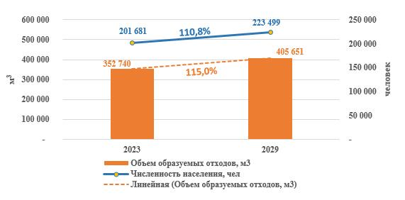

Рисунок 14 – Динамика образования отходов (расчетная)

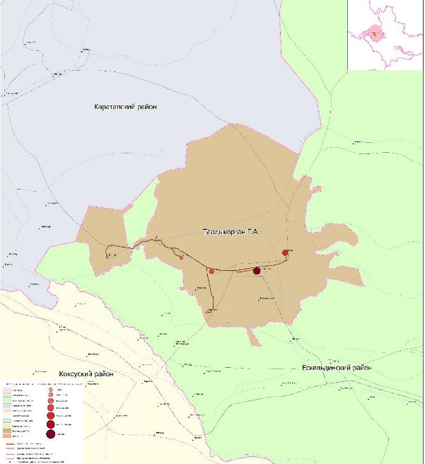

Рисунок 15 – Схема образования отходов на территории г. Талдыкорган
5.1.3. Совершенствование системы сбора и транспортировки ТКО
5.1.3.1. Организация системы сбора ТКО
Анализ образования ТКО (по данным статотчетности) показал, что объемы образующихся отходов на территории города в 2023 году составили 79,8% по сравнению с 2020 годом в 4,5 раза при увеличении численности населения на 112,7 % (Рисунок 16). Необходимо отметить, что при прогнозе количества образующихся отходов принимались во внимание отходы, приравненные к ТБО, от юридических лиц и объектов туризма.

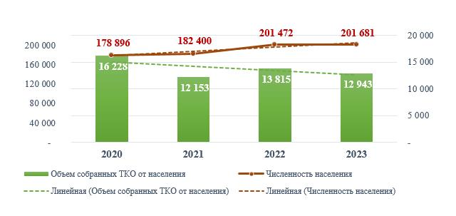

Рисунок 16 – Динамика собранных ТКО от населения
Для организации сбора ТБО рассмотрено два варианта применяемых контейнеров - 0,75 м3 и 1,1 м3 вариант контейнеров наименьшего объема накопления подразумевает увеличение количества приобретаемых контейнеров и строительства контейнерных площадок. Предполагается постепенная замена имеющихся старых контейнеров на современные контейнеры емкостью 1,1 м3, которые опорожняются с помощью погрузочных устройств мусоровозов во фронтальной и задней части. Решение о количественном обеспечении контейнерного парка принято исходя из сложившейся ситуации в районе и экономической целесообразности.
Программой рекомендуется разработать схему размещения контейнерных площадок с учетом требований законодательства и нормативов РК, включая проведение инвентаризации существующих контейнерных площадок и определение местоположения строительства новых. Для выполнения схемы предварительно должна быть разработана методика размещения с обязательной паспортизацией контейнерных площадок.
Для организации раздельного сбора ТКО целесообразно организовать сбор вторичного сырья повсеместно на мобильных и стационарных пунктах приема вторичного сырья и опасных отходов. Кроме того, программой рекомендовано проведение мероприятий по повышению уровня экологической культуры населения города, пропаганды необходимости раздельного сбора отходов у источников их образования.
Для управления строительными, крупногабаритными и опасными бытовыми отходами на вновь строящемся полигоне предлагается организовать площадку с необходимым оборудованием для временного складирования таких отходов. Для переработки крупногабаритных строительных отходов используются дробильно-сортировочные комплексы. Опасные строительные отходы необходимо собирать по видам в раздельные Ұмкости с последующей передачей их коммерческим структурам, которые имеют соответствующее разрешение /лицензию на обращение с опасными отходами.
Предлагается современная схема обращения с крупногабаритными отходами (КГО), которая заключается в оборудовании мест для их сбора и организации вывоза. Для г. Талдыкорган рекомендуется в рамках выполнения схемы размещения контейнерных площадок обосновать и расположить площадки для сбора крупногабаритных отходов с последующей их переработкой. Отходы автотранспорта могут приниматься на участках разборки КГО, где они разбираются вручную, сортируются по видам и отправляются на переработку, при необходимости после предварительного измельчения на шредерах.
Сбор опасных бытовых отходов, образовавшихся в домашнем хозяйстве (например, не пригодные для использования масла, масляные фильтры, лекарства, краски, лаки и растворители, батарейки, а также ртутные лампы и термометры) необходимо проводить в организованном порядке. Целесообразнее всего организовать сбор опасных бытовых отходов в пунктах приема вторсырья и опасных отходов.
Сбор ртутьсодержащих отходов (РСО - использованных люминесцентных ламп, ртутьсодержащих приборов) осуществляется в специальную тару в местах, исключающих проникновение посторонних лиц, для накопления транспортных партий и последующей передачи специализированным предприятиям для обезвреживания. Для этого целесообразно организовать сбор РСО в стационарных, а также мобильных пунктах приема вторсырья и опасных отходов.
В странах ЕС развита практика создания и использования в городских округах специальных площадок для приема от населения крупногабаритных отходов, включая отходы мебели, бытовые предметы (холодильники и т.д.), отходы автотранспорта (резина, аккумуляторы), строительные отходы и т.п., а также опасные бытовые отходы (токсичные жидкости, ртутьсодержащие лампочки, батарейки и т.д.). Предлагается внедрить такую практику в рамках реализации данной Программы.
Ниже в таблицах приведены основные технико-экономические показатели системы сбора ТКО в г. Талдыкорган.
Таблица 36 - Необходимое количество контейнеров
Наименование показателей | Количество | Примечание
Вариант 1 (0,75 м3) | 1654 | возможно исполнение из черного или нержавеющего металла
Вариант 2 (1,1 м3) | 1240 | возможно исполнение из черного или нержавеющего металла
Датчики контроля контейнеров | - | количество в зависимости от выбранного типа контейнеров
Строительство контейнерных площадок | 242 | тип и конструкцию определить на последующих стадиях проектирования
Пункты приема вторичного сырья | 7 | предусматривается шесть стационарных и один мобильный пункт сбора вторичного сырья
Площадка для крупногабаритных отходов | 3 | тип и конструкцию определить на последующих стадиях проектирования
Площадка для строительных отходов | 1 | предусмотреть участок на вновь строящемся полигоне
5.1.3.2. Организация системы вывоза ТКО
Данным разделом рассматривается только вариант прямого вывоза отходов, двухэтапный вариант к предложению экономически нецелесообразен виду коротких расстояний плеча сбора и вывоза отходов. Прямой вывоз отходов собирающими мусоровозами (с объемом кузова 12-18 м3) применим только в том случае, если расстояние до объекта захоронения до 70 км, в противном случае их использование становится экономически нецелесообразным.
Вывоз отходов с контейнерных площадок осуществляется собирающими мусоровозами. Для обслуживания описанного выше контейнерного парка для сбора ТБО с помощью "евроконтейнеров" или контейнеров типа ГМТ (60-240 л) оптимальным является использование мусоровозов с задней загрузкой.
Решениями приняты один тип мусоровозов – кузовной. Кузовные мусоровозы - приняты машины нового поколения серии КО 427. В новой машине увеличен объем кузова до 18,5 м3 и объем ковша до 2 м3, усилена прочность оборудования за счет применения более качественных материалов. Так в обе чайки кузова применяется легированная сталь марки 10 ХСНД, в приемном бункере, прессующей и подающей плитах - высокопрочная сталь RAEX400.
Мусоровоз предназначен для сбора, уплотнения и транспортировки, твердых бытовых отходов (ТКО) к месту утилизации. Уплотнение бытового мусора достигается давлением толкающей плиты, что позволяет увеличить объем загружаемых ТКО. Мусоровозы могут быть с боковой и задней загрузкой. Мусоровозы отличаются по объему кузова и массе загружаемых отходов соответственно. Эти показатели изменяются от 7,5 м3 до 20 м3, и от 3 т до 9 т соответственно. Также важным показателем работы мусоровоза является коэффициент уплотнения – он колеблется от 2,5 у самых простых машин до 6 у многофункциональных мусоровозов.
В последнее время отдается предпочтение мусоровозам с задней загрузкой сменных контейнеров. Преимущества данной конструкции обусловлены следующими факторами:
-система прессования позволяет повысить коэффициент уплотнения мусора до 5, в то время как при боковой загрузке этот коэффициент не превышает 1,5-2;
-исключается просыпание мусора при загрузке контейнера;
-работа с механизмом опрокидывания значительно безопасней для оператора машины, т.к. подъем контейнера осуществляется на высоту всего 1,5-1,8 м от земли;
-применение контейнеров на колесах позволяет подавать их к месту разгрузки от мест, куда машина не может подъехать близко;
-возможность оптимизации количества и объема контейнеров по каждой конкретной точке сбора ТКО;
-возможность загрузки как вручную, так и фронтальным погрузчиком.
Ниже приведено необходимое количество мусоровозов для организации сбора и вывоза ТКО в населенных пунктах г. Талдыкорган.
Таблица 37 - Необходимое количество мусоровозов
Наименование показателей | Количество | Примечание
Мусоровоз вместимостью 18,5 м3 | 30
Датчик контроля транспортных средств | 30 | Для онлайн контроля за передвижением мусоровозов
5.1.4. Разработка логистических схем сбора и вывоза отходов
На основе анализа существующего порядка в г. а. Талдыкорган логистики отходов, а также перспективного развития города, схема движения отходов остается без изменений. Размещение объектов инфраструктуры остается прежним, месторасположение участка строительства нового полигона должно быть принято в соответствии со схемой генерального плана города Талдыкорган. Настоящей Программой предлагается к строительству комплексная площадка "Талдыкорган", включающей современный полигон, мусоросортировочный комплекс и другие объекты. В зону сбора и транспортирования ТБО комплексной площадки "Талдыкорган" входит г. Талдыкорган, г. Текели, населенные пункты Ескельдинского (14) и Коксуского (12) районов (Рисунок 17,Таблица 38).

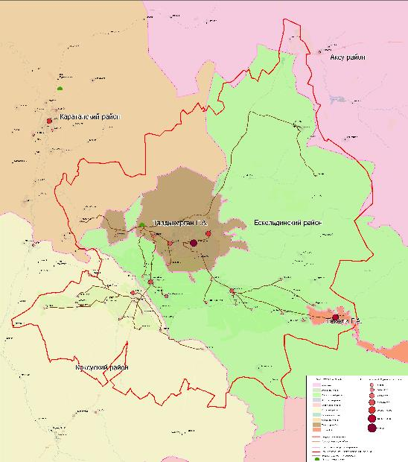

Рисунок 17 – Зона обслуживания комплексной площадки "Талдыкорган"
Таблица 38 – Перечень АТО, относящихся к зоне обслуживания комплексной площадки "Талдыкорган"

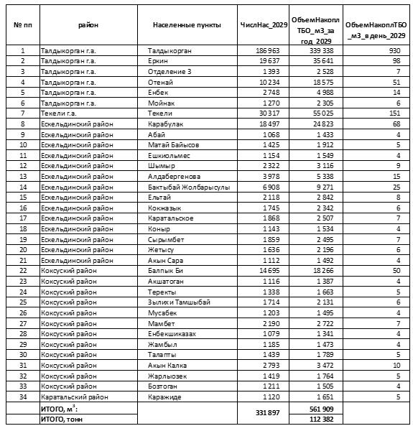

На период реализации настоящей Программы выполнен анализ расположения населенных пунктов и возможность вывоза ТКО из населенных пунктов, исходя из критерия целесообразности сортировки и захоронения ТКО на предлагаемом к строительству современном полигоне в районе города Талдыкорган. Анализ современного состояния обращения с ТКО показывает необходимость поэтапного включения населенных пунктов в зону обслуживания КП "Талдыкорган", после создания системы обращения с ТКО сначала в границах крупных населенных пунктов, включая строительство комплексной площадки (современный полигон, мусоросортировочный комплекс, инженерно-транспортная инфраструктура).
Использование логистического подхода в предложенной системе управления отходами регионального уровня позволяет увязать процессы прогнозирования и контроля за движением ТКО на территории региона с сокращением затрат на их перемещение и информационное обеспечение отдельных субъектов. Логистическая схема предусматривает весь комплекс технических операций работы системы управления отходами, начиная от источников образования ТКО до объектов их утилизации в соответствии с техническими решениями Программы.
Решениями предусмотрены мероприятия по необходимости полного охвата всей территории на первом этапе и на втором этапе - зоны его влияния планово-регулярной очисткой.
Схемой зонирования предполагается разделение на зоны сбора твердых бытовых отходов, в которых определены сеть источников отходов, сеть комплексных площадок для размещения объектов утилизации и гаражей для спецмашин. При разработке Программы учитывались общепринятые методы сбора и вывоза ТКО для принятия оптимальных решений по территориальных дорожно-транспортных схем движения и подбору оборудования для сбора и транспортировки отходов.
Входными данными для расчета протяженности оптимальных маршрутов сбора ТКО проектных территорий является высококачественный граф дорог на территории области. Основные элементы Network Dataset – связанные сегменты дорог (участок дороги между двумя узлами, узлы (пересечения дорожных сегментов), атрибуты дорожных сегментов, топология. С помощью модуля Network Analyst для ArcGIS Pro создан граф дорог - набор данных сети (Network Dataset) и настроены сетевые атрибуты - режимы передвижения, стоимости, развороты, ограничения и иерархия проезда.
Методика использования алгоритмов пространственного анализа дорожной сети пакета ГИС-программ позволила рассчитать протяженность маршрутов сбора ТКО и доставки их на полигоны хранения ТКО.
В рамках Программы создано мобильное приложение для процесса сбора данных по контейнерным площадкам г. а. Талдыкорган, которое разработано на основе приложения ArcGIS Field Maps, облачной платформы ArcGIS Online. ArcGIS Field Maps – это универсальное приложение, которое использует карты и настроенные формы, чтобы помочь сотрудникам с помощью мобильных устройств собирать и редактировать данные с регистрацией местоположения в режиме реального времени.
5.1.5. Сравнительный анализ и выбор социально-экономически приемлемого варианта схемы развития системы обращения с отходами
В соответствии с принципами построения системы обращения с отходами рассмотрены несколько основных схем переработки и обезвреживания отходов:
схема развития по пути захоронения;
схема развития по пути вторичного использования отходов;
схема развития по пути механобиологической переработки;
схема развития по пути энергетической утилизации.
Сравнительная качественная оценка принципиальных способов переработки ТКО по экономическим критериям показывает, что строительство заводов по технологии прямого сжигания, а также прямого компостирования ТКО экономически наименее целесообразно (практика СНГ). Экологические проблемы устранимы при применении современных технологий и обязательном соблюдении нормативных технических требований.
На данном этапе развития сферы обращения с отходами и технологий их обезвреживания и утилизации наиболее приемлемым путем развития отрасли на в настоящее время является схема, реализующая концепцию использования ресурсного потенциала отходов, ориентированная на сортировку образующихся отходов как на у источнике источника их образования (постепенное развитие), так и на объектах по сортировке отходов (мусоросортировочные линии, станции, комплексы) и схема развития по пути захоронения хвостов после сортировки ТБО и переработки ВМР на современных полигонах.
Анализ показал, что наиболее приемлемым путем развития отрасли в области на настоящее время является комплексная модель, совмещающая концепцию использования ресурсного потенциала отходов, ориентированную на сортировку образующихся отходов как на источнике (раздельный сбор ТКО), так и на объектах по сортировке отходов (мусоросортировочные линии, станции, комплексы), на современных высокотехнологичных полигонах с одновременными процессами захоронения оставшихся отходов и дальнейшей нейтрализации сопутствующих продуктов разложения отходов (дегазация, фильтрация и другие мероприятия).
В настоящее время система переработки отходов требует модернизации в сторону создания современных территориальных комплексов, включающих в себя полигоны и площадки для сортировочных станций или мусороперерабатывающих предприятий. Комплексы позволят обеспечить сортировку отходов, смеси вторичного сырья, переработку в продукты и полупродукты различных фракций вторичного сырья, захоронение хвостов после сортировки.
В дальнейшем указанная модель может быть дополнена локальными схемами развития по пути энергетической утилизации (для части фракций, обладающих энергетическим потенциалом, но не являющихся вторичным сырьем), направленным на получение топлива (жидкого/твердого), тепловой и электрической энергии. В настоящее время технологии утилизации отходов с получением топлива и энергии находятся на стадии разработки/апробации, в последующем данное направление может стать ключевым при построении строительстве комплексных ресурсосберегающих схем обращения с отходами.
Анализ показал, что на данном этапе развития сферы обращения с отходами и технологий их обезвреживания и утилизации наиболее приемлемым путем развития отрасли на настоящее время является схема, реализующая концепцию использования ресурсного потенциала отходов, ориентированная на сортировку отходов как на источнике образования отходов (население - постепенное развитие), так и на объектах по сортировке отходов (мусоросортировочные линии, станции, комплексы) и схема развития по пути захоронения на современных полигонах. Мусоросортировочный комплекс позволяет снизить объемы захоронения на полигоне, выделять полезные фракции и готовить их для реализации, тем самым внося прибыльные статьи в бизнес по управлению отходами.
В подразделе приводится описание существующих технологических процессов сортировки, конструктивных схем, основного технологического оборудования. Приведен сравнительный анализ механического, полуавтоматического и полностью автоматизированного мусоросортировочных комплексов. Автоматизированная линия сортировки имеет в несколько раз большие капитальные затраты на оборудование, но, вместе с этим, существенно меньшие затраты при эксплуатации за счҰт уменьшенного в разы количества необходимого персонала.
Программой рассмотрены два варианта строительства мусоросортировочного комплекса - механизированный и полуавтоматический. При сравнении технических возможностей выбор был сделан в пользу полуавтоматической линии сортировки, с учетом более высокого процента отбора вторичного сырья (до 25%).
Комплексная площадка размещения объектов обращения с отходами.
В процессе разработки программы определена необходимость создания комплексной площадки для размещения объектов обращения с отходами, в том числе полигонов, мусоросортировочных станций и гаражей для спецтехники. Комплексную площадку следует рассматривать как неотъемлемые звенья транспортно-логистической цепи в виде комплексов инженерно-технических сооружений, технических и технологических устройств, организованно взаимосвязанных и предназначенных для приема, погрузки-разгрузки, сортировки, хранения и дальнейшей отправки отходов.
Комплексная площадка размещения объектов обращения с отходами (далее по тексту - комплексная площадка) – это единый комплекс технологически связанных между собой объектов по приему, сортировке, переработке, перегрузке и транспортированию твердых бытовых отходов, а также объектов хозяйственной инфраструктуры, размещенных на одной общей территории. Далее приведены характеристики и технико-экономические показатели комплексной площадки применительно к ранее разработанным аналогичным проектам с сопоставимым объемом собираемых отходов в г. а. Талдыкорган.
Для данной Программы принимаются затраты на строительство комплексной площадки в соответствии со сроком реализации программы по управлению отходами района – 5 лет (до 2029 года включительно).
Таблица 39 – Расчетные показатели комплексной площадки "Талдыкорган" с перспективой развития на 2029 год
Объем собираемых отходов, т/год | Площадь полигона (карт складирования), га | Мощность МСС, тыс. т / год
81130 | 9,4* | 120*
Примечание* - показатели приняты с учетом объемов образования отходов в г. Текели, Ескельдинском и Коксуском районах
Сравнение и выбор оптимального варианта расположения объектов размещения ТКО
Рекомендуется строительство на вновь определенном земельном участке комплексной площадки, включающую в себя комплекс мусоросортировочной станции в составе современного высокотехнологичного полигона для захоронения ТКО, отвечающих требованиям законодательства Республики Казахстан. Для определения ориентировочного расположения объектов утилизации отходов проводится зонирование территории по принципу отнесения нескольких образований или групп поселений к одному утилизирующему комплексу (районное, межрайонное зонирование), основанное на существующих социально-экономических зонах, природно-климатических особенностях данного региона, рациональных плечах вывоза отходов. При этом следует принимать во внимание рациональность планирования тех или иных объектов обращения отходами и способов вывоза отходов.
Для данной программы определены зоны сбора ТКО (населенные пункты) для транспортирования их на комплексную площадку в районе г. Талдыкорган для сортировки и дальнейшего захоронения отходов на новом полигоне ТКО (). В зону обслуживания комплексной площадки "Талдыкорган" вошли 6 населенных пунктов городской администрации, город Текели, поселки и села Ескельдинского (14) и Коксуского районов (12) районов. В качестве критерия приняты условные затраты, которые включают в себя затраты на транспортировку, сортировку и захоронение.
В настоящее время наиболее перспективными представляются комплексные технологии переработки ТКО, предусматривающие предварительный отбор утильных фракций, механическую/полуавтоматическую/автоматическую сортировку ТКО, перегрузку и прессование отходов, промышленную переработку и захоронение остатков на полигоне.
Полигоны твердых бытовых отходов - комплексы природоохранных зданий и сооружений, выполняющие функции централизованного приема, обезвреживания и утилизации ТКО, препятствующие попаданию опасных веществ в окружающую природную среду, загрязнению почвы, атмосферы, грунтовых и поверхностных вод, не дающие распространяться болезнетворным организмам, грызунам и насекомым (п.5.1 СН РК 1.04-15-2013).
Схемы зон обслуживания полигона "Талдыкорган" представлена на рисунках (Рисунок 17, Рисунок 18, Таблица 38).

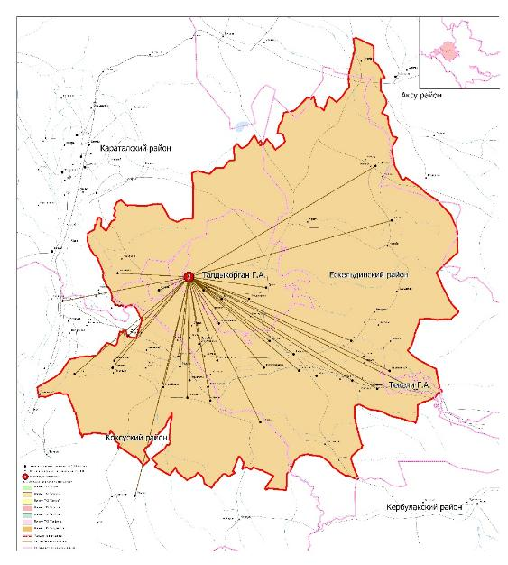

Рисунок 18 - Зона обслуживания комплексной площадки "Талдыкорган"
Для размещения комплексной площадки, включающей строительство современного полигона (карт складирования) и сооружения мусоросортировочной станции, предполагается участок в восточной части г. Талдыкоган.
Выбор участка для размещения полигона ТКО.
Размещение полигонов твердых коммунальных отходов должно быть предусмотрено при рассмотрении вопросов развития территорий регионов Республики Казахстан и разработке генеральных планов населенных пунктов.
При расчҰтах вместимости полигона, определении состава сооружений учитывались требования действующих нормативно-правовой базы и природоохранного законодательства Республики Казахстан. При строительстве полигона ТКО предусмотрено создание системы мониторинга экологической обстановки, которая включает в себя устройства и сооружения по контролю состояния подземных и поверхностных вод, атмосферного воздуха, почвы и растений, а также шумового загрязнения в зоне возможного влияния полигона. Предполагается строительство систем дегазации, сбора и отвода фильтрата в пруды-испарители.
Программой предусмотрена рекультивация существующего полигона ТКО, которая представляет собой комплекс работ, направленных на восстановление продуктивности и народнохозяйственной ценности восстанавливаемых территорий, а также на улучшение качества окружающей среды. Эти работы включают природоохранные и инженерно- технические мероприятия, которые осуществляются в период строительства, эксплуатации и закрытия полигона и проводятся по окончании стабилизации закрытых полигонов - процесса упрочнения свалочного грунта и достижения им постоянного устойчивого состояния.
Расчет мощности полигона произведен в соответствии с требованиями СН РК 1.04-15-2013 "Полигоны для твердых бытовых отходов" в части нормативного срока эксплуатации полигона – 15 лет. Для данной Программы принимаются затраты на строительство части полигона в соответствии со сроком реализации программы по управлению отходами района – 5 лет (до 2029 года включительно).
Таблица 40 – Расчетные показатели полигонов ТКО в Сарканском районе с перспективой развития на 2039 год
Параметр | Наименование | Единица измерения | Показатель
Полигон ТКО "Саркан"
Еm | Вместимость полигона на нормативный срок без сортировки | м3 | 2682794,02
Еma | Вместимость полигона на нормативный срок с учетом полуавтоматической сортировки - 15% | м3 | 2280374,91
Т | Нормативный срок эксплуатации полигона | лет | 15
Ф | Площадь земельного участка полигона | м2 | 347935
Фп | Площадь земельного участка карт складирования на срок действия Программы (до 2029 года включительно) | м2 | 94000,00
Затраты должны быть приняты в соответствии с рекомендациями Программы по выбору типа и мощности мусоросортировочного оборудования. Для комплексной площадки "Талдыкорган" предполагается строительство полуавтоматической станции сортировки отходов мощностью 120 тысяч тонн в год.
Технологические решения по рекультивации закрытых полигонов
Предполагаемая схема управления отходами предусматривает необходимость постепенного закрытия и рекультивации объектов захоронения, не отвечающих нормативным современным требованиям.
Рекультивация закрытых полигонов ТКО и несанкционированных свалок представляет собой комплекс работ, направленных на восстановление продуктивности и народнохозяйственной ценности восстанавливаемых территорий, а также на улучшение качества окружающей среды. Эти работы включают природоохранные и инженерно- технические мероприятия, которые осуществляются в период строительства, эксплуатации и закрытия полигона и проводятся по окончании стабилизации закрытых полигонов - процесса упрочнения свалочного грунта и достижения им постоянного устойчивого состояния. Причем, расходы на данное мероприятие должны закладываться в стоимость еще на том этапе, когда осуществляется проектирование полигонов ТКО.
Для определения объемов работ, выбора технологии и оборудования в период подготовки к проведению рекультивации производится паспортизация полигона по отчетным данным спецавтохозяйства, комбинатов благоустройства и т.д. по подчиненности, за весь период эксплуатации закрытого полигона. Первоначально для проведения рекультивации разрабатывается проектно-сметная документация. Основными исходными данными для проведения рекультивации являются геометрические показатели участка полигона и размеров слоев материалов, расстояний транспортировки времени работы полигона, видов растительности, сроки стабилизации закрытых полигонов с учетом климатической зоны.
Работы по рекультивации нарушенных земель составляют систему мероприятий, которые требуют поэтапного выполнения и соблюдения положений законодательства Республики Казахстан.
Направления рекультивации, которые определяют дальнейшее целевое использование (сельскохозяйственное, лесохозяйственное, рекреационное или строительное) рекультивируемых территорий, всегда проходят в два этапа и представляют последовательно выполняемые комплексы работ по рекультивации земель – технический, который выполняет организация, эксплуатирующая полигон, и биологический, который выполняется специализированными предприятиями коммунального, сельскохозяйственного или лесохозяйственного профиля за счет средств предприятия, проводящего рекультивацию.
Программой предусмотрены мероприятия по рекультивации существующих полигонов в г. Талдыкорган (25 га) и села Отенай (4,9 га).
Выводы и рекомендации
При развитии системы обращения с отходами в городской агломерации по схеме "Сортировка-Вторичное использование" позволит:
-минимизировать количество отходов, направляемых на захоронение;
-возвращать в ресурсный цикл до 30% отходов (в виде вторичного сырья);
-обеспечить минимальные эмиссии в окружающую среду;
-достичь максимальной социальной поддержки;
-создать условия для укрупнения объектов переработки;
-снять социальную и экологическую напряженность в местах размещения объектов переработки/захоронения отходов.
-предлагаемый вариант обеспечивает первый этап реализации мероприятий по совершенствованию коммунальных систем обращения с отходами и до уровня нормативных требований (до 100% -й охват населения планово-регулярным сбором и вывозом коммунальных отходов, строительство современных полигонов ТКО, рекультивация свалок ТКО, приобретение современной специальной техники).
-создать на территории комплекс объектов для сбора, транспортировки (вывозу), сортировке, переработке ВМР и захоронению хвостов ТКО, соответствующих требованиям законодательства РК.
В населенных пунктах г. Талдыкорган предусматривается осуществление следующих мероприятий:
1) приобретение и размещение необходимого количества контейнеров;
2) оснащение специализированных предприятий современной мусоровывозящей техникой;
3) строительство на комплексной площадке мусоросортировочного комплекса, рассчитанного на сортировку всего объема ТКО, образующихся на территории района;
4) создание сети передвижных и стационарных пунктов по приему вторичного сырья;
5) создание современного высокотехнологичного полигона для захоронения не утильной части отходов.
Мероприятиями Программы предусмотрено строительство комплексной площадки на земельном участке площадью 12 га в районе г. Талдыкорган, включающую в себя комплекс мусоросортировочной станции в составе современного высокотехнологичного полигона для захоронения ТКО, отвечающим требованиям законодательства Республики Казахстан.
5.1.6. Городская администрация Талдыкорган как часть системы управления ТКО области
Основные показатели оптимизации размещения объектов выбираются с учетом принятой концепции схемы размещения объектов системы и максимального охвата населенных пунктов централизованным сбором отходов. Для этого на территории области Жетысу устанавливаются следующие главные условия оптимизации:
1) максимальный централизованный сбор образующихся отходов;
2) размещение отходов на новых или реконструируемых современных полигонах;
3) оптимизация затрат на сбор, вывоз, утилизацию и захоронения отходов.
4) при размещении объектов системы обращения с отходами учитываются следующие количественные и качественные показатели:
5) численность населения всех населенных пунктов;
6) расчет объемов образования отходов;
7) расстояния от мест сбора и накопления до мест утилизации (захоронения) отходов;
8) оптимальные критерии определения зон размещения объектов системы.
Особенность географических условий области Жетысу (большая по европейским меркам территория области, горная местность вперемежку со степными и полупустынными землями и соответственно значительная разбросанность населенных пунктов) предопределило выбор принципа зонирования для построения схемы размещения объектов обращения с отходами (Рисунок 19).
Данный принцип предполагает для удобства установления источников и направления потоков отходов разделение территории области на территориальные зоны, основным критерием определения границ которых является тариф на сбор и транспортировку ТКО.
Населенные пункты г. Талдыкорган размещение необходимых объектов инфраструктуры обращения с ТКО при разработке Программы рассмотрены с учетом указанных выше критериев. Талдыкорган (городская администрация) входит в систему управления ТКО области Жетысу, как еҰ самостоятельная единица, что отражено в предлагаемых мероприятиях по созданию и развитию Системы управления отходами области Жетысу (Раздел 7). Перечень населенных пунктов, входящих в зону обслуживания полигонов (комплексных площадок) "Талдыкорган" приведены в таблице выше (Таблица 38).
Определение оптимальной схемы размещения полигонов ТКО
Для определения оптимальной схемы размещения полигонов были учтены следующие факторы:
статус административного центра территориального образования, как вероятного места расположения полигонов;
численность населения и масса отходов в населенных пунктах, обслуживаемых вероятным полигоном;
наличие логистических сетей и расстояние обслуживаемых населенных пунктов до полигона;
наличие свободных участков земли для размещения полигонов, особенно в густонаселенных районах;
другие факторы.
В результате проведения анализа указанных критериев было установлено место расположения полигонов на территории области и их оптимальное количество.

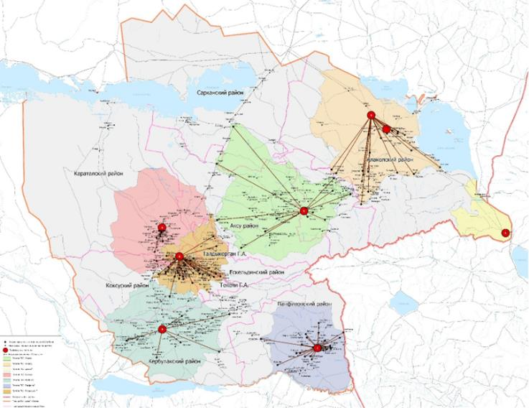

Рисунок 19 - Размещение комплексных площадок и зоны их обслуживания на территории области Жетысу
Территориальная схема размещения объектов обращения с отходами г. Талдыкорган
На основе схемы зонирования были выделены районные территориальные комплексы. Все объекты обращения отходами, предусмотренные в территориальных комплексах, приняты с учетом расчетного срока развития региона в 5 лет. Технико-экономические показатели приняты пропорционально параметрам, которые рассчитаны на требуемый нормативный срок эксплуатации полигона ТБО в 15 лет. В зону обслуживания комплексной площадки "Талдыкорган" вошли 6 населенных пунктов г. Талдыкорган, город Текели, поселки и села Ескельдинского (14) и Коксуского районов (12) районов.
В Талдыкорганском межрайонном территориальном комплексе размещаются следующие объекты по обращению с отходами (Таблица 41).
Таблица 41 - Перечень объектов Талдыкорганского межрайонного территориального комплекса ("Талдыкорган")
Наименование | Объекты по обращению с ТКО
Существующие объекты | Полигон ТКО площадью 25,0 га (10-й км автодороги Талдыкорган – Уштобе).
Необходимые мероприятия: | 1.Закрытие и рекультивация существующего полигона после строительства нового полигона ТБО.  2. Строительство нового районного полигона ТКО расчетной вместимостью 2 576 974 м³, с учетом сортировки (15%) – 2 190 427 м³.  Нормативный срок эксплуатации полигона – 15 лет. Требуемая площадь земельного участка полигона – 30,9 га.  Требуемая площадь земельного участка полигона на срок действия программы (5 лет) – 9,4 га.  3. На комплексной площадке предусмотрено строительство в рамках реализации Программы:  - сооружений мусоросортировочной станции мощностью 120 тыс т/год;  - участка разборки КГО и отходов автотранспорта.  - участка для накопления и переработки строительных отходов.  - участка для размещения мобильного дробильно-сортировочного комплекса.  3. Рекомендуется строительство биогазовой установки на существующем полигоне ТБО (на условиях ЕРС) в случае технической и экономической обоснованности проекта (положительное заключение органов госэкспертизы на ТЭО строительства комплекса).  4. В г. Талдыкорган предусмотрено устройство 6 стационарных и 1 мобильного пунктов приема вторичного сырья и опасных отходов.

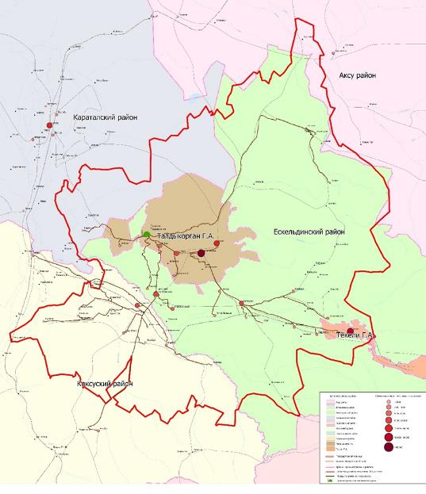

Рисунок 20 - Схема расположения объектов системы управления ТКО Талдыкорганского межрайонного территориального комплекса (комплексная площадка "Талдыкорган").
5.1.7. Расчет показателей материально-технической базы и финансовых затрат
5.1.7.1. Объекты комплексной площадки
Полигоны твердых коммунальных отходов
Стоимость сооружений полигона зависит от конкретных условий его строительства и эксплуатации, технологических потребностей и мест расположения (относительно существующих сетей электро- и водоснабжения) и т.п., поэтому на данной стадии затраты можно оценить лишь приблизительно.
Ориентировочные капитальные затраты на строительство полигонов захоронения ТБО определены в соответствии с затратами на строительство объектов-аналогов (см. Программа управления отходами области Жетысу).
Затраты, не зависящие от площади складирования отходов, принимаются постоянными (652,855 млн. тенге) и практически связаны с обустройством хозяйственной зоны полигона, которое также может отличаться для крупных и малых полигонов. Для локальных малых полигонов, площадью складирования менее 5 га, постоянную составляющую принимаем в размере 326 млн. тенге. Затраты на 1 га площади складирования составили 99,886 млн тенге/га.
Ориентировочные затраты, которые необходимы для строительства полигонов ТКО на территории области с расчетным сроком эксплуатации на 15 лет (на 2039 г.) и на 5 лет (на 2029 г.), приведены ниже.
Таблица 42- Общая потребность в финансировании строительства полигона ТБО до 2029 года (включительно)
Наименование объекта размещения отходов | Необходимая мощность, тыс. м³ | Необходимая площадь участка складирования, га | Стоимость, млн. тенге
"Талдыкорган" | 785 202 | 9,4 | 938,90
Мусоросортировочные станции
Мусоросортировочные станции в составе комплексных полигонов и в составе мусороперегрузочных станций оборудуются мусоросортировочными линиями различной комплектации в зависимости от производительности сортировки. Ориентировочные капитальные затраты на строительство мусоросортировочных станций определены на основании данных по затратам на аналогичные объекты хозяйственных зон (Рабочий проект строительства полигона захоронения ТКО в с. Б. Момышулы, Жувалинского района Жамбылского района и ТЭО строительства полигона для складирования ТКО в с.Чунджа Уйгурского района Алматинской области) и прайс-листов на оборудование. Ориентировочная стоимость строительства подобных объектов в зависимости от их производительности приведены в материалах Программы управления отходами области Жетысу.
Затраты на строительство малых МСС производительностью менее 5 тыс. т/год, принимаем ориентировочно 50% от стоимости МСС производительностью 10-19 тыс. т/год т.е. 80 млн. тенге.
Общие ориентировочные затраты на устройство зданий и сооружений мусоросортировочной станции производительностью 120 тыс. тонн в год в составе комплексной площадки "Талдыкорган" составит ориентировочно 619,0 млн. тенге.
Пункты приема вторичного сырья и опасных бытовых отходов
Ориентировочные затраты на создание одного стационарного пункта приема вторичного сырья и опасных отходов составляют около 4 800 тыс. тенге и включают в себя затраты на модульное здание, его обустройство и специализированные контейнеры для разных видов вторичного сырья и опасных отходов.
Ориентировочные затраты на создание одного мобильного пункта приема вторичного сырья и опасных отходов составляют около 12 450 тыс. тенге и включают стоимость транспортного средства и его оборудование. Эти мобильные пункты предназначены для сбора вторичного сырья и опасных бытовых отходов в малых населенных пунктах.
На территории г.а Талдыкорган необходимо организовать 6 стационарных и 1 мобильный пунктов приема вторичного сырья и опасных отходов.
Установки для переработки строительных и крупногабаритных отходов и отходов автотранспорта
Основной объем строительных, особенно крупногабаритных строительных отходов, как правило, образуется в крупных населенных пунктах. При этом размещение стационарных комплексов в каждом крупном населенном пункте невыгодно из-за нерегулярности образования строительных отходов и возможной вероятности простаивания оборудования. В то же время использование мобильных дробильно-сортировочных комплексов решает многие проблемы. Для данной Программы для обслуживания участков для накопления и переработки строительных отходов предусматривается передвижной дробильно-сортировочный комплекс с базированием на комплексной площадке "Талдыкорган".
5.7.1.2. Сбор отходов
При разработке Программы для обеспечения сбора ТКО у источников их образования рассмотрены варианты оснащения системы сбора ТКО контейнерами, предложены стандартные конструкции разного объема от казахстанских производителей, которые подходят для машин с любой посадкой.
Предполагается приобретение современных контейнеров емкостью 1,1 м3, которые опорожняются с помощью погрузочных устройств мусоровозов во фронтальной и задней части. Контейнеры изготавливаются из высококачественной стали и покрываются защитным антикоррозийным покрытием средней толщиной 80 мкм, методом горячего оцинкования. Контейнер имеет четыре ручки, четыре самонаправляющих колеса, одно из которых имеет тормоз. Также есть сливное устройство для удаления влаги. По желанию заказчика возможно дополнительное усиление стенок контейнера или герметизация швов. Корпус контейнера может быть окрашен в любой цвет в цветовой таблице RAL, также можно нанести логотип мусоровывозящей компании и порядковый номер.
Вариант исполнения из оцинкованной стали принят исходя из природно-климатических условий района – резко-континентальный климат со значительным количеством осадков, возможными резкими перепадами суточных температур, ветровым режимом. Кроме того, контейнеры обладают хорошим эстетичным внешним видом и мобильностью.
На все контейнеры устанавливаются датчики контроля (ONLINE), которые передают данные о местоположении, идентификационные данные, наполненность контейнера, отображает информацию о опорожнении контейнера. Кроме того, возможна установка датчиков (OFFLINE)для каждого контейнера, которые передают информацию только по приезду транспортного средства. Данные о контроле баков включают: координаты бака, адрес, микрорайон, город, название геозоны, номер бака, информацию о принадлежности бака.
С учетом значительной разрозненности участков обслуживания территорий, стесненности и аварийности покрытий проездов во внутренних дворах, удобства обслуживания и возможности увеличения срока эксплуатации, разработчик предлагает вариант применения контейнеров объемом 1,1 м3. Учитывая постепенный процесс внедрения раздельного сбора, а также международный опыт по обращению с ТКО, количество контейнеров должно быть увеличено на 10-15%. Для городов и крупных населенных пунктов количество контейнеров увеличено на 5 %. Для населенных пунктов городской администрации необходимо приобретение 1240 контейнеров объемом 1,1 м3.
Кроме того, на площадках временного накопления отходов возможно в перспективе предположить использование контейнеров объемом 8 м3, бункерного типа.
Суммарный объем ТКО включает в себя объемы накопления отходов от населения и юридических лиц. В таблице ниже (Таблица 43) приведены технико-экономические показатели оснащения контейнерами системы сбора ТКО г. Талдыкорган и в разрезе населенных пунктов (Таблица 44).
Таблица 43 – Технико-экономические показатели оснащения системы сбора ТКО контейнерами
Наименование | ЕИ | Стоимость единицы, тг | Кол-во | Общая стоимость, тыс. тг
Контейнер 1,1 м3 из оцинкованного листа марки СТ3, толщиной 2 мм | шт. | 113 000 | 1240 | 140120
Датчик мониторинга на контейнеры (ONLINE) | шт. | 35 000 | 1240 | 43400
Итого |  |  |  | 183 520
Примечание: * - Принято оборудование казахстанского производителя.
Таблица 44 - Требуемое количество контейнеров
№ | Населенный пункт | Количество контейнеров | Общая стоимость, тыс.тг
1 | г. Талдыкорган | 1035 | 153230
2 | Еркин | 114 | 16860
3 | Отделение 3 | 8 | 1195
4 | Отенай | 59 | 8786
5 | Енбек | 16 | 2358
6 | Мойнак | 7 | 1090
 | Всего: | 1240 | 183 520
Местные исполнительные органы в населенных пунктах (на территории домовладений, организаций, культурно-массовых учреждений, зон отдыха и т.д.) организуют строительство (реконструкцию) площадок около зданий, многоквартирных и индивидуальных жилых домов обеспечением санитарного разрыва от жилых и общественных зданий, детских объектов, спортивных площадок и мест отдыха населения и удобного асфальтированного подъезда для специализированного транспорта. Основание площадки должно быть твердым, асфальтированным или бетонным, устойчивым к температурным перепадам с толщиной покрытия не менее 100 мм с уклоном в сторону свободного доступа к площадке.
Рекомендуется для повышения эффективности выделения компонентов отходов, подлежащих использованию, на первоначальном этапе предусмотреть для раздельного сбора ТКО.
-контейнеры для сбора "влажных" отходов (в основном – пищевые), составляющих до 30% общего объема ТКО.
-контейнеры для сбора "сухих отходов", составляющих до 70% общего объема ТКО.
Опасные бытовые отходы от населения принимают стационарные или мобильные пункты приема опасных бытовых отходов (в отдаленных территориях города).
Расположение и количество площадок для размещения контейнеров, их конструкция и оснащение определяется на последующих стадиях реализации программы. Схема размещения контейнерных площадок на территории населенных пунктов городской администрации должна быть разработана в соответствии с санитарными нормами и градостроительными нормативами. Необходимо также ввести систему разработки электронных паспортов контейнерных площадок и ведения автоматизированного реестра.
Для населенных пунктов района принят тип контейнерных площадок вместимостью 4 и 6 контейнеров (при разработке схемы расположения контейнерных площадок размеры и вместимость каждой контейнерной площадки должны быть определены и обоснованы) (Таблица 45). Необходимое количество сооружений должно быть рассчитано при разработке схемы размещения контейнерных площадок с предварительной инвентаризацией существующих.
На последующих стадиях проектирования необходимо предусмотреть создание типовых проектов контейнерных площадок, желательно закрытого типа, исключающего разнос ветром отходов и неопрятный вид территории.
Таблица 45 – Технико-экономические показатели строительства контейнерных площадок
Наименование | Единица измерен. | Стоимость единицы, тенге | Кол-во | Общая стоимость, тыс. тенге
Контейнерные площадки для размещения 4 контейнеров | шт. | 287 000 | 104 | 29848
Контейнерные площадки для размещения 6 контейнеров | шт. | 362 200 | 138 | 49956
Итого |  |  |  | 79 804
Примечание: * - Принято оборудование казахстанского производителя.
5.1.7.3. Транспортирование отходов
В качестве собирающих транспортных средств рекомендуется использовать мусоровозы с задней загрузкой, так как они позволяют обслуживать контейнеры для сбора отходов и обладают очевидными преимуществами по сравнению с мусоровозами с боковой загрузкой.
Специальное оборудование машин для сбора и вывоза твердых бытовых отходов монтируют, как правило, на автомобильном шасси различной грузоподъемности, поэтому в основу классификации мусоровозов целесообразно положить их грузоподъемность, систему перевозки, принцип загрузки кузова. В мусоровозы внедрены некоторые передовые технические решения: для перемещения подающей плиты вместо роликов используются фторопластовые ползуны; выталкивающая плита движется только по одной центральной направляющей балке, что исключает вероятность подклинивания плиты и облегчает ее техническое обслуживание; прессование обеспечивается поршневой полостью гидроцилиндров, что увеличивает усилие прессования с 27 до 35 тонн; штоки гидроцилиндров выведены из зоны контакта с ТКО. В машине также улучшена гидросистема.
Предлагается внедрение современной системы мониторинга транспортных средств, позволяющих осуществлять контроль мусоровозов онлайн: поездки, стоянки, остановки, простой, пробег, моточасы, количество рейсов, посещение разрешенных и запрещенных полигонов, вес ТС. Кроме того, система позволяет контролировать производимые заправки топлива, расход топлива, слив топлива, проводимое техобслуживание.
Отсутствие полноты данных по районам затрудняет оценку системы вывоза ТКО в целом по области. Для получения информации о морфологическом составе ТКО приняты усредненные статистические данные. Для получения показателей, более точно описывающих состав отходов, образуемых в районе необходимо провести анализ состава отходов ТКО согласно методике определения морфологического состава твердых бытовых отходов.
Для расчетов в целом по области приняты мусоровозы серии КО 427, завода КОММАШ (Россия), с объемом кузова 18,5 м3, технические характеристики которого позволяют уплотнять отходы в 6 раз. При разработке программы был изучен опыт российских и белорусских компаний, которые осуществляют вывоз в рамках действующих региональных программ по управлению отходов. Уплотнение отходов данным типом мусоровозов, образующихся преимущественно в сельской местности, на практике составляет в 2-3 раза.
Для организации вывоза ТКО на территории г. Талдыкорган требуется 30 мусоровозов, оснащенных оборудованием для учета и контроля за объемами вывоза ТКО и их движением. Технико-экономические показатели представлены в таблице ниже (Таблица 46).
Таблица 46 – Технико-экономические показатели оснащения системы вывоза мусоровозами и контрольным оборудованием
Наименование | Единица измерен. | Стоимость единицы, тенге | Кол-во | Общая стоимость, тыс. тенге
Сарканский район
Мусоровоз КО 427-73 на базе автомобиля МАЗ, с задней загрузкой, объемом кузова 18,5 м3 | шт. | 45 900 000,00 | 30 | 1377000
Датчик контроля транспортных средств | шт. | 60 000,00 | 30 | 1800
Датчик уровня топлива | шт. | 70 000,00 | 30 | 2100
Блок контроля датчиков транспортных средств | шт. | 35 000,00 | 2 | 70
Всего |  |  |  | 1 380 970
ПРИМЕЧАНИЕ: * - Ввиду отсутствия казахстанского производителя стоимость оборудования принята от российского производителя в соответствии с коммерческими предложениями.
5.1.7.4. Комплекс сортировки и захоронения отходов
В настоящее время отсутствие в большинстве районов сортировочных комплексов, мощность и степень технологической оснащенности имеющихся в области сортировочных линий не позволит достичь намечаемых в настоящей Программе целевых показателей (Раздел 4.).
На основе анализа технико-экономических показателей была выбрана схема развития (наиболее приемлемая на данном этапе развития сферы обращения с отходами в области Жетысу), ориентированная на сортировку образующихся отходов на объектах по сортировке отходов, расположенных на современном мусоросортировочном комплексе и захоронение "хвостов" на современном полигоне.
Разработчик предлагает варианты строительства комплекса, включающего различные комбинации по технологической оснащенности, техническим показателям строящихся сооружений и организационной модели движения отходов.
Рассмотрен вариант строительства комплекса мусоросортировочной механизированной станции, гаражей для спецтехники (при эксплуатационной необходимости), склада вторичных материальных ресурсов. Комплекс оснащен всеми основными сооружениями и установками, обеспечивающими требования технологии производства, промышленной безопасности, обеспечения условий для персонала, необходимость обслуживания производства, и т.д.
Мощность и комплектация мусоросортировочной станции является минимальной и позволяет обеспечить не более 10 % отбора вторичного сырья от общего объема ТБО. Здесь же предполагается строительство комплекса полигона для захоронения не сортируемых отходов, отвечающего всем нормам и требованиям законодательства Республики Казахстан. Расчет полигона принят с учетом прогнозируемого объема отбора вторичного сырья.
Для второго варианта планируемый перечень строительства сооружений комплекса сортировочной станции и полигона принят как в предыдущем варианте. Отличием является увеличение комплектации и мощности сортировочного оборудования. Это позволит обеспечить увеличить объем отбора ВМР до 25 % и уменьшить процент объема захоронения ТКО. Вариант значительно снижает высокие капитальные затраты на строительство полигона, связанные с возможными неблагоприятными природными условиями (низкий уровень залегания грунтовых вод, необходимостью разработки и завоза грунта для изоляционного слоя).
Таблица 47 – Комплекс сооружений мусоросортировочной станции и полигона для захоронения отходов
Наименование | Ед. измерения | Показатель
Площадь полигона | га | 9,4
Площадка мусоросортировочного комплекса производительностью 10 тыс. тонн/год | га | 2,5
Выбор варианта технологии процесса сортировки определен в разделе 5.1.5. На первом этапе реализации Программы для г. Талдыкорган предусматривается полуавтоматическое оборудование для мусоросортировочного комплекса на комплексной площадке "Талдыкорган". Для расчетов карты полигона и мощности мусоросортировочной станции приняты исходные данные на период действия данной Программы (2029 год включительно).
В таблице ниже (Таблица 48) приводятся технико-экономические показатели строительства комплексов по сортировке и утилизации отходов.
Таблица 48 – Технико-экономические показатели строительства объектов комплексной площадки
Наименование | Показатель | Стоимость,  тыс. тенге
Строительство полигона | 9,4 га | 938 900
Строительство сооружений площадки МСС | 120 тыс.т/год | 619 000
Оборудование полуавтоматической МСС | 120 тыс.т/год | 625 428
Оборудование дробильно-сортировочное для КГО и СО | 80 т/час | 433 982
Итого |  | 2 617 309
ПРИМЕЧАНИЕ: * - Стоимость строительства принята по проектам-аналогам, получившим положительное заключение Госэкспертизы, стоимость оборудования принята в соответствии с коммерческими предложениями.
В перспективном плане развития системы управления отходами в области Жетысу отмечено, что предложенная модель может быть дополнена (при соответствующем обосновании) локальными схемами:
по переработке вторичного сырья;
развития по пути энергетической утилизации (для части фракций, обладающих энергетическим потенциалом, но не являющихся вторичным сырьем), направленным на получение топлива (жидкого/твердого) и тепловой и электрической энергии;
по стимулированию сокращения захоронения биоразлагаемых отходов, включая меры по их переработке, в частности методом компостирования и утилизации, в том числе в целях производства удобрений, биогаза и (или) энергии.
Затраты на устройство стационарных и мобильных пунктов приема вторичного сырья и опасных бытовых отходов
В таблице ниже (Таблица 49) приведены технико-экономические показатели обеспечения системы управления отходами мобильными пунктами приема вторичного сырья и опасных бытовых отходов в г. Талдыкорган. Строительство стационарных пунктов на территории района в рамках реализации данной программы предусматривается в городе Талдыкорган.
Таблица 49 – Технико-экономические показатели строительства и приобретения пунктов приема вторичного сырья и опасных бытовых отходов
Наименование | ЕИ | Стоимость единицы, тыс. тенге | Кол-во | Общая стоимость,  тыс. тенге
Стационарный пункт приема вторичного сырья и опасных отходов | ед. | 4 800 | 6 | 28 800
Мобильный приема вторичного сырья и опасных отходов | ед. | 12 450 | 1 | 12 450
Итого: |  |  |  | 41 250
5.1.7.6. Затраты на рекультивацию закрытых полигонов и несанкционированных свалок
Ориентировочные затраты по рекультивации полигона приняты по предварительным показателям, предоставленными заказчиком в составе исходных данных. Окончательные проектные решения по объемам строительства и сметной стоимости должны быть приняты на последующих стадиях проектирования (рабочий проект).
В качестве аналога приняты решения проекта рекультивации затраты на строительство карт складирования отходов полигона в городе Балашиха, Московской области, Россия. В предоставленных исходных данных отсутствует большинство показателей для корректного определения затрат по рекультивации существующих полигонов. Для расчетов принят показатель стоимости затрат на 1 га площади полигона, при этом учитывался средний по области показатель заполненности полигонов -75 %.
Таблица 50 - Ориентировочные затраты по рекультивации полигона
Наименование | Единица изм. | Показатель
Общая площадь земель участка,  в том числе: | га | 25
Общая площадь рекультивируемых земель | га | 10
Общая сметная стоимость производства работ | тыс. тенге | 367 000
Основные мероприятия по формированию материально-технической базы
Основные мероприятия по формированию материально-технической базы и финансовых показателей Программы управления отходами г. Талдыкорган представлены в таблице ниже (Таблица 51).
Таблица 51 - Основные мероприятия по формированию материально-технической базы и финансовых показателей Программы управления отходами г. Талдыкорган области Жетысу
Наименование мероприятия | Источник финансирования | Параметры финансового обеспечения, тыс. тенге
Наименование мероприятия | Источник финансирования | Всего |  | 2024 г. |  | 2025 г. |  | 2026 г. |  | 2027 г. |  | 2028 г.
Раздел. Научно-исследовательские, опытно-конструкторские и проектно-изыскательские работы
Разработка схем размещения контейнерных площадок, площадок для сбора крупногабаритных отходов и приемных пунктов вторичного сырья | Республиканский бюджет | 14 000 |  | - |  | - |  | - |  | - |  | -
 | Местный бюджет |  |  | 14 000,0 |  | - |  | - |  | - |  | -
 | Иные источники |  |  | - |  | - |  | - |  | - |  | -
Разработка ПСД на строительство полигона ТБО | Республиканский бюджет | 350 000 |  | - |  | - |  | - |  | - |  | -
Разработка ПСД на строительство полигона ТБО | Местный бюджет |  |  | 350 000,0 |  | - |  | - |  | - |  | -
Разработка ПСД на строительство полигона ТБО | Иные источники |  |  | - |  | - |  | - |  | - |  | -
Разработка ПСД на строительство сооружений комплексной мусоросортировочной площадки | Республиканский бюджет | 500 000 |  | - |  | - |  | - |  | - |  | -
 | Местный бюджет |  |  | - |  | - |  | - |  | - |  | -
 | Иные источники |  |  | - |  | 500 000,0 |  | - |  | - |  | -
Разработка ТЭО строительства мусороперерабатыващего/ мусоросжигающего комплекса | Республиканский бюджет | 250 000 |  | - |  | - |  | - |  | - |  | -
 | Местный бюджет |  |  | - |  | - |  | - |  | - |  | -
 | Иные источники |  |  | 250 000,0 |  | 250 000,0 |  | - |  | - |  | -
Разработка ПСД на рекультивацию полигона | Республиканский бюджет | 50 000,0 |  | - |  | - |  | - |  | - |  | -
Разработка ПСД на рекультивацию полигона | Местный бюджет |  |  | - |  | - |  | - |  | - |  | -
Разработка ПСД на рекультивацию полигона | Иные источники |  |  | - |  | - |  | 50 000,0 |  | - |  | -
Расчет/корректировка норм образования и накопление коммунальных отходов | Республиканский бюджет | 2 000 |  | - |  | - |  | - |  | - |  | -
 | Местный бюджет |  |  | 1 000,0 |  | - |  | - |  | - |  | 1 000,0
 | Иные источники |  |  | - |  | - |  | - |  | - |  | -
Расчет/корректировка тарифа для населения на сбор, транспортировку, сортировку и захоронение твердых бытовых отходов | Республиканский бюджет | 2 000 |  | - |  | - |  | - |  | - |  | -
 | Местный бюджет |  |  | 1 000,0 |  | - |  | - |  | - |  | 1 000,0
 | Иные источники |  |  | - |  | - |  | - |  | - |  | -
Всего по разелу |  |  | 1 168 000,0 |  | 616 000,0 |  | 500 000,0 |  | 50 000,0 |  | - | 2 000,0
Раздел. Формирование производственно-технологической базы по обращению с отходами
Замена контейнерного парка. Организация раздельного сбора отходов | Республиканский бюджет | 885 632 |  | - |  | - |  | - |  | - |  | -
 | Местный бюджет |  |  | 177 156,0 |  | 177 156,0 |  | 265 660,0 |  | 265 660,0 |  | -
 | Иные источники |  |  | - |  | - |  | - |  | - |  | -
Строительство контейнерных площадок | Республиканский бюджет | 378 347 |  | - |  | - |  | - |  | - |  | -
Строительство контейнерных площадок | Местный бюджет |  |  | 113 504,1 |  | 113 504,1 |  | 113 504,1 |  | 37 834,7 |  | -
Строительство контейнерных площадок | Иные источники |  |  | - |  | - |  | - |  | - |  | -
Замена мусоровывозящего автомобильного парка | Республиканский бюджет | 3 038 155 |  | - |  | - |  | - |  | - |  | -
Замена мусоровывозящего автомобильного парка | Местный бюджет |  |  | 368 240,0 |  | 828 610,0 |  | 828 610,0 |  | 1 012 695,0 |  | -
Замена мусоровывозящего автомобильного парка | Иные источники |  |  | - |  | - |  | - |  | - |  | -
Устройство стационарных пунктов приема вторичного сырья и опасных отходов | Республиканский бюджет | 71 400 |  | - |  | - |  | - |  | - |  | -
 | Местный бюджет |  |  | - |  | - |  | - |  | - |  | -
 | Иные источники |  |  | - |  | 21 000,0 |  | 25 200,0 |  | 25 200,0 |  | -
Организация мобильных пунктов приема вторичного сырья и опасных отходов | Республиканский бюджет | 12 450 |  | - |  | - |  | - |  | - |  | -
 | Местный бюджет |  |  | - |  | - |  | - |  | - |  | -
 | Иные источники |  |  | - |  | - |  | - |  | - |  | 12 450,0
Строительство полигона для размещения ТКО | Республиканский бюджет | 968 500 |  | - |  | - |  | - |  | - |  | -
Строительство полигона для размещения ТКО | Местный бюджет |  |  | - |  | 290 550,0 |  | 290 550,0 |  | 290 550,0 |  | 96 850,0
Строительство полигона для размещения ТКО | Иные источники |  |  | - |  | - |  | - |  | - |  | -
Строительство сооружений комплексной мусоросортировочной площадки, включая оборудование (механическое) мусоросортировочного комплекса | Республиканский бюджет | 9 855 350 |  | - |  | - |  | - |  | - |  | -
 | Местный бюджет |  |  | - |  | - |  | - |  | - |  | -
 | Иные источники |  |  | - |  | 4 927 675,0 |  | 2 956 605,0 |  | 1 971 070,0 |  | -
Строительство мусороперерабатыващего/ муоросжигающего комплекса | Республиканский бюджет | 26 000 000 |  | - |  | - |  | - |  | - |  | -
 | Местный бюджет |  |  | - |  | - |  | - |  | - |  | -
 | Иные источники |  |  | 10 400 000,0 |  | 15 600 000,0 |  | - |  | - |  | -
Рекультивация полигона (санкционированной свалки) | Республиканский бюджет | 475 450 |  | - |  | - |  | - |  | - |  | -
Рекультивация полигона (санкционированной свалки) | Местный бюджет |  |  | - |  | - |  | - |  | - |  | --
Рекультивация полигона (санкционированной свалки) | Иные источники |  |  | - |  | - |  | 142 635,0 |  | 142 635,0 |  | 190 180,0
Всего по разделу |  |  | 41 685 284 |  | 11 058 900 |  | 21 958 495 |  | 4 622 764 |  | 3 745 645 | 299 480
Всего по мероприятиям |  |  | 42 853 284 |  | 11 674 900 |  | 22 458 495 |  | 4 672 764 |  | 3 745 645 | 301 480
Примечание: Стоимость строительства объектов приведена на основе аналогичных проектов, получивших положительное заключение государственной экспертизы.
5.2. Институциональный раздел
5.2.1. Организационная модель региональной системы управления отходами
В данном разделе развитие Региональной системы управления отходами потребления (ТКО) для области Жетiсу (далее по тексту – Региональная система) определяет стратегическую цель обеспечения экологически безопасного обращения с отходами на территории подчинения и средства ее достижения. Система управления ТКО на территории г.Талдыкорган является неотъемлемой частью Региональной системы управления коммунальными отходами области Жетiсу.
Основные направления по реализации Региональной системы:
7)развитие технологий обращения с отходами с использованием наилучших доступных технологий с учетом территориального размещения населенных пунктов и наличия транспортного сообщения, в том числе для малых населенных пунктов, с учетом регионального принципа размещения объектов обращения с отходами;
8)экономические и финансовые механизмы обеспечения экологически безопасного обращения с отходами;
9)информационно-аналитическое обеспечение экологически безопасного обращения отходов;
10)экологическое образование и просвещение в области обращения с отходами.
5.2.1.1. Задачи перед системой управления отходами района и сценарии развития
В требованиях по разработке создания региональной системы управления отходами определены задачи:
1)создание эффективной системы управления обращения с коммунальными отходами на территории района;
2)создание инфраструктуры в сфере обращения с коммунальными отходами;
3)ликвидация несанкционированных объектов размещения отходов
Для чего на территории городской администрации предлагается создание модели управления отходами г.Талдыкорган, как единицы Региональной системы управления ТКО области Жетiсу.
Необходимо отметить, что для г.Талдыкорган конечный результат обращения с отходами и его оценка будут более эффективными при условии, что населенные пункты городской администрации будут частью предлагаемой к созданию Региональной системы управления ТКО области Жетiсу.
Реализация мероприятий, предложенных в настоящей Программе, а также создание Региональной системы управления ТКО на территории области Жетiсу зависит от принятых акиматом области видов институциональной и организационной моделей.
Возможны следующие сценарии:
1)инерционный – сохранение сложившегося порядка обращения с отходами.
Существующая на сегодняшний день на территории города схема санитарной очистки не позволяет обеспечить предоставление населению полного набора услуг по сбору, вывозу и захоронению ТКО. Сбор и вывоз ТКО осуществляется мусоровывозящими компаниями. В большинстве сельских населенных пунктов городской администрации, и частном секторе города система планово-регулярной очистки территорий не действует, отходы сжигаются или захораниваются на несанкционированных свалках. При инерционном варианте предполагается поэтапное приведение существующих объектов захоронения ТБО в соответствие с установленными нормативными требованиями. При инерционном варианте не учитывается отбор ВМР и их переработка.
При инерционном варианте система обращения с отходами района будет характеризоваться следующими показателями:
ростом количества свалок, не соответствующих установленным требованиям;
отсутствие централизованного вывоза, учета образуемых объемов ТКО и контроля за их движением;
невозможностью привлечения инвестиций в область обращения с отходами;
дальнейшим ухудшением экологического состояния территории, в том числе природных территорий, рекреационных и туристских зон.
2) Инновационный (рекомендуемый) - обеспечивает современный уровень обращения с отходами, характеризующийся понятием "управление отходами".
Основу данного варианта развития системы управления и обращения отходами и ВМР составляет зонирование территории области по принципу (в соответствии с целесообразностью и экономической эффективностью) отнесения нескольких административно-территориальных образований к одной зоне, создание единого Территориального оператора/координационного агента в области. Каждый административный район является единицей Региональной системы управления коммунальными отходами области. Функции Территориального оператора/координационного агента могут быть возложены на существующее государственное предприятие, расширив/дополнив в установленном законодательством РК порядке его виды деятельностями.
В состав каждой из зон могут входить следующие объекты (при соответствующем обосновании их целесообразности):
участок сортировки ТКО;
участок компостирования органической части ТКО;
участок захоронения хвостов ТКО;
участок сбора опасных отходов (отработанные энергосберегающие и люминесцентные ртутьсодержащие лампы, старые аккумуляторы и химические источники тока, нефтесодержащие отходы, отработанная электронная бытовая техника, отходы бытовой химии, отходы ремонта и технического обслуживания автотранспорта) от населения, малых и средних предприятий и организаций;
стационарные и мобильные пункты приема ВМР (экоресурспункты) от населения, малых и средних предприятий и организаций.
Такой комплекс может иметь статус "Комплексная площадка" и обеспечивать логистику движения потоков и (при целесообразности и экономической эффективности) переработку ВМР.
Кроме того, на территории городской администрации необходимо создать надлежащую систему централизованного сбора и вывоза ТКО, отвечающую требованиям действующего законодательства РК.
За период реализации Программы (2029 год) предлагается выполнить рекомендуемые в еҰ составе мероприятия для безболезненного вхождения в дальнейший процесс создания полноценной отрасли экономики "Обращение с отходами" на территории области Жетiсу и г.Талдыкорган как еҰ территориальной единицы.
5.2.1.2. Уполномоченная организация по управлению ТКО (опция)
Полномочия по созданию Региональной системы управления ТКО на территории области Жетiсу могут быть возложены на государственное предприятие (например, в форме ТОО), в т.ч. на уже существующее, с наделением его дополнительными функциями по управлению ТКО и созданием при нем Центра управления отходами потребления.
Создание такой уполномоченной организации необходимо уже потому, что до настоящего времени вопрос комплексного и системного подхода к обращению с отходами потребления так остро не ставился, в т.ч. ввиду отсутствия соответствующих требований законодательства РК. В настоящее время, с введением в действие с 2021 года нового Экологического кодекса РК, требования законодательства ужесточились, а для их выполнения требуются новые подходы и решения. В то же время, для строительства объектов инфраструктуры обращения с отходами потребления, приобретения необходимой техники и оборудования, обустройства контейнерных площадок и др., требуются значительные единовременные финансовые ресурсы, что сдерживает привлечение внебюджетных (частных) инвестиций. Предлагаемые в Программе зонирование территории области и мероприятия направлены на повышение инвестиционной привлекательности, в т.ч. объектов необходимой инфраструктуры, и создание Региональной Системы управления ТКО (далее Система).
В структуру Региональной системы управления ТКО на территории области Жетiсу должны войти населенные пункты г.Талдыкорган. На период разработки Программы (до 2029 года), как первый этап, предлагается включить в Систему населенные пункты с численностью населения свыше 1000 жителей, что составит 31,3% всех населенных пунктов области и 87,8%, проживающих в них жителей. По г.Талдыкорган эти показатели составляют: 75% всех населенных пунктов, в которых проживает 99,4% жителей.
Предлагаемая схема взаимодействия коммерческих структур с уполномоченной организацией по управлению ТКО (территориальным оператором/координационным агентом) представлена на рисунке ниже (Рисунок 21):
Предлагаемый вариант (рекомендуемый)взаимодействия коммерческих структур с уполномоченной организацией :
Вариант (Рисунок 22) предполагает полный учет и контроль всего процесса обращения с ТБО в области, в т.ч. на территории г..Талдыкорган. Уполномоченная организация (далее Организация) является владельцем как первичного сырья (собранных ТБО), так и продуктов переработки, в т.ч. промежуточных.
Организация заключает контракты на оказание услуг по сбору и вывозу, сортировке, переработке и захоронению ТБО, оставаясь собственником промежуточных, окончательных продуктов переработки, а также их хвостов. Организация обеспечивает сбор тарифа от населения и юридических лиц и отвечает за бюджет Системы. Кроме того, на развитие Системы может /должен использоваться принцип расширенной ответственности производителей (импортеров).
В свою очередь, Организация гарантирует собственникам объектов Системы, с которыми заключены контракты, обеспечением сырьем и оплату оказанных услуг.

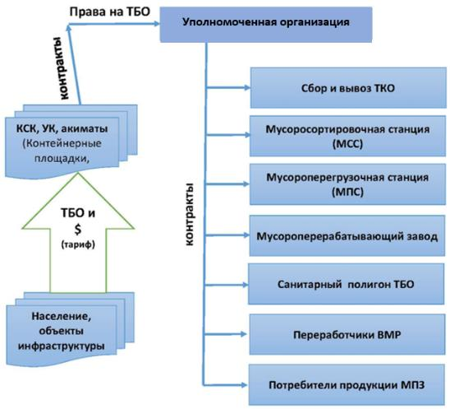

Рисунок 21 – Предлагаемая схема взаимодействия коммерческих структур с уполномоченной организацией
Плюсом такого варианта является эксклюзивное положение Организации, позволяющее ей осуществлять концентрацию и оптимальный маневр тарифными средствами, бюджетными и иными инвестициями на цели должного обустройства комплексных площадок, включая полигоны и организацию переработки ТКО. Эксклюзивное положение Организации позволит ей исключить практикуемую сейчас лишь частичную, мелкомасштабную и выборочную переработку только самых выгодных отходов небольшими ТОО или отдельными частниками, наладив поточную массовую переработку, создающую дополнительный финансовый ресурс для общего развития Системы. Минимальное количество не перерабатываемых хвостов для захоронения. Уменьшение площади полигонов. Кроме того, на начальном этапе создания Системы, сосредоточение функций учета и контроля на всех стадиях обращения с отходами в одних руках позволит определить затраты на всех технологических стадиях, количество и качество сырья и продукции на всех стадиях, упростит применение принципа расширенной ответственности производителей (импортеров) и, соответственно, взаимоотношения с Оператором РОП.
Минусом - требует разработки эффективного юридического механизма.
5.2.2. Переработка ТКО, как путь к решению задачи
Перед Заказчиком стоит сложная задача – создать такие условия для бизнеса, чтобы найти дополнительные источники финансирования, позволяющие если и не решить сразу и полностью (это не реально), то хотя бы начать существенное продвижение в сторону с перспективой их достижения. Поиск таких дополнительных источников возможен только внутри самой системы вывоза и утилизации ТКО, поскольку надежды на кардинальное повышение тарифных сборов или бюджетных вложений отодвигают вопрос на неопределенное будущее.
Равно как и финансирование за счет кредитов или не бюджетных инвестиций, - без чего вопрос тоже заведомо не решаем, также возможно только в случае появления внутри самой системы работы с ТБО той дополнительной прибыли, которая может быть извлечена для расчетов с кредиторами и инвесторами без ущерба для дальнейшей устойчивой работы и развития.
Таким образом, главная технологическая, - она же экономическая и она же стратегическая – задача: полезная переработка отходов.
При этом учитывается, что закладывание тех или иных заранее определенных технологий, переработки и утилизации ТБО – не слишком надежно.
Предложения по развитию системы управления и обращения с ТБО в районе направлены на достижение поставленных целей – обеспечение максимально возможной передаче на переработку ВМР.

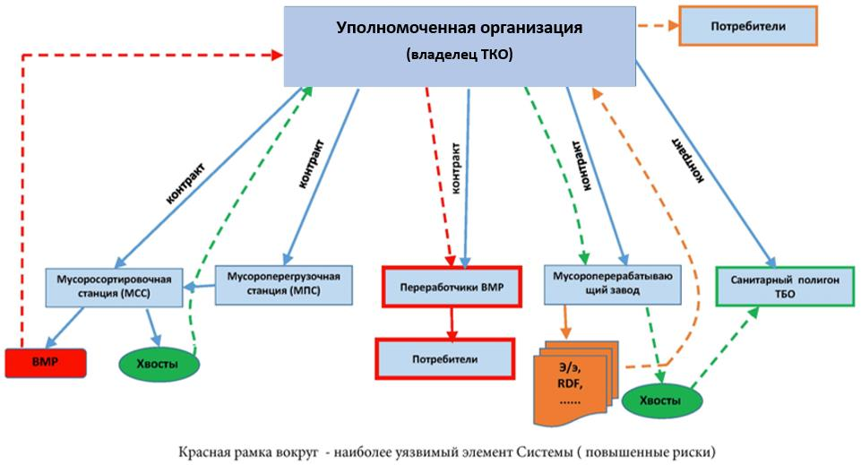

Рисунок 22 - Вариант (рекомендуемый). Всеми процессами управляет уполномоченная Организация
5.2.3. Институциональная схема
Институциональная схема Региональной системы управления отходами области Жетiсу (рекомендуемый вариант) представлена на схемах ниже (Рисунок 23, Рисунок 24, Таблица 52).

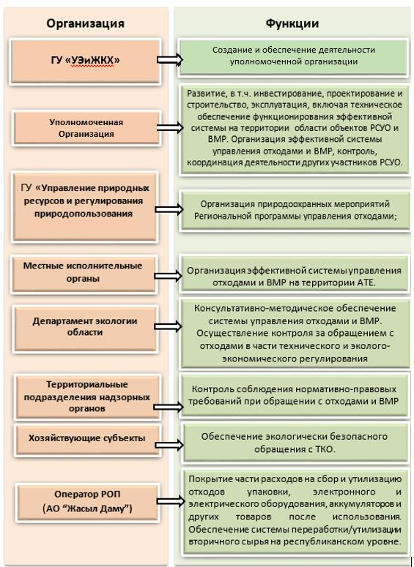

Рисунок 23 - - Институциональная модель Региональной системы управления коммунальными отходами области Жетiсу

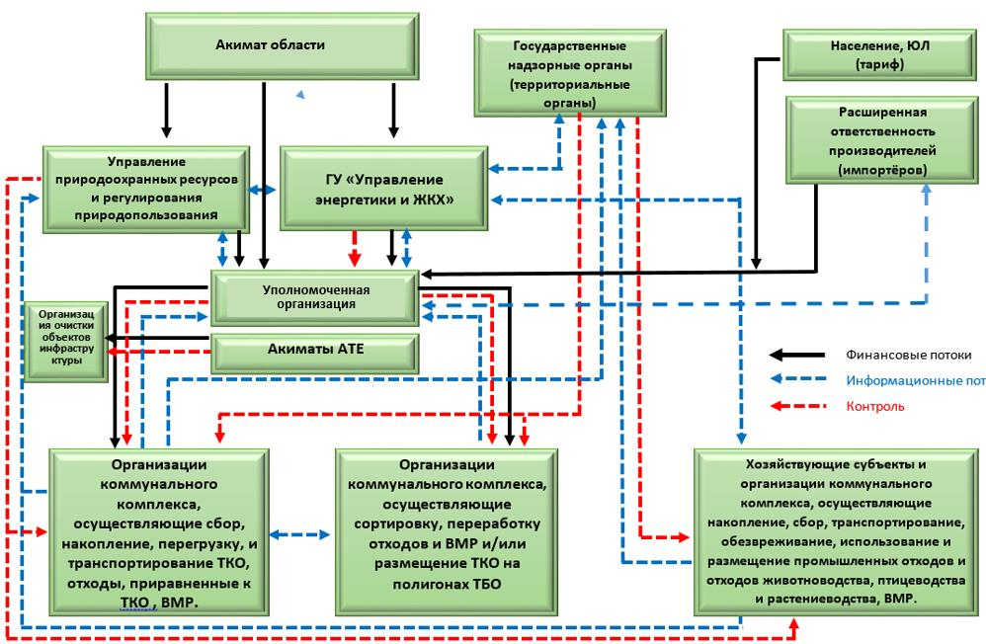

Рисунок 24 - Рекомендуемая принципиальная модель Системы управления отходами области Жетiсу
Таблица 52 - Институциональная схема Региональная система управления отходами в области Жетiсу
№ п/п | Название участника проекта | Информация об участнике проекта | Функции участника проекта | Ответственность участника проекта
1. | Администратор программы | ГУ "Управление энергетики и ЖКХ" | 1)Проведение государственной политики в области управления и обращения с твердо-коммунальными отходами | 1)Создание, обеспечение и контроль деятельности уполномоченной организации
2. | Соадминистратор программы | ГУ "Управление природных ресурсов и регулирования природопользования" | 1)Проведение государственной природоохранной политики в области обращения с отходами на территории области.  1)Разработка природоохранных мероприятий | 1)Природоохранный мониторинг текущей деятельности уполномоченной организации
3 | Участник Проекта 1 (Балансодержатель в постинвестиционный период) | Уполномоченная Организация | 1)Организация эффективной системы управления отходами и ВМР, контроль, координация деятельности других участников.  2)Создание Автоматизированной Информатизационной Системы (Региональной системы управления отходами).  3)Инвестирование, проектирование и строительство объектов региональной системы управления отходами и ВМР.  4)Организация работы филиалов/представительств на территории области.  5)Проведение соответствующих научно-исследовательских и опытно-конструкторских работ  6)Распоряжение потоками отходов, выбор исполнителей всех видов услуг, формирование тарифной политики для населения.  7)Очистка территории, уборка.  8)Разработка и представление на утверждение Маслихата норм образования и накопления коммунальных отходов, тарифов для населения.  9)Разработка и утверждение схемы размещения контейнерных площадок, включая площадки для сбора крупногабаритных отходов, сбора ВМР.  10)Контроль за содержанием контейнерных площадок.  11)Взаимодействие с РОП. | 1)Разработка пакета документов для конкурсного отбора операторов по управлению объектами инфраструктуры системы (квалификационные требования, тендерная документация, территориальная схема управления отходами с разбивкой и обоснованием территориальных лотов).  2)Проведение тендеров и выбор операторов  3)Нормативно-правовое и финансовое обеспечение Системы в рамках своей компетенции  4)Мониторинг текущей деятельности операторов объектов системы  5)Реализация принципов ГЧП.  6)Создание Региональной системы управления отходами (РСУО).  7)Исполнение Региональной программы обращения с отходами.  8)Контроль за обращением с отходами, включая ТКО.  9)Формирование и реализация программ и планов развития санитарной очистки территории, совершенствование нормативно-правовой базы в сфере обращения с отходами, в т. ч. формирование единой технической и тарифной политики в сфере управления отходами области Жетiсу.  10)Создание и ведение АИС "Обращение с отходами", включая единую базу данных по объемам и источникам образования отходов, объектам их переработки и обезвреживания, а также сбору платежей за размещением отходов.  11)Исключение возможности несанкционированного размещения отходов.  12)Инвестиционно-строительный процесс по созданию на территории области комплекса объектов по обращению с отходами, вторичным сырьем и вторичной продукцией, последующему обеспечению их эколого-экономически эффективной эксплуатации, организации соответствующего учета и мониторинга.  13)Заключение соглашений с РОП.  14)PR-компания
4. | Участник Проекта 2 (Эксплуатирующая организация) | Уполномоченная Организация / привлеченные по контракту на основе тендера специализированные компании. | 1)Техническое обеспечение функционирования эффективной системы на территориях АТЕ объектов региональной системы управления отходами и ВМР. | 1)Управление объектами системы обращения с отходами и вторичными ресурсами на территории области.
5. | Участник Проекта 3 | Департамент экологии по области Жетiсу | 1)Осуществление контроля за обращением с отходами в рамках своих компетенций.  2)Консультативно-методическое обеспечение системы управления отходами и ВМР | 1)Экологический мониторинг текущей деятельности Уполномоченной Организации.  2)Соблюдение установленных норм и правил учета, утилизации и обезвреживания отходов потребления.
6. | Участник Проекта 4 | Местные исполнительные органы района | 1)Организация эффективной системы управления отходами и ВМР на территории АТЕ.  2)Разработка и утверждение территориальной схемы обращения с отходами на территории АТЕ.  3)Заказчик услуг (вывоз мусора из общественных мест, уборке территорий, обслуживание бюджетной сферы) | 1)Реализация Региональной программы и схемы обращения с отходами" на территории АТЕ.  2)Выделение земельных участков под места размещения объектов РСУО, подготовка актов выбора участка, проведение общественных слушаний и обсуждения.  3)Организация учета, контроля, экологически безопасного и экономически обоснованного сбора, накопления, вывоза (транспортирования), обезвреживания и использования ТБО и вторичного сырья в соответствии с региональной Схемой на территории АТЕ.  4)Организация работ по обеспечению санитарной очистки АТЕ объектов инфраструктуры АТЕ.  5)Разработка и утверждение территориальных схем обращения с отходами в каждой АТЕ.  6)Разработка и утверждение МИО порядка обращения с отходами на территории области и территориях района со схемой размещения объектов региональной системы управления отходами (размещение контейнерных площадок, контейнеров для опасных ТБО, бункеров, площадок временного накопления, лагун, полигонов, информационных стендов и пр.).  7)Воспитательно-пропагандистская работа.
7 | Участник Проекта 5 | Территориальные подразделения надзорных органов Области Жетiсу | 1)Контроль соблюдения нормативно-правовых требований при обращении с отходами и ВМР | 1)Соблюдение действующих требований законодательства РК в области обращения с отходами, устройства и содержания объектов по обращению с отходами в соответствии со своими полномочиями и компетенциями.
8 | Участник Проекта 6 | Оператор РОП  (АО "Жасыл Даму) | 1)Совершенствование сферы управления отходами, а также внедрение принципа РОП. | 1)Обеспечение переработки наиболее экономически и экологически эффективным способом.  2)Маркировка упаковки, утилизация которой оплачена.  3)Сбор, вывоз и последующая переработка отходов упаковки, помеченной утвержденным символом.  4)Проведение информационных компаний, призванных повысить осведомленность населения о важности осуществления надлежащего сбора отходов.
9 | Участник Проекта 7 | Хозяйствующие субъекты на территории области Жетiсу, вкл. Алакольский район | 1)Обеспечение экологически безопасного обращения с ТКО. | 1)Организация учета, производственного контроля и экологически безопасного обращения с ТКО.  2)Заключение договоров на сбор и вывоз ТКО  3)Раздельный сбор отходов инфраструктуры  4)Разработка программ управления отходами производственной деятельности
Результатами создания Региональной системы управления отходами области Жетiсу для населенных пунктов г.Талдыкорган будут:
1) Автоматизированный коммерческий учет образования и движения ТБО.
2) Обеспечение управляемости потоками отходов, способами их переработки и обезвреживания.
3) Снижение негативного воздействия на окружающую природную среду.
4) Увеличение собираемости платежей за размещение отходов в бюджеты всех уровней.
5) Создание единой базы данных по объемам и источникам образования отходов.
6) Исключение бюджетных затрат на ликвидацию стихийных свалок.
5.2.4. Реализация принципа расширенной ответственности производителей (импортҰров)
Эффективная реализация принципа расширенной ответственности производителей (импортеров) (далее РОП) невозможна без:
1) Создания института территориального оператора/координационного агента – уполномоченной организации, ответственной за обращение с ТБО на территории области.
2) Региональной схемы обращения с отходами – инструмент стратегического планирования и контроля.
3) Региональной программы обращения с отходами – инструмент финансирования региональной схемы.
4) Расширенная ответственность производителей – источник средств для переработки отходов потребления.
5) Обращение с отходами как коммунальная услуга – единые тарифы на обращение с отходами.
Деятельность уполномоченной Организации по управлению отходами в области может быть организована в формате ГЧП, в соответствии с разработанной и согласованной с акиматом Схемой зонирования области.
5.2.5. Инструменты реализации модели управления отходами
Одной из ключевых задач при разработке региональной схемы является сбор и обработка информации. Необходимо в кратчайшие сроки получить достоверные данные обо всех участниках рынка по обращению с отходами. Это сотни и тысячи юридических лиц (компаний-отходообразователей), десяток компаний транспортировщиков отходов (десятки и сотни единиц автотранспорта), и тысячи контейнерных площадок. Ошибки на этом этапе сбора данных могут привести к построению некорректной территориальной схемы по обращению с отходами.
В целях создания системы управления, мониторинга и принятия решений в сфере обращения отходами на базе уполномоченной Организации должна быть создана АИС региональной системы управления отходами области Жетiсу, единицей которой должны стать населенные пункты г.Талдыкорган
Целью создания АИС является автоматизация процессов сбора, хранения, актуализации, обработки, анализа, планирования, представления визуализации данных о системе организации и осуществления на территории Области Жетiсу, включая территорию г.Талдыкорган.
6. НЕОБХОДИМЫЕ РЕСУРСЫ
По результатам проведенного исследования для реализации мероприятий, предлагаемых в данной Программе управления коммунальными отходами на территории подчинения г.Талдыкорган на период 2024 – 2029 годов, требуются финансовые ресурсы в объеме 4 925,584 млн. тенге, в том числе 3 144,024 млн. тенге из местного бюджета и 1 781,56 млн. тенге – иные, внебюджетные источники.
Детализация предлагаемых мероприятий и требуемых финансовых ресурсов представлена в разделе 7.
Таблица 53 – Необходимые финансовые ресурсы для реализации мероприятий Программы
тысяч тенге
По годам | Всего |  | Республикан. бюджет | Местный бюджет | Иные источники финансирования
2025 г. | 1 514 752 |  | - | 825 838 | 688 914
2026 г. | 2 058 147 |  | - | 997 151 | 1 060 996
2027 г. | 730 093 |  | - | 720 493 | 9 600
2028 г. | 432 500 |  | - | 422 900 | 9 600
2029 г. | 124 550 |  | - | 112 100 | 12 450
Итого: | 4 860 043 |  | - | 3 078 483 | 1 781 560
7. ПЕРВООЧЕРЕДНЫЕ МЕРОПРИЯТИЯ И ПЛАН РЕАЛИЗАЦИИ ПРОГРАММЫ
В данном разделе представлены первоочередные мероприятия и план их реализации Программы с целью достижения целевых показателей Программы (раздел 4).
Первоочередные мероприятия и план реализации Программы управления коммунальными отходами разделены на две части (Таблица 54, Таблица 55):
1. На уровне области Жетiсу, куда входят следующие мероприятия:
1) Информационные мероприятия
2) Образовательные мероприятия
3) Научно-исследовательские, опытно-конструкторские и проектно-изыскательские работы
4) Организационные мероприятия
5) Системные мероприятия (Мероприятия по совершенствованию нормативно-правовой базы)
2. На уровне акимата г.Талдыкорган:
1) Научно-исследовательские, опытно-конструкторские и проектно-изыскательские работы.
2) Формирование производственно-технологической базы по обращению с отходами.
Таблица 54 – Первоочередные мероприятия и план реализации Программы управления ТКО области Жетiсу

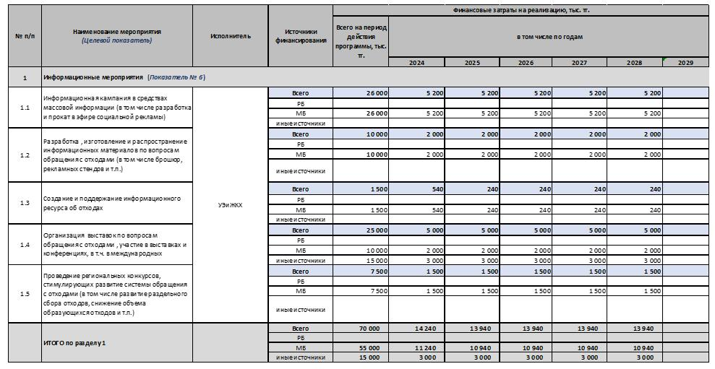

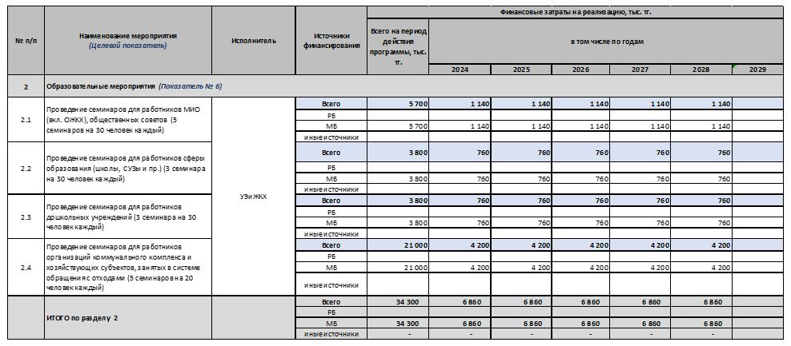

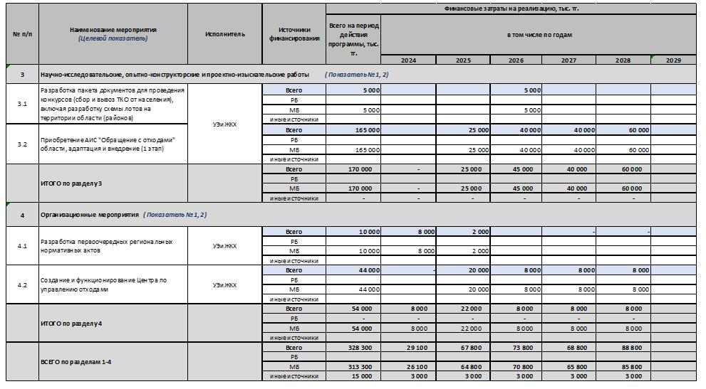

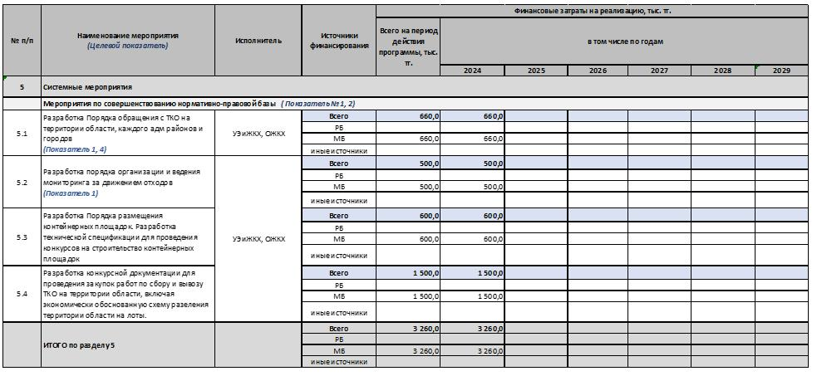

Таблица 55 - Первоочередные мероприятия и план реализации Программы управления ТКО на территории г.Талдыкорган

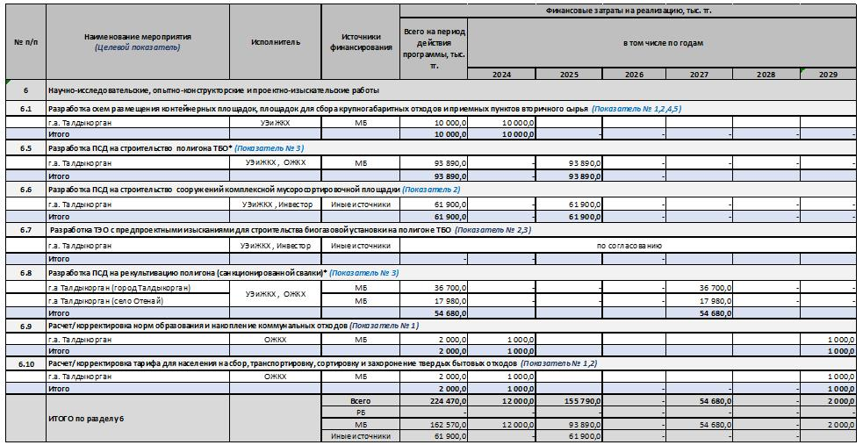

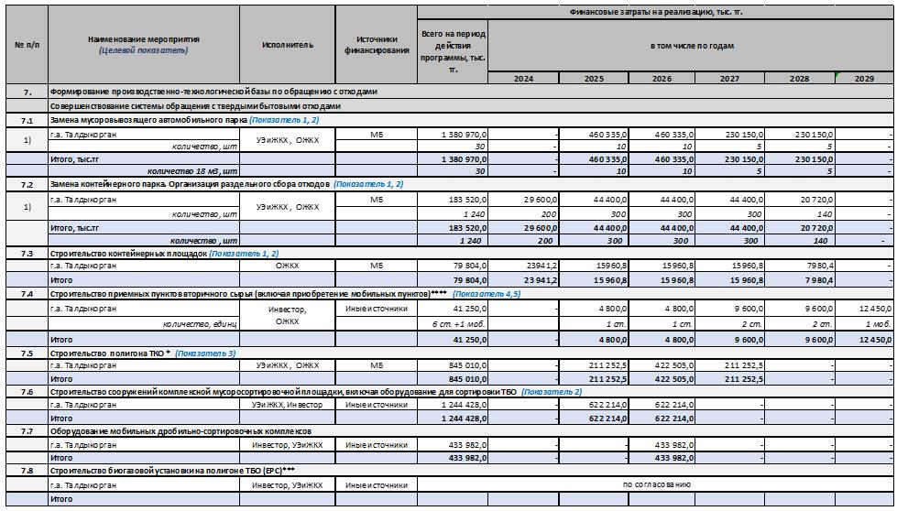

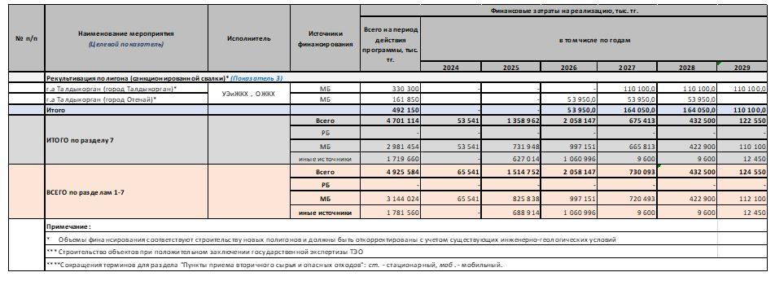

© 2012. РГП на ПХВ «Институт законодательства и правовой информации Республики Казахстан» Министерства юстиции Республики Казахстан

